BỘ GIÁO DỤC VÀ ĐÀO TẠO BỘ QUỐC PHÒNG
HỌC VIỆN QUÂN Y

***

NGUYỄN VĂN NGẪU

NGHIÊN CỨU ĐIỀU TRỊ GÃY KÍN VÙNG MẤU CHUYỂN XƯƠNG ĐÙI BẰNG NẸP DHS

LUẬN ÁN TIẾN SỸ Y HỌC

HÀ NỘI - 2017

BỘ GIÁO DỤC VÀ ĐÀO TẠO BỘ QUỐC PHÒNG
HỌC VIỆN QUÂN Y

***

NGUYỄN VĂN NGẪU

NGHIÊN CỨU ĐIỀU TRỊ GÃY KÍN VÙNG MẤU CHUYỂN XƯƠNG ĐÙI BẰNG NẸP DHS

Chuyên ngành: Chấn thương chỉnh hình và tạo hình
Mã số: 62.72. 01. 29

LUẬN ÁN TIẾN SỸ Y HỌC

Hướng dẫn khoa học:
1. PGS.TS Nguyễn Thái Sơn
2. PGS.TS Trần Đình Chiến

HÀ NỘI - 2017
LỜI CAM ĐOAN

Tôi xin cam đoan số liệu trình bày trong luận án này hoàn toàn trung thực và của riêng tôi. Đề tài của luận án do bản thân nghiên cứu và chưa có tác giả nào công bố. Nếu có gì sai tôi xin chịu hoàn toàn trách nhiệm.
Tác giả

Nguyễn Văn Ngẫu
MỤC LỤC

Trang phỤ bìa
LỜi cam đoan
MỤc lỤc
DANH MỤC CHỮ VIẾT TẮT
DANH MỤC BẢNG
DANH MỤC HÌNH
ĐẶT VẤN ĐỀ 1
CHƯƠNG 1.TỔNG QUAN 3
1.1. Một số đặc điểm về giải phẫu, cấu trúc đầu trên xương đùi 3
1.1.1. Chỏm xương đùi 3
1.1.2. Hình thể cổ giải phẫu 3
1.1.3. Vùng mấu chuyển 4
1.1.4. Góc cổ giải phẫu 5
1.1.5. Phân bố mạch máu nuôi dưỡng vùng liên mấu chuyển và cổ xương đùi 6
1.1.6. Cấu trúc cổ và liên mấu chuyển xương đùi 8
1.2. Phân loại gãy liên mấu chuyển xương đùi 10
1.3. Các phương pháp điều trị gãy liên mấu chuyển xương đùi hiện nay 12
1.4. Phẫu thuật xâm lấn tối thiểu 18
1.4.1. Khái niệm 18
1.4.2. Những ưu điểm và hạn chế của phẫu thuật xâm lấn tối thiểu 19
1.5. Giới thiệu nẹp DHS và bộ dụng cụ thông dụng 19
1.5.1. Nẹp DHS 19
1.5.2. Dụng cụ kết hợp xương 20
1.6. Các kỹ thuật mổ kết hợp xương bằng nẹp DHS 22
1.6.1. Đường mổ kết hợp xương bằng nẹp DHS kinh điển không có bàn.... ...........chỉnh hình và màn tăng sáng 22
1.6.2. Đường mổ mở kết hợp xương bằng nẹp DHS có bàn chỉnh hình và.... ...........màn tăng sáng 23
1.6.3. Đường mổ xâm lấn tối thiểu kết hợp xương bằng nẹp DHS có bàn.... ...........chỉnh hình và màn tăng sáng 24
1.7. Loãng xương 25
1.8. Tình hình nghiên cứu điều trị gãy kín liên mấu chuyển xương đùi với.... ……đường mổ xâm lấn tối thiểu có sử dụng bộ trợ cụ phẫu thuật 27
1.8.1. Trên thế giới 27
1.8.2. Tại Việt nam 30
CHƯƠNG 2. ĐỐI TƯỢNG VÀ PHƯƠNG PHÁP NGHIÊN CỨU 33
2.1. Đối tượng nghiên cứu 33
2.1.1. Nghiên cứu thực nghiệm bộ trợ cụ dùng trong kết xương vùng mấu .. ..........chuyển xương đùi bằng nẹp DHS 33
2.1.2. Đối tượng nghiên cứu lâm sàng 34
2.2. Phương pháp nghiên cứu 34
2.2.1. Phương pháp nghiên cứu thực nghiệm bộ trợ cụ phẫu thuật 34
2.2.2. Nghiên cứu lâm sàng 38
CHƯƠNG 3. KẾT QUẢ NGHIÊN CỨU 54
3.1. Nghiên cứu thực nghiệm bộ trợ cụ phẫu thuật 54
3.1.1. Thiết kế, chế tạo và thử nghiệm kìm giữ nẹp 54
3.1.2. Thiết kế, chế tạo và thử nghiệm bộ khung định vị khoan 57
3.1.3. Thực nghiệm trên synbone (Synthetic bones) 61
3.1.4. Ứng dụng lâm sàng sử dụng bộ trợ cụ trong phẫu thuật 63
3.2. Kết quả nghiên cứu lâm sàng 64
3.2.1. Đặc điểm đối tượng nghiên cứu 64
3.2.2. Phương pháp điều trị 67
3.2.3. Kết quả điều trị 71
CHƯƠNG 4. BÀN LUẬN 78
4.1. Bàn luận về kết quả chế tạo và ứng dụng bộ trợ cụ 78
4.1.1. Lý do lựa chọn phẫu thuật MIS 78
4.1.2. Vai trò của bộ trợ cụ 78
4.2. Kết quả nghiên cứu lâm sàng 82
4.2.1. Đặc điểm bệnh nhân 82
4.2.2. Kỹ thuật mổ 86
4.2.3. Điều trị hậu phẫu 91
4.2.4. Về kết quả xa 93
4.2.5. Về biến chứng 94
4.2.6. Chỉ định 99
4.2.7. Mức độ gãy xương ảnh hưởng đến quá trình liền xương 99
KẾT LUẬN 101
KIẾN NGHỊ 103
Danh mỤc CÁC CÔNG TRÌNH CÔNG BỐ kẾt quẢ nghiên cỨu cỦa đỀ tài LUẬN ÁN
TÀI LIỆU THAM KHẢO
PHỤ LỤC

DANH MỤC CHỮ VIẾT TẮT

AO | Arbeitsgemeinschaft fur Osteosynthesenfragen  (Viện Hàn lâm phẫu thuật chấn thương chỉnh hình Hoa Kỳ)
BN | Bệnh nhân
BVĐK | Bệnh viện đa khoa
CS | Cộng sự
CTCH | Chấn thương chỉnh hình
DHS | Dynamic Hip Screw
DMC | Dưới mấu chuyển
GCTT | Gai chậu trước trên
GPB | Giải phẫu bệnh
KHX | Kết hợp xương
MCL | Mấu chuyển lớn
MCN | Mấu chuyển nhỏ
MIS | Minimally Invasive Surgery
LMC | Liên mấu chuyển
pBMD | peak bone mineral density
PHCN | Phục hồi chức năng
PTKX | Phương tiện kết xương
PTV | Phẫu thuật viên
TNGT | Tai nạn giao thông
TNSH | Tai nạn sinh hoạt
TNLĐ | Tai nạn lao động
VMC | Vùng mấu chuyển

DANH MỤC BẢNG
Bảng | Tên bảng | Trang
1.1 | Bảng đánh giá thang điểm của Merle D'aubigne | 51
3.1 | Tỷ lệ bắt vít trúng đích trên synbones | 62
3.2 | Phân bố bệnh nhân theo tuổi và giới | 64
3.3 | Bảng phân bố nguyên nhân gãy xương | 65
3.4 | Phân loại theo AO | 65
3.5 | Các tổn thương kết hợp | 66
3.6 | Các bệnh lý nội khoa kết hợp | 67
3.7 | Thời gian từ khi gãy xương đến khi phẫu thuật | 67
3.8 | Loại nẹp DHS được sử dụng | 68
3.9 | Liên quan giữa loại nẹp và chiều dài vết mổ | 69
3.10 | Lượng truyền máu | 69
3.11 | Thời gian phẫu thuật | 70
3.12 | Bảng đánh giá thời gian nằm viện của BN | 71
3.13 | Kết quả kết xương | 71
3.14 | Kết quả vị trí mũ vít cổ chỏm | 72
3.15 | Đánh giá khả năng đi lại theo Merle d'Aubigné | 73
3.16 | Đánh giá biên độ vận động khớp háng theo Merle d'Aubigné | 74
3.17 | Đánh giá mức độ đau theo Merle d'Aubigné | 74
3.18 | Đánh giá kết quả xa theo Merle d'Aubigné | 75
3.19 | Bảng đánh giá kết quả ngắn chi | 75
3.20 | Kết quả liền xương theo trục giải phẫu | 76
3.21 | Đánh giá kết quả xa vị trí vít cổ chỏm dựa vào Xquang | 76
3.22 | Kết quả điều trị xa | 77
4.1 | Tuổi trung bình của các tác giả | 83

DANH MỤC HÌNH
Hình | Tên hình | Trang
1.1 | Hình thể cổ giải phẫu xương đùi (A.trước. B.sau). | 3
1.2 | Phân chia hình thể cổ giải phẫu xương đùi | 4
1.3 | Góc cổ giải phẫu xương đùi. | 5
1.4 | Góc cổ giải phẫu xương đùi | 6
1.5 | Phân bố mạch máu nuôi dưỡng của đầu trên xương đùi | 7
1.6 | Hình ảnh chụp mạch cản quang vùng mấu chuyển lớn | 8
1.7 | Cấu trúc cổ giải phẫu xương đùi. | 9
1.8 | Khoảng cách từ mũ vít đến vỏ chỏm. | 10
1.9 | Phân loại gãy liên mấu chuyển xương đùi của AO | 11
1.10 | Kết xương bằng nẹp DHS | 13
1.11 | Kết xương bằng đinh Gamma | 14
1.12 | Kết xương bằng nẹp vít khóa | 15
1.13 | Kết xương bằng khung cố định ngoài. | 17
1.14 | Hình ảnh gãy LMC thay khớp Bipolar | 18
1.15 | Cấu tạo của nẹp DHS | 20
1.16 | Đường mổ bên ngoài | 22
1.17 | Độ tiêu xương theo mô tả của Singh M | 26
1.18 | Kìm giữ nẹp. | 30
1.19 | Bộ định vị ngoài | 31
2.1 | A. Synbone và B. Khung giữ synbone | 35
2.2 | Bộ dụng cụ khoan xương và nẹp DHS | 35
2.3 | Điểm vào của vít cổ chỏm và khoan tạo đường hầm | 36
Hình | Tên hình | Trang
2.4 | Lắp khung định vị, khoan và bắt vít qua ống dẫn | 36
2.5 | Kết quả bắt vít phía ngoài và phía trong xương đùi. | 37
2.6 | A.Hình ảnh tư thế bệnh nhân kéo nắn trên bàn chỉnh hình, B. Tư thế C-arm | 39
2.7 | A. Hình ảnh ổ gãy trước và B. sau nắn chỉnh. | 40
2.8 | A.Định vị vị trí rạch da, B. Đường rạch da | 40
2.9 | A. Bộc lộ cơ rộng ngoài, B. Bộc lộ xương đùi. | 41
2.10 | Hình ảnh xác định điểm vào dưới C-arm. | 42
2.11 | Khoan đinh dẫn đường hai tư thế A. Thẳng, B. Nghiêng | 43
2.12 | Hình ảnh bắt vít cổ chỏm qua C-arm | 43
2.13 | A. Hình ảnh luồn nẹp và B. Sử dụng kìm giữ nẹp. | 44
2.14 | Hình ảnh kiểm tra vị trí nẹp dưới C-arm, B. Lắp khung định vị | 44
2.15 | A. Hình ảnh đặt ống dẫn qua da; B. Kiểm tra dưới Xquang tăng sáng | 45
2.16 | A. Bắt các vit cố định thân nẹp qua khung định vị; B. Sau mổ. | 45
2.17 | Kiểm tra kết quả kết xương trên màn tăng sáng: A.Thẳng, B. Nghiêng | 46
2.18 | Vết mổ kết xương nẹp DHS kỹ thuật xâm lấn tối thiểu có độ dài 5cm | 46
3.1 | Bản vẽ thiết kế kìm luồn nẹp. | 55
3.2 | Hình ảnh kìm luồn nẹp được chế tạo. | 56
3.3 | Hình ảnh kìm giữ và luồn nẹp | 56
Hình | Tên hình | Trang
3.4 | Bản vẽ thiết kế khung định vị (mặt trên). | 58
3.5 | Bản vẽ thiết kế khung định vị (cạnh bên). | 59
3.6 | Bản vẽ thiết kế hai ống dẫn mũi khoan và bắt vít qua da | 60
3.7 | Hình ảnh khung định vị khoan và bắt vít | 61
3.8 | Hình ảnh synbone A. Tư thế thẳng, B. Tư thế nghiêng | 62
4.1 | Hình ảnh bộ khung định vị khoan và bắt vít qua da. | 81
4.2 | Kỹ thuật luồn nẹp | 88
4.3 | Hình ảnh Xquang của BN trước và sau phẫu thuật | 95
4.4 | Hình ảnh Xquang của BN trước và sau phẫu thuật | 96
4.5 | Hình ảnh Bệnh nhân M. (trước và sau mổ) | 98

ĐẶT VẤN ĐỀ

Gãy vùng mấu chuyển xương đùi là gãy ở phần chuyển tiếp giữa cổ và thân xương đùi, bao gồm cả mấu chuyển lớn và mấu chuyển bé, là loại gãy xương ngoài bao khớp. Cấu trúc xương vùng mấu chuyển chủ yếu là xương xốp có vỏ cứng nhưng mỏng. Trên bệnh nhân già, bệnh nhân mắc bệnh loãng xương, thưa xương dễ bị gãy dù lực chấn thương nhẹ. Tuy nhiên, vùng mấu chuyển có nhiều mạch máu nuôi dưỡng và có nhiều cơ bao quanh nên khi gãy dễ liền xương, ít bị khớp giả.
Gãy vùng mấu chuyển xương đùi là một trong những gãy xương phổ biến nhất gặp phải trong chấn thương, chiếm gần 2/3 trường hợp gãy đầu trên xương đùi. Tại Hoa kỳ, có 250.000 ca gãy xương vùng mấu chuyển 1 năm, chi phí điều trị hết 5,4 tỷ USD, khoảng 20% bệnh nhân chết trong vòng 1 năm đầu, những bệnh nhân sống sót luôn bị ảnh hưởng về chức năng khớp háng sau gãy xương nếu không được điều trị. Hiện nay, số lượng bệnh nhân gãy vùng mấu chuyển ngày càng tăng do nhiều nguyên nhân khác nhau như tai nạn sinh hoạt, tai nạn giao thông, do tuổi thọ ngày càng cao...Do các phương pháp điều trị bảo tồn có nhiều biến chứng nên hiện nay gãy vùng mấu chuyển xương đùi chủ yếu được điều trị phẫu thuật nhằm mục đích phục hồi lại hình thể giải phẫu, cố định vững chắc ổ gãy để cho BN vận động sớm tránh các biến chứng do bất động lâu.
Có nhiều phương pháp phẫu thuật kết hợp xương vùng mấu chuyển, có thể kết xương có mở hoặc không mở ổ gãy như kết xương bằng nẹp DHS, nẹp góc liền khối, đinh Smith - Petersen, đinh Ender, Clou - Plaque, đinh nội tuỷ có vít cổ chỏm, nẹp vít khóa, thay chỏm Bipolar. Mỗi phương pháp đều có những ưu, nhược điểm khác nhau và phù hợp với từng loại xương gãy. Trong đó, nẹp DHS là phương tiện kết xương được cho là có nhiều ưu điểm cho kết hợp xương ở vùng gãy này.
Tại Việt Nam, điều trị gãy vùng mấu chuyển xương đùi bằng kết hợp xương nẹp DHS được áp dụng rộng rãi tại nhiều cơ sở điều trị và đã mang lại kết quả tốt đẹp, tuy nhiên kết xương bằng nẹp DHS theo kỹ thuật kinh điển còn bộc lộ nhiều nhược điểm như với đường mổ dài, thời gian mổ lâu, mất máu nhiều, nguy cơ nhiễm khuẩn cao, phải cắt cơ rộng nên ảnh hưởng đến khả năng phục hồi chức năng sau mổ. Trên những bệnh nhân cao tuổi, thường có các bệnh mãn tính kèm theo như tiểu đường, tim mạch, các bệnh phổi mạn tính...thì phẫu thuật này là nặng nề, nguy cơ biến chứng sau mổ cao.
Phẫu thuật xâm lấn tối thiểu nhằm giảm thiểu các chấn thương do phẫu thuật, tôn trọng tối đa nguồn máu nuôi dưỡng tại ổ gãy, hạn chế mất máu, làm giảm đau sau mổ và khuyến khích đi lại sớm là xu hướng nghiên cứu hiện nay trên thế giới. Những năm gần đây, phương pháp mổ kết hợp xương bằng nẹp DHS với đường mổ xâm lấn tối thiểu có chiều dài vết mổ ngắn (3 - 6 cm) dưới sự trợ giúp của màn tăng sáng (C-arm) có thời gian mổ nhanh (30 - 45 phút), tổn thương phần mềm ít nên làm giảm các nguy cơ nhiễm khuẩn, chảy máu, các tai biến vô cảm và đặc biệt là khả năng phục hồi chức năng sau mổ của bệnh nhân.
Để thực hiện được kỹ thuật mổ kết hợp xương với kỹ thuật xâm lấn tối thiểu, Phẫu thuật viên phải thực hiện một số thao tác rất khó khăn như luồn ống nẹp vào vít cổ chỏm và để bắt vít qua da cố định nẹp vào thân xương đùi. Trên thị trường hiện nay, các nhà sản xuất dụng cụ y tế chỉ cung cấp bộ dụng cụ mổ cho đường mổ kinh điển với đường mổ rộng. Xuất phát từ thực tiễn trên, từ ý tưởng chế tạo bộ trợ cụ giúp phẫu thuật nhanh và chính xác hơn nên chúng tôi tiến hành nghiên cứu để tài: "Nghiên cứu điều trị gãy kín vùng mấu chuyển xương đùi bằng nẹp DHS" với 2 mục tiêu nghiên cứu:
- Nghiên cứu thực nghiệm bộ trợ cụ dùng trong kết hợp xương vùng mấu chuyển xương đùi bằng nẹp DHS.
- Đánh giá kết quả phẫu thuật kết xương gãy vùng mấu chuyển xương đùi bằng nẹp DHS với kỹ thuật xâm lấn tối thiểu có sử dụng bộ trợ cụ tự tạo.

CHƯƠNG 1

TỔNG QUAN

1.1. Một số đặc điểm về giải phẫu, cấu trúc đầu trên xương đùi

1.1.1. Chỏm xương đùi
Chỏm xương đùi (caput femoris) có hình tròn, đường kính 40 - 60mm, hình 2/3 khối cầu, có sụn che phủ trừ nơi bám của dây chằng tròn, ngẩng lên trên vào trong, hơi chếch ra trước, ở phía sau và phía dưới đỉnh chỏm có một chỗ lõm gọi là hố dây chằng tròn hay hõm chỏm đùi (fovea capitis femoris).
Theo Nguyễn Hữu Thắng (2008) : Chỏm xương đùi người Việt Nam trưởng thành có đường kính trung bình ngang chỏm là 42,96mm (từ 35 - 49mm), trung bình chiều cao dọc chỏm là 28,44mm (từ 21 - 37mm).

1.1.2. Hình thể cổ giải phẫu
Cổ giải phẫu xương đùi (collum femoris) ở giữa chỏm và các mấu chuyển, chếch xuống dưới và ra ngoài, cổ xương đùi dài 30 - 40 mm, hình ống dẹt trước sau, có hai mặt, hai bờ và hai đầu .
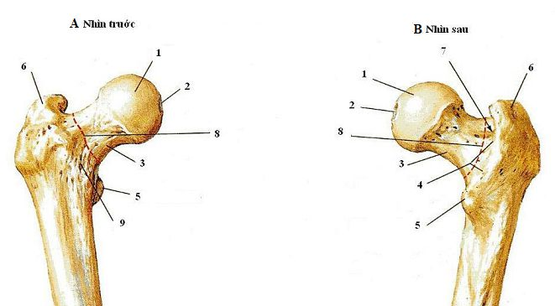 | 1. Chỏm xương đùi 2. Hố dây chằng tròn 3.Cổ giải phẫu xương đùi  4. Mào liên mấu  5. Mấu chuyến bé  6. Mấu chuyến lớn  7. Hố ngón tay 8. Điểm báo của bao khớp  9. Đường gian mấu
Hình 1.1. Hình thể cổ giải phẫu xương đùi (A.trước. B.sau).
* Nguồn: theo Frank H.N. (1997) .
Cổ giải phẫu xương đùi người VN trưởng thành có chiều dài mặt trước cổ là 26,34mm, đường kính trung bình trước sau ở vị trí nền cổ là 26,77mm, ở vị trí giữa cổ là 23,17mm, đường kính trên dưới ở vị trí giữa cổ xương đùi là 31,95mm, khoảng cách từ đỉnh chỏm đến bờ ngoài xương đùi dọc theo trục cổ - chỏm là 90,75mm (từ 71 - 115 mm, số đo khoảng cách trong khoảng 81 - 100mm là 85,72%) .

1.1.3. Vùng mấu chuyển
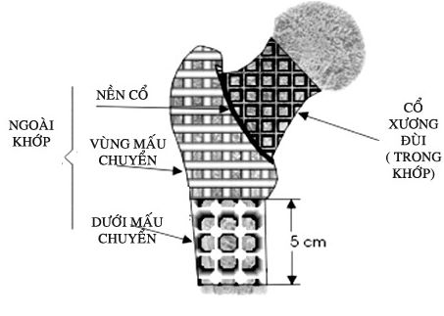
Hình 1.2. Phân chia hình thể cổ giải phẫu xương đùi.
* Nguồn: theo theo Swapan K.A. và cs (2012) .
Giới hạn:
- Phía trên gắn liền với khối cổ chỏm giới hạn bởi viền bao khớp
- Phía dưới tiếp với thân xương đùi (ranh giới không rõ ràng dưới mấu chuyển bé 2,5cm).
Mấu chuyển lớn (trochanter major): có 2 mặt và 4 bờ.
- Mặt trong: Phần lớn dính ngay vào cổ, phía sau có hố ngón tay, trong đó có cơ bịt ngoài bám và gân chung của 3 cơ bám (2 cơ sinh đôi và cơ bịt trong).
- Mặt ngoài: Lồi hình 4 cạnh, có gờ chéo để cơ mông nhỡ bám vào, ở trên và dưới gờ có 2 diện liên quan tới túi thanh mạc của cơ mông nhỡ và cơ mông lớn.
- Bờ:
Trên: Có diện để cơ tháp bám.
Dưới: có mào để cơ rộng ngoài bám.
Trước: Có gờ để cơ mông nhỡ bám.
Sau: Liên tiếp với mào mấu chuyển có cơ vuông đùi bám.
Mấu chuyển bé (trochanter minor): Là một núm xương lồi ở phía sau dưới cổ khớp, là nơi bám tận của cơ thắt lưng chậu. Từ đó có 3 đường toả ra, một đường đi xuống dưới gặp đường ráp để cơ lược bám hai đường khác chạy lên trên đi ra cổ khớp.
Mốc giải phẫu được sử dụng trong kỹ thuật đặt nẹp góc AO 130⁰ ở đầu trên xương đùi theo Nguyễn Hữu Thắng : Khoảng cách trung bình từ bờ dưới MCL đến bờ trên điểm vào của lưỡi nẹp là 19,86mm (từ 10 - 30mm), số đo khoảng cách này phân bố tản mạn trong giới hạn 22mm. Điểm vào của nẹp AO tương đương điểm vào của nẹp DHS.

1.1.4. Góc cổ giải phẫu

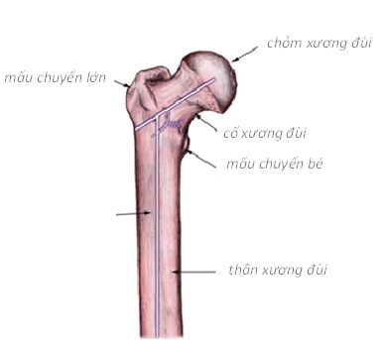
Hình 1.3. Góc cổ giải phẫu xương đùi.
* Nguồn: theo Swapan K.A.(2012) .
- Trên bình diện thẳng: Trục của cổ giải phẫu xương đùi hợp với thân xương đùi tạo thành một góc mở vào trong khoảng từ 130 – 140⁰ gọi là góc cổ thân xương (còn gọi là góc nghiêng: angle d’inclinaison).
- Trên bình diện nghiêng: Trục của cổ giải phẫu xương đùi hợp với trục ngang của liên lồi cầu xương đùi tạo thành một góc khoảng 15 – 20⁰ (còn gọi là góc xiên: angle de déclineison) (Hình 1.3).
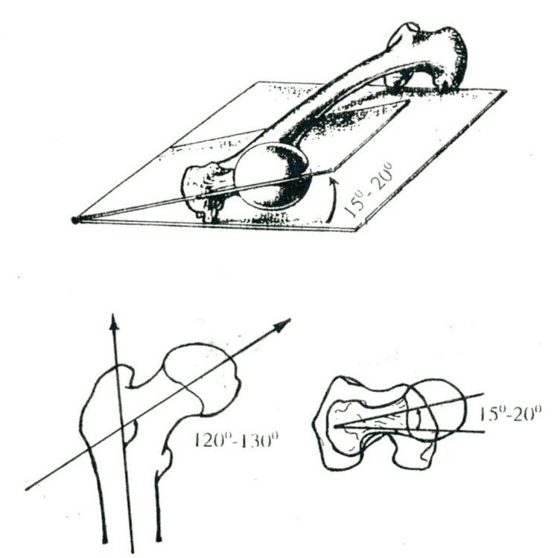
Hình 1.4. Góc cổ giải phẫu xương đùi.
* Nguồn: theo Frank H.N.(1997) .

1.1.5. Phân bố mạch máu nuôi dưỡng vùng liên mấu chuyển và cổ xương đùi

1.1.5.1. Động mạch nuôi
- Động mạch thân xương phân bố mạch máu cho vùng mấu chuyển lớn, mấu chuyển nhỏ và nền cổ.
- Hai động mạch mũ trong (ở phía sau) và động mạch mũ đùi ngoài (ở phía trước) phân bố mạch máu cho vùng cổ và dưới chỏm, hai động mạch này vào xương qua hệ thống bao khớp tạo nên vòng mạch ngoài bao khớp (Hình 1.5).
Các nhánh của động mạch mũ trước và mũ sau:
+ Động mạch mũ trước luồn dưới cơ thẳng trước qua cơ rộng ngoài vòng qua đầu trên thân xương đùi chạy ra sau nối với động mạch mũ sau.
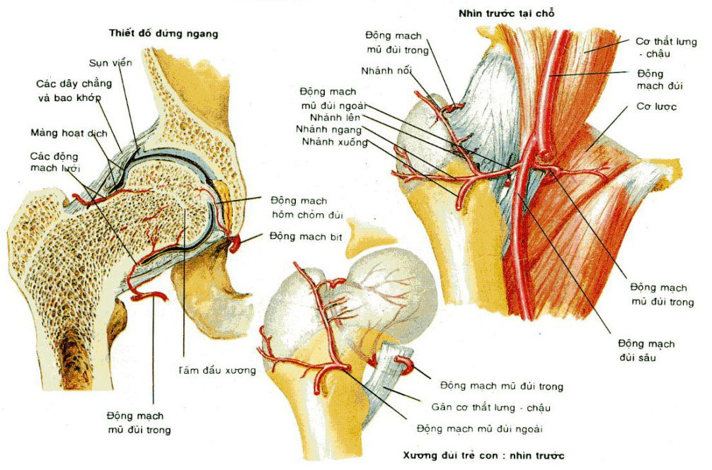
Hình 1.5. Phân bố mạch máu nuôi dưỡng của đầu trên xương đùi.
* Nguồn: theo Frank H.N. (1997)
+ Động mạch mũ sau đi qua ngách giữa cơ đáy chậu ở ngoài và cơ lược ở trong, qua cơ bịt ở trên và cơ khép ở dưới tới cổ xương đùi chia 2 nhánh: nhánh lên tiếp nối với động mạch mũ trước và nhánh xuống tiếp nối với các động mạch xiên.
- Động mạch dây chằng tròn (động mạch hõm chỏm đùi).

1.1.5.2. Cơ che phủ vùng 1/3 trên ngoài xương đùi
- Cơ rộng ngoài:
Nguyên ủy: Bám vào mép ngoài đường ráp và bờ trước mấu chuyển lớn.
- Cơ rộng giữa hay cơ đùi: Bám vào 3/4 trên của mặt trước, mặt ngoài và hai bờ xương đùi .
Hai cơ rộng vòng quanh xương đùi để che phủ hai bên và mặt trước xương đùi .

1.1.5.3. Vùng an toàn
Theo Alobaid A. và cs sau khi chụp mạch cản quang thấy vùng cơ rộng của đùi ngay vùng điểm bám có rất ít mạch máu nuôi, không có mạch máu lớn đi qua nên được gọi là vùng an toàn "safe zone". Trong trường hợp cắt gần điểm báo tạo vạt cơ cuống ngược vào vùng dưới MCL ít chảy máu, tuy nhiên ảnh hưởng đến quá trình phục hối sau này. Trong trường hợp mổ nhỏ tách dọc cơ rộng ngoài ít có nguy cơ chảy máu không kiểm soát hoặc cháy máu nhiều sau mổ .
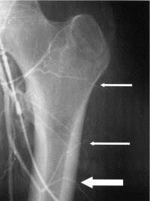
Hình 1.6. Hình ảnh chụp mạch cản quang vùng mấu chuyển lớn.
* Nguồn: theo Alobaid A. và cs (2004) .

1.1.6. Cấu trúc cổ và liên mấu chuyển xương đùi
Cấu trúc vùng cổ và liên mấu chuyển xương đùi chủ yếu là xương xốp, vách xương quanh mấu chuyển mỏng hơn vách của thân xương và được tăng cường bởi bè xương có tác dụng chịu lực nén và ép theo nguyên lý của Pauwels F. (một xương chịu tải và lực ép trên mặt lõm của xương) ,.
Các nhóm bè xương đó là:
- Nhóm chịu lực ép chính hay là hệ quạt nâng đỡ tạo nên trụ ngoài của vòm chỏm. Hệ này đi từ lồi củ Meckel toả lên trên và vào trong ở 1/4 trên trong của chỏm.
- Nhóm néo chính đi từ nửa dưới của chỏm tạo nên cột trụ trong của vòm chỏm và bắt chéo cột trụ ngoài ở giữa chỏm, đi đến tiếp xúc với bờ trên của cổ, sau đó đi ra ngoài để tạo nên cột trụ ngoài của vòm mấu chuyển.
- Một bè xương cuối cùng đi từ xương đặc phía trong của thân xương đến vùng bám tận của cơ mông và tăng cường cho sức kéo của các cơ này.
Như vậy các bè xương đã tạo ra các vùng chịu lực rất chắc chắn (lồi củ Meckel, tâm chỏm), nhưng cũng tạo nên điểm yếu (tam giác Ward, tâm mấu chuyển) rất dễ gãy xương, cho dù chỉ là một chấn thương nhẹ, nhất là ở người già khi có loãng xương, thưa xương và thường gãy theo đường cổ mấu mà người trẻ ít bị (Hình 1.7).
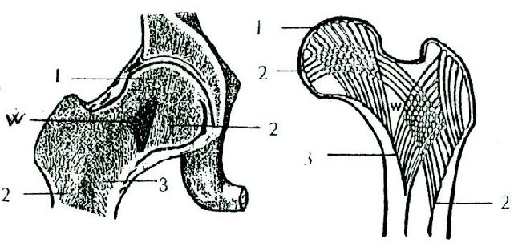
1. Hệ quạt 2. Hệ vòm
3. Hệ cung nhọn W. Tam giác Ward
Hình 1.7. Cấu trúc cổ giải phẫu xương đùi.
* Nguồn: theo Đỗ Xuân Hợp (1976) .

+ Tâm chỏm: là nơi giao nhau giữa các bè xương hệ vòm và hệ quạt có đường kính khoảng 2cm có độ rắn chắc gấp 3 lần nhiều hơn vùng xương ngoại vi của chỏm xương đùi. Ở người vận động nhiều hoặc chơi thể thao xương càng chắc. Đây được coi là điểm cứng nhất của chỏm xương đùi, nên trong quá trình phẫu thuật bắt vít xốp vào chỏm thì bắt vít vào tâm chỏm sẽ vững chắc nhất .
+ Cựa Meckel: là đường cong phía dưới của cổ xương đùi do các hệ quạt tập trung lại nên đường này tăng mật độ xương và rất khoẻ. Canca là mảnh xương đặc từ dưới MCB đi lên hòa vào vỏ sau dưới của cổ xương đùi, là thành phần cứng nhất của cổ nhận gần như toàn bộ ứng lực tác dụng vào đây. Khi KHX vít có thể tỳ vào canca để đảm bảo vững chắc.
- Theo Baumgaertner M.R. và cs : Tip - apex là khoảng cách từ mũ vít đến vỏ chỏm, đây là yếu tố quyết định sự thành công của phương pháp mổ KHX bằng nẹp DHS trong gãy LMC xương đùi. Khoảng cách lý tưởng nhất bằng 10 mm và vít nằm trong tâm chỏm. Khoảng cách cho phép < 25 mm có thể dẫn đến thành công, nếu > 25mm tỷ lệ thất bại sẽ cao do đầu vít cắt vào xương vùng cổ xương đùi.
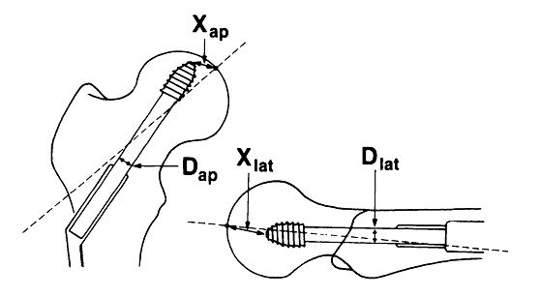
Hình 1.8. Khoảng cách từ mũ vít đến vỏ chỏm.
* Nguồn: từ Baumgaertner M.R. và cs(1995) .
Trong đó:
- X_{ap} là khoảng cách từ mũ vít đến đỉnh chỏm trên Xquang thẳng;
- D_{true} : đường kính của mũ vít trên Xquang thẳng;
- D_{ap}: đường kính của phần chuôi vít (phần không có ren);
- X_{lat}: khoảng cách từ mũ vít tới đỉnh chỏm trên Xquang ngang;
- D_{lat}: đường kính của mũ vít trên Xquang ngang.

1.2. Phân loại gãy liên mấu chuyển xương đùi
Trong hơn 50 năm qua, đã có nhiều cách phân loại khác nhau trong gãy liên mấu chuyển xương đùi , , , , . Một số tác giả đưa ra phân loại dựa trên mô tả về giải phẫu (Evans, Ramadier, Decou và Lavarde), một số tác giả khác đưa ra phân loại có tính thông tin mang tính tiên lượng (Tronzo; Ender; Jesen’s cải tiến từ Evans; Muller và cs). Hiện nay, chủ yếu phân loại theo AO:
Các tác giả của AO đã chia gẫy liên mấu chuyển xương đùi thành 3 nhóm chính và mỗi nhóm chính lại có 3 loại nhỏ:
*) Loại 1: Loại gãy đơn giản có đường gãy chạy từ mấu chuyển lớn đến vỏ xương bên trong gồm 3 dạng sau:
A1 - 1: Gãy dọc đường liên mấu, song song và sát nền cổ (gãy cổ - mấu chuyển), ổ gãy không di lệch.
A1 - 2: Gãy cổ liên mấu chuyển giống A1.1 có ổ gãy di lệch mở góc.
A1 - 3: Gãy mấu chuyển thân xương, đường gãy phạm vào thân xương đùi.
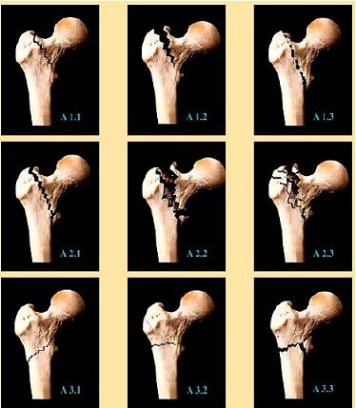
Hình 1.9. Phân loại gãy liên mấu chuyển xương đùi của AO.
* Nguồn: theo Mabesoone F. (2004) và Seyed B.M. (2006) .
*) Loại A2: Loại gãy mấu chuyển có nhiều mảnh rời hướng đường gãy được xác định giống loại A1 nhưng vỏ thân xương bên trong gãy thành 3 mức.
A2 – 1: Gãy có một mảnh rời.
A2 – 2: Gãy có 2 mảnh rời
A2 – 3: Gãy có nhiều hơn 2 mảnh rời.
*) Loại A3: Đường gãy chạy từ vỏ thân xương đùi ngay dưới mấu chuyển lớn chạy lên trên vào trong mấu chuyển bé, nếu đường gãy bên ngoài bắt đầu từ dưới mấu chuyển lớn kết thúc bên trong trên mấu chuyển bé thì loại gãy này cũng được xếp vào nhóm A3.
A3 – 1: Đường gãy đơn giản.
A3 – 2: Đường gãy ngang.
A3 – 3: Gãy A3 – 1 có kèm gãy mấu chuyển nhỏ.
*) Ý nghĩa lâm sàng
A1: Là loại gãy vững dễ nắm chỉnh.
A2: Là loại gãy không vững, đặc biệt là A2 – 3.
A3: Là loại gãy không vững dễ di lệch, khó nắn chỉnh, hay di lệch khép .
Hiện nay, cách phân loại dựa vào sự vững của ổ gãy được áp dụng rộng rãi là cơ sở để giúp cho phẫu thuật viên đánh giá khả năng có thể nắn đạt vững hoặc không vững, mức độ phức tạp, khó khăn trong từng trường hợp gãy, tiên lượng liền xương, biến chứng và lựa chọn các loại phương tiện kết xương phù hợp cho từng kiểu gãy xương khác nhau, .

1.3. Các phương pháp điều trị gãy liên mấu chuyển xương đùi hiện nay
* DHS (Dynamic Hip Screw) được coi là phương tiện kết xương chuẩn trong nhóm hệ thống DHS được Schumpelic chế tạo khuôn mẫu đầu tiên 1955 sau đó được hoàn thiện dần và sản xuất hàng loạt từ năm 1970. Đây là kết quả của sự không ngừng nghiên cứu cải tiến ngày càng hoàn thiện, nẹp có các góc 130⁰, 135⁰, 150⁰...Nẹp DHS ra đời với nhiều ưu điểm: vít vòng xoắn lớn bám chặt chỏm xương đùi, hạn chế tụt đinh . Đặc biệt là hiệu quả nén ép hai đầu xương gãy theo nguyên lý trượt trong mổ và sau mổ, giúp liền xương nhanh, bệnh nhân sớm vận động, tì chân sớm.
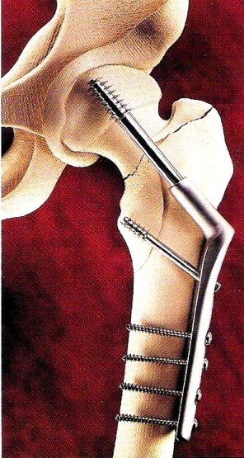
Hình 1.10. Kết xương bằng nẹp DHS.
* Nguồn: theo Lê Phúc (2006) .
Phí Mạnh Công (2009) đã nghiên cứu 92 BN có tuổi trung bình là 81,6 tuổi, điều trị gãy LMC xương đùi bằng nẹp DHS có kết quả: Liền vết mổ kỳ đầu 100%. Kết quả xa có rất tốt và tốt là 89,13%, trung bình 6,52%, kém 4,35%.
* Đinh Gamma , : Là đinh nội tuỷ ngắn được đóng từ mấu chuyển lớn vào thân xương đùi, kết hợp với một vít trượt bắt từ bờ dưới mấu chuyển lớn xuyên qua đinh cố định toàn bộ khối thân xương vào cổ chỏm nó có thể được chốt ngang ở đầu ngoại vi. Độ dài của đinh có nhiều cỡ, đinh mở góc ra ngoài ≤ 7⁰. Lắp đặt đinh Gamma là tiến trình nửa kín, thời gian mổ ngắn, chốt ngang ở phía dưới chống xoay và có thể được đặt mà không có sự hỗ trợ của màn tăng sáng.
Chỉ định tốt nhất cho đinh Gamma là khi gãy dưới mẫu chuyển xương đùi và mấu chuyển lớn không bị vỡ thành nhiều mảnh A3.2, A3.3 .
- Ưu điểm: cố định vững ổ gãy mà không cần nắn chỉnh các mảnh rời, đường mổ nhỏ, tỳ nén sớm.
- Biến chứng: gãy thân xương đùi, vỡ mấu chuyển lớn, vít xuyên thủng cổ chỏm...
- Chống chỉ định: gãy không vững LMC và DMC, mấu chuyển lớn gãy thành nhiều mảnh, đỉnh mấu chuyển, xương đùi cong quá mức .
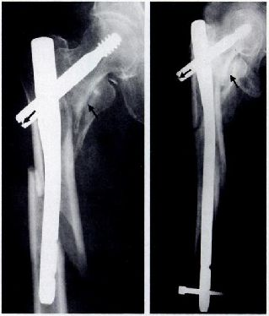
Hình 1.11. Kết xương bằng đinh Gamma.
* Nguồn: theo Halder S. C. (1992) .
Theo Bourkia S. (2015) đã mổ KHX cho 360 BN, trong đó 285 BN mổ KHX bằng đinh Gamma, 75 BN mổ KHX bằng nẹp DHS, có tuổi trung bình là 59, kết quả đinh Gamma có 94,73% rất tốt và tốt, trung bình là 2,8%, kém 2,45%. Nẹp DHS có kết quả rất tốt và tốt là 69,33%, trung bình là 28,6%, kém là 12%.
Nguyễn Đăng Long (2010) , kết xương đinh Gamma cho 34 bệnh nhân tuổi gãy dưới mấu chuyển có kết quả: nắn chỉnh hết di lệch là 94,12%, 5,88% di lệch ít. Tuy nhiên đinh Gamma có nhiều lợi thế với bệnh nhân gãy dưới mấu chuyển hơn.
* Nẹp vít khóa đầu trên xương đùi , , .
Do nẹp và vít liên kết thành một khối nên:
- Chống di lệch gục khép của cổ xương đùi.
- Không cần uốn nẹp.
- Không cần lóc màng xương.
- Ít gặp tình trạng bật nẹp, trượt vít.
Những điểm còn hạn chế:
+ Phải bộc lộ phần mềm rộng.
+ Vít khóa không có tác dụng nén ép ổ gãy.
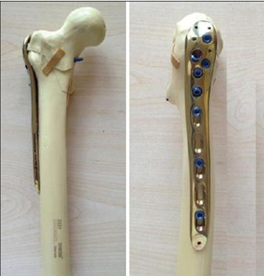
Hình 1.12. Kết xương bằng nẹp vít khóa.
* Nguồn: theo Korhan O. (2015) .
Theo Ting L.W. nghiên cứu 26 BN (21 nam, 5 nữ) tuổi từ 22 - 85 (tuổi trung bình 49,7) gãy vùng mấu chuyển xương đùi được điều trị bằng nẹp vít khóa, có thời gian theo dõi trung bình 14,7 tháng. Kết quả: có 4 BN lỏng vít khóa, 2 BN chậm liền xương, 1 BN nhiễm trùng, có 4 BN phải phẫu thuật bổ sung. Tác giả nhận xét: nẹp vít khóa phù hợp cho những BN gãy LMC có nhiều mảnh rời bị loãng xương, phẫu thuật lại, gãy A3 và gãy dưới mấu chuyển. Trong trường hợp gãy A1, A2 theo AO thì nên dùng nẹp DHS để tránh thất bại.
Theo Nguyễn Năng Giỏi và cs nghiên cứu 30 BN, 17 nam, 13 nữ, tuổi trung bình 72,43 tuổi. Phân loại theo AO có 9 BN nhóm A1, 14 BN nhóm A2, và 7 BN nhóm A3. Tác giả kết luận: Kết quả điều trị gãy LMC xương đùi ở người cao tuổi bằng nẹp khóa với can thiệp tối thiểu là khá khả quan. Liền vết mổ kỷ đầu 100%, kết quả liền xương 100%, kết quả chung: rất tốt chiếm 13/21 BN, tốt chiếm 4/21 BN, trung bình chiếm 4/21 BN, kém 0/21 BN. Tác giả rút ra: Nẹp khóa là phương tiện kết xương hiệu quả cho gãy LMC vững và không vững ở người cao tuổi. Kỹ thuật mổ an toàn, đây là phương pháp kết hợp xương tối thiểu với đường mổ ngắn, thời gian phẫu thuật ngắn, ít gây tổn thương phần mềm, mất máu ít, giảm nguy cơ tai biến trong quá trình gây mê, thuận lợi cho quá trình liền vết mổ và quá trình liền xương, tập PHCN sau mổ sớm.
* Phương pháp cố định ngoài:
Kỹ thuật được thực hiện cho những gãy liên mấu chuyển xương đùi ở những người già bị mắc các bệnh về tim mạch, bệnh hô hấp, bệnh đái đường không kiểm soát được, những u ác tính ở giai đoạn muộn, bệnh thiếu máu, bệnh nhân gãy xương bệnh lý. Các tác giả kết luận: Do không phẫu thuật vào ổ gãy nên bảo vệ được khối máu tụ giúp cho quá trình liền xương dễ dàng, chấn thương do phẫu thuật là nhỏ nhất, mất máu đáng kể, thời gian nằm viện ngắn, kỹ thuật đơn giản, chi phí kinh tế không nhiều và đạt hiệu quả trong điều trị , , .
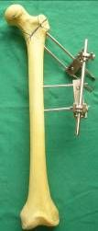 | 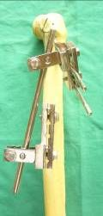
Hình 1.13. Kết xương bằng khung cố định ngoài.
* Nguồn: theo Lê Quang Trí (2014) .
Một số dụng cụ cố định ngoài hiện nay dùng:
- Khung cố định ngoài của AO/ASIF.
Nhược điểm: cồng kềnh nên gây vướng víu cho bệnh nhân, dễ gây nhiễm trùng chân đinh, lỏng chân đinh gãy cố định không vững...
* Phương pháp thay khớp háng bán phần Bipolar có xi măng , , , :
Chỉ định thay chỏm cho gãy liên mấu chuyển xương đùi hầu hết các tác giả đều thống nhất là:
Gãy liên mấu chuyển đã mổ kết hợp xương bên trong bị thất bại.
Gãy liên mấu chuyển phức tạp, nhiều mảnh.
Các BN thưa xương – loãng xương nặng mà tiên lượng kết xương bên trong không đảm bảo vững chắc thì chuyển sang thay chỏm.
Phương pháp phẫu thuật thay khớp háng bán phần Bipolar có xi măng có ưu điểm: Sau khi thay thì BN sớm hết đau, ngồi dậy, đi lại sớm, tránh các biến chứng do phải nằm lâu... .
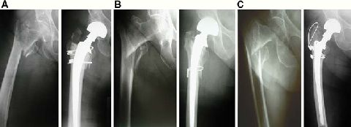
Hình 1.14. Hình ảnh gãy liên mấu chuyển thay khớp Bipolar.
* Nguồn: theo Florian M., Monique Z.S. (2007).
Tuy nhiên, so với các phẫu thuật kết hợp xương, thay khớp háng bán phần Bipolar có xi măng là một can thiệp lớn hơn, thời gian mổ kéo dài, mất máu nhiều, chi phí phẫu thuật cao và chỉ nên áp dụng cho người cao tuổi.
Theo Hoàng Thế Hùng (2010) báo cáo 42 bệnh nhân trên 70 tuổi gãy LMC bằng thay khớp háng bán phần Bipolar sau 3 tháng kết quả phục hồi chức năng theo thang điểm Haris như sau: Rất tốt: 37,1%, tốt: 42,9%, trung bình: 17,1%, kém: 2,9%.
* Tóm lại: Hiện nay có rất nhiều dụng cụ kết hợp xương điều trị gãy LMC xương đùi, mỗi dụng cụ lại có những phương pháp phẫu thuật khác nhau, mỗi dụng cụ và mỗi phương pháp đều có những ưu nhược điểm riêng, , , , . Trong đó hai dụng cụ hay dùng nhất hiện nay là nẹp DHS ,, và khớp háng bán phần Bipolar ,.

1.4. Phẫu thuật xâm lấn tối thiểu

1.4.1. Khái niệm
Khái niệm về phẫu thuật xâm lấn tối thiểu "Minimally Invasive Surgery - MIS" đã được y văn đề cập đến trong gần 15 năm trở lại đây. Bất cứ phẫu thuật nào ít gây tổn thương cho cơ thể hơn các phẫu thuật kinh điển đều được gọi là phẫu thuật xâm lấn tối thiểu (MIS). Phẫu thuật xâm lấn tối thiểu không cắt phá tổ chức nhiều, thời gian mổ có thể kéo dài hơn, nhưng thời gian nằm viện lại ngắn hơn, bệnh nhân thường hồi phục nhanh hơn, sẹo mổ nhỏ có tính thẩm mỹ hơn so với mổ mở rộng. Phẫu thuật xâm lấn tối thiểu hiện đang được phát triển áp dụng trong tất cả các lĩnh vực ngoại khoa .

1.4.2. Những ưu điểm và hạn chế của phẫu thuật xâm lấn tối thiểu

* Những ưu điểm :
- Đường mổ nhỏ, ít sang chấn phần mềm hơn.
- Sẹo mổ nhỏ nên thẩm mỹ hơn.
- Ít nguy cơ nhiễm khuẩn, chậm liền xương, khớp giả.
- Mất máu ít.
- Thời gian nằm điều trị ngắn.
- Phục hồi chức năng sớm hơn.
- Đỡ tốn kém về chi phí điều trị…

* Những hạn chế :
- Đòi hỏi phải đầu tư trang thiết bị chuyên dụng.
- Đỏi hỏi phải có nhóm PTV có kinh nghiệm.
Kết hợp xương bằng nẹp DHS với đường mổ xâm lấn tối thiểu phần mềm có đường rạch da bắt đầu từ dưới đỉnh MCL 5 cm, xuống dọc thân xương đùi dài từ 3 - 7cm, kết xương không mở ổ gãy, ít làm tổn thương phần mềm, tôn trọng tối đa các yếu tố liền xương tại ổ gãy, làm cho quá trình liền xương nhanh hơn mổ có mở ổ gãy. Do đó quá trình phục hồi nhanh hơn, nhất là trên bệnh nhân già .

1.5. Giới thiệu nẹp DHS và bộ dụng cụ thông dụng

1.5.1. Nẹp DHS
Nẹp DHS viết tắt của chữ Dynamic Hip Screw . Là nẹp góc liền khối có góc 135⁰, được đưa vào sử dụng từ những năm 1958 – 1960 để điều trị cho gãy liên mấu chuyển xương đùi. Cấu tạo gồm:
- Nẹp DHS 135⁰ có hai phần:
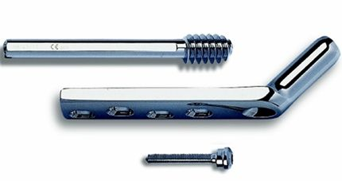
Thân nẹp
Ống nẹp
Vít cổ chỏm
Vít khóa
Hình 1.15. Cấu tạo của nẹp DHS.
* Nguồn: theo Bourkia S. (2015).

+ Thân nẹp: rộng 18 mm, dầy 5mm, có loại 4, 6, 8, 10 lỗ, đươc xếp theo hai hàng xo le nhau.
+ Ống nẹp: là phần hình trụ có lỗ hình tròn khuyết thiếu hai bên hoặc hình lục giác đều ôm lấy phần không có ren của vít cổ chỏm.
- Vít cổ chỏm (vít nén): dài từ 60 - 90 mm, chia làm hai đoạn có ren và không có ren.
+ Đoạn có ren dài 20mm, chứa các ren có đường kính 14mm, các ren hình xoắn ốc có các bước ren sâu, cạnh sắc, đầu vít tù. Khi phẫu thuật kết xương, phần vít có ren sẽ bám chắc vào phần xương xốp của chỏm.
+ Đoạn không có ren: có hình lục giác đều hoặc hình tròn khuyết thiếu hai bên khớp với phần ống nẹp của nẹp DHS. Phần chuôi có khía để lắp dụng cụ bắt vít được thuận lợi
- Vít ép: để kết nối giữa nẹp và vít cổ chỏm, tạo sức ép tại ổ gãy và tránh hiện tượng tuột nẹp ra khỏi vít cổ chỏm.

1.5.2. Dụng cụ kết hợp xương
Bộ dụng cụ dùng để kết hợp xương còn gọi là bộ trợ cụ gồm bộ dụng cụ kết hợp xương đùi cộng thêm:
- Đinh Kirschner dẫn đường có ren ở đầu.
- Dụng cụ đo góc giúp PTV xác định được góc để xuyên đinh vào cổ chỏm xương đùi chính xác hơn, tuy nhiên không xác định được chiều trước sau của đầu đinh, đinh có thể xuyên quá ra trước hoặc sau tâm chỏm. Để đặt được dụng cụ đo góc, PTV phải bộc lộ rộng bờ ngoài thân xương đùi, ngay dưới MCL, sau đó bộ lộ toàn bộ phần MCL, bao khớp và cổ xương đùi để kiểm soát đầu đinh nếu không có C-arm kiểm tra. Chính vì làm tổn thương phần mềm nhiều, phải mở bao khớp nên các PTV thường không sử dụng nhất là khi có C-arm.
- Khoan đa tầng DHS dùng để khoan tạo đường hầm trước khi bắt vít cổ chỏm.
- Ta rô dùng để tạo rãnh sau khi khoan lỗ bằng khoan đa tầng DHS.
Để mổ KHX bằng nẹp DHS thuận lợi, PTV phải khoan đường hầm vít cổ chỏm đủ rộng để luồn phần ống nẹp vào vít cổ chỏm, trong trường hợp chưa khoan hết mũi khoan đa tầng làm cho đường hầm hẹp, ống nẹp không thể chui qua đường hầm để luồn vào vít cổ chỏm. Thì mổ luồn ống nẹp vào vít cổ chỏm thường hay gặp khó khăn cho PTV vì không để đưa ống nẹp vào vít cổ chỏm nếu không đúng theo chiều hình Elip hay lục giác tùy từng loại nẹp. Trong trường hợp đường mổ tối thiểu thì quá trình luồn ống nẹp vào vít cổ chỏm còn khó khăn hơn rất nhiều.
Trục của đường hầm vít cổ chỏm phải hợp với trục của thân xương đùi một góc bằng góc của nẹp 135⁰. Trong trường hợp không đủ góc, khi luồn nẹp vào vít cổ chỏm cố định làm cho ổ gãy di lệch theo nẹp làm dạng hoặc khép ổ gãy. Do đó muốn kiểm soát chính xác PTV cũng phải mở rộng phần mềm.

1.6. Các kỹ thuật mổ kết hợp xương bằng nẹp DHS

1.6.1. Đường mổ kết hợp xương bằng nẹp DHS kinh điển không có bàn chỉnh hình và màn tăng sáng
Đường mổ kinh điển là đường mổ trước bên Watson - Jones , , , .
- Tư thế bệnh nhân nằm ngửa, đệm một gối cuộn tròn cho cao mông bên mổ lên khoảng 15⁰ so với mặt bàn, chi bên mổ trong tư thế tự do để có thể di chuyển khi mổ.
- Đường rạch hơi cong võng ra sau, ngang mức mấu chuyển lớn, dài từ 20 - 25 cm tùy vào bệnh nhân béo hay gầy, có thể đường rạch này đi song song với bờ trước mấu chuyển lớn, cách gai chậu trước trên 4 khoát ngón tay. Qua cơ căng cân đùi, cắt sát điểm bám của các cơ bám vào vùng phía trước đường liên mấu chuyển để lộ rõ ổ gãy xương, sau đó tiếp tục vào bộc lộ cắt bao khớp chữ T ngược để bộc lộ cổ xương đùi. Khi đã bộc lộ được hướng trục của cổ PTV có thể kiểm soát được khi khoan đinh dẫn đường bắt vít cổ .
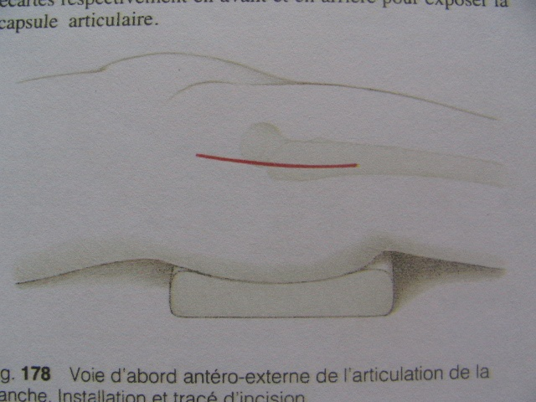
Hình 1.16. Đường mổ bên ngoài.
* Nguồn: theo Harrdinge K. (1982)[48] .

Ưu điểm:
- Mở rộng và nhìn rõ ổ gãy xương nên có thể chỉnh lại ổ gãy đúng tư thế giải phẫu.
- Kiểm tra chính xác bắt vít cổ có vào cổ xương đùi hay không mà không cần phải dùng màn tăng sáng, có thể áp dụng cho các bệnh viện chưa có bàn chỉnh hình và màn tăng sáng.
Nhược điểm:
- Tổn thương phần mềm rộng, cắt cơ dài ảnh hưởng đến chức năng, thẩm mỹ và khả năng phục hồi.
- Mở bao khớp nguy cơ nhiễm trùng cao.
- Ảnh hưởng đến quá trình liền xương.
- Thời gian mổ dài.
* Trần Quang Toản (2013) nghiên cứu 48 BN: 28 BN nữ, 20 BN nam, tuổi từ 22 - 80 tuổi, tuổi trung bình 70,09 tuổi. Bị gãy LMC đã được phẫu thuật kết xương nẹp DHS tại Bệnh viện đa khoa Hà Đông trong điều kiện không có màn tăng sáng. Kết quả điều trị: Liền vết mổ kỳ đầu : 100%, kết quả liền xương: 100%. Kết quả chung: Rất tốt và tốt: 82,76%, trung bình: 13,79%, kém: 3,45%, Tai biến: 1/48 BN vít xuyên thủng chỏm: 2,08%. 2/48 BN vít đi ra ngoài chỏm: 4,17%. Biến chứng: Liền lệch: 5/29 BN : 17,24%, vít xuyên thủng khối cổ chỏm: 1/29 BN : 3,45%, khớp giả : 0%, hạn chế vận động khớp háng: 13,8%. Tác giả nhận thấy: Đường mổ dài, phải mở bao khớp bộc lộ cổ xương đùi, khó khăn trong nắn chỉnh ổ gãy, thời gian mổ lâu.

1.6.2. Đường mổ mở kết hợp xương bằng nẹp DHS có bàn chỉnh hình và màn tăng sáng
Bàn chỉnh hình có tác dụng rất quan trọng giúp cho phẫu thuật viên thực hiện nắn chỉnh ổ gãy trước mổ, khi ổ gãy đã được nắn về tư thế giải phẫu sẽ xuyên đinh định hướng để bắt vít cổ chỏm, vì vậy đường rạch da ngắn hơn, không mở bộc lộ bao khớp.
- Ưu điểm:
+ Nắn chỉnh và kiểm tra ổ gãy dưới màn tăng sáng.
+ Không mở ổ gãy, không mở bao khớp
- Nhược điểm: đường mổ phải mở dài dẫn đến chảy máu nhiều, thời gian mổ lâu, đau và phục hồi sau mổ kéo dài.
* Phí Mạnh Công (2009) nghiên cứu 59 BN gãy LMC xương đùi. Tuổi trung bình trong nhóm nghiên cứu là 81,6 ± 7,45 (tuổi từ 70 - 107 tuổi) có kết quả chung: Rất tốt có 36/46 BN, tốt có 5/46 BN, TB có 3/46 BN và kém có 2/46 BN chiếm tỷ lệ 4,35%. Theo tác giả: Đường mổ dài bằng tổng chiều dài của nẹp (cả phần thân nẹp và cổ nẹp).

1.6.3. Đường mổ xâm lấn tối thiểu kết hợp xương bằng nẹp DHS có bàn chỉnh hình và màn tăng sáng
Một số tác giả mô tả phương pháp này , , : Dưới sự hỗ trợ của bàn chỉnh hình và màn tăng sáng, trên những bệnh nhân già yếu muốn mổ nhanh hoặc những bệnh nhân trẻ muốn có đường mổ thẩm mỹ, phẫu thuật viên muốn có đường mổ xâm lấn tối thiểu phần mềm, đường rạch da chỉ từ 2,5 - 5 cm, qua cân cơ vào thẳng xương đùi ngay dưới mấu chuyển lớn, dùng kìm giữ xương để cặp nẹp và luồn nẹp vào. Tuy nhiên, vì không có dụng cụ chuyên biệt nên gặp rất nhiều khó khăn như:
- Khó nhất là luồn nẹp vào vít cổ chỏm, khi luồn nẹp vào vít cổ thì thân nẹp phải song song với trục của xương đùi. Trong trường hợp mổ nhỏ không tách cơ rộng ngoài, khối cơ này ép thân nẹp xuống sát xương đùi, nếu dùng tay thì không thể cho vào được, còn nếu dùng banh cũng gặp vô vàn khó khăn, càng khó khăn khi gặp những bệnh nhân cơ đùi khỏe và bệnh nhân béo.
- Sau khi đã lắp được ống nẹp vào vít cổ chỏm, bắt vít cứng cố định thân nẹp vào xương đùi cũng gặp rất nhiều khó khăn vì nếu dùng ngón tay định vị có thể không chính xác. Khi khoan qua da không có phương tiện dẫn đường dẫn đến mũi khoan quấn vào cơ, đặc biệt là trục của nẹp sau khi kiểm tra lại thì thấy lệch so với trục xương đùi có thể ra trước hoặc ra sau.

Ưu điểm:
- Không cắt phần mềm rộng, không mở ổ gãy, làm giảm nguy cơ nhiễm trùng, đường mổ ngắn hơn đường mổ kinh điển.
- Hạn chế mất máu.
Nhược điểm:
- Gặp rất nhiều khó khăn trong quá trình gá nẹp và bắt vít nên thường làm cho cuộc mổ kéo dài, sử dụng màn tăng sáng nhiều lần.
- Dễ làm chảy máu sau mổ do trong quá trình phẫu thuật không có dụng cụ hỗ trợ trong quá trình bắt vít cứng.
- Dễ bị bắt lệch nẹp do không kiểm soát được.

1.7. Loãng xương
Hiện nay, tiêu chuẩn vàng để chẩn đoán loãng xương là dựa vào chỉ số T (T-score) của cổ xương đùi đo bằng máy DXA. Máy DXA cung cấp chỉ số T. Theo lý thuyết, chỉ số T là kết quả của 2 thông số: mật độ xương đỉnh (peak bone mineral density – pBMD) và độ lệch chuẩn (SD) của nó .
* Theo Hồ Phạm Thục Lan và CS (2011) Kết quả cho thấy pBMD ở nam thường cao hơn nữ, nhưng độ tuổi đạt pBMD ở nữ sớm hơn nam. Ở nữ, dựa vào chỉ số TVN ở cổ xương đùi, tỉ lệ loãng xương là 28,6%, nhưng dựa vào TDXA tỉ lệ loãng xương là 43,7%. Ở nam, tỉ lệ loãng xương dựa vào TVN là 10,4%, thấp hơn khoảng 20% khi so với tỉ lệ loãng xương dựa vào TDXA (29,6%). Do đó, số cá nhân được chẩn đoán loãng xương dựa trên chỉ số TDXA có xu hướng cao hơn so với chẩn đoán dựa trên chỉ số TVN, và những khác biệt này chủ yếu tìm thấy ở nhóm thiếu xương. Ở nam, trong số 40 người mà TDXA thuộc nhóm loãng xương, có đến 65% (n = 26) người thật ra là thiếu xương dựa vào tiêu chuẩn của TVN. Tương tự, ở nữ, trong số 177 người mà TDXA xếp vào nhóm loãng xương, có đến 35% (n = 61) thật ra là thiếu xương dựa vào tiêu chuẩn của TVN. Hệ số tương đồng (kappa) giữa 2 chẩn đoán TVN và TDXA là 0,54 cho nữ và 0,41 cho nam. Nếu dựa vào chỉ số T do máy DXA cung cấp có thể chẩn đoán nhiều ca loãng xương hơn so với thực tế.
* Theo chỉ số Singh M. ,: Singh xác định sự tồn tại của các bè xương trên film Xquang để xác định tình trạng loãng xương, bao gồm 6 mức độ, trong đó mức độ 1 là loãng xương nặng nhất, độ 6 là xương bình thường, mức độ loãng xương độ I, II không có khả năng KHX. Để đánh giá các bệnh nhân của mình trong loạt bài của chúng tôi, chúng tôi sử dụng các chỉ số của các cổ Singh đùi.
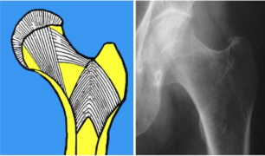 | 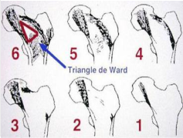
Hình 1.17. Độ tiêu xương theo mô tả của Singh M.
* Nguồn trích theo Singh M.(1970) .
- Chỉ số 6: Tất cả các bè xương gồm bè căng giãn và nén ép đều rõ trên Xquang, có sự xuất hiện của tam giác Ward.
- Chỉ số 5: Thấy cấu trúc của bè xương căng giãn và nén ép chính, lộ rõ tam giác Ward, bè xương nén ép phụ không rõ.
- Chỉ số 4: Bè xương căng giãn chính giảm bớt số lượng nhưng vẫn kéo dài từ vỏ xương bên ngoài tới phần trên của cổ xương đùi, tam giác Ward mở rộng ra ngoài.
- Chỉ số 3: Mất liên tục của bè xương căng giãn chính ở mấu chuyển lớn, chỉ thấy bè xương này ở phần trên của chỏm. Ở mức độ này mới xác định rõ độ loãng xương.
- Chỉ số 2: Tẩy xóa gần như hoàn chỉnh của nhịp bè xương, chỉ còn bè xương của nhóm nén ép chính.
- Chỉ số 1: Sự biến mất của các chùm bè xương ngay cả nhóm bè nén ép chính.
* Theo Kim W.Y.và cs (2001) đã nghiên cứu 178 gãy LMC xương đùi điều trị bằng phẫu thuật KHX bằng nẹp DHS, từ tháng 3 năm 1995 và tháng 12 năm 1999 và theo dõi tối thiểu 1 năm. Sử dụng phân loại loãng xương theo chỉ số Singh và cũng phân loại gãy xương theo ba hệ thống khác nhau (Boyd-Griffin, Evans, AO). Đánh giá kết quả xa, nhóm nghiên cứu tìm thấy 49 trường hợp cho thấy thất bại X quang. 47 BN không ổn định (phân loại Evans). Nhóm nghiên cứu rút ra: Gãy xương không ổn định với bệnh loãng xương có một thất bại khá cao tỷ lệ hơn 50%. Trong trường hợp như vậy nhóm nghiên cứu thống nhất: DHS không nên lựa chọn đầu tiên để điều trị.

1.8. Tình hình nghiên cứu điều trị gãy kín liên mấu chuyển xương đùi với đường mổ xâm lấn tối thiểu có sử dụng bộ trợ cụ phẫu thuật

1.8.1. Trên thế giới
* Cheng M.T. và cs (2012) đã nghiên cứu 231 BN, trong đó 185 BN được mổ theo phương pháp KHX kinh điển và 46 BN mổ theo phương pháp xâm lấn tối thiểu với:
- Mục tiêu: Để so sánh kết quả điều trị giữa hai phương pháp về kích thước vết mổ, truyền máu trước và sau phẫu thuật, mất máu, truyền máu, thời gian mổ, thời gian nằm viện, biến chứng và tỷ lệ tử vong.
- Tuổi trung bình của bệnh nhân là 79,3 tuổi trong nhóm mổ thường và 78,7 tuổi với đường mổ xâm lấn tối thiểu.
- Giới: 89 nam và 96 nữ ở nhóm mổ thông thường, có 24 nam và 22 nữ trong nhóm xâm lấn tối thiểu.
- Chỉ định: Gãy LMC theo AO phân độ A1, A2.
- Các chỉ số cận lâm sàng, các thông số trước mổ, chống chỉ định và chăm sóc sau mổ giữa hai nhóm là như nhau.
- Kỹ thuật: đường mổ thường có chiều dài trung bình là 10,8 cm, đường mổ tối thiểu là 4,6cm. Trong quá trình mổ tối thiều không sử dụng bộ trợ cụ luồn nẹp và bắt vít qua da mà ngửa nẹp 180⁰ luồn thân nẹp vào sát thân xương đùi, sau đó quay nẹp trở lại luồn ống nẹp vào vít cổ chỏm. Sau đó bắt các vít qua cửa sổ da để cố định thân nẹp vào thân xương đùi, thường bắt vít ở lỗ số 1 trước.
- Thời gian nằm viện là 9,09 ngày ở nhóm phẫu thuật xâm lấn tối thiểu và 9,37 ngày ở nhóm phẫu thuật thông thường.
- Kết quả: Nhóm mổ xâm lấn tối thiểu có vết mổ ngắn hơn, mất máu thấp hơn, không có sự khác biệt đáng kể về thời gian phẫu thuật và thời gian nằm viện, biến chứng sau phẫu thuật và tỷ lệ tử vong giữa hai nhóm.
- Kết luận: Với đường mổ thông thường có vết mổ lớn bộc lộ ổ gãy rõ nên có thể phục hồi giải phẫu tốt, tuy nhiên đường rạch da lớn nên bóc tách mô mềm rộng, mất máu đáng kể và đau, có khả năng làm tăng sự phát triển của các biến chứng và hạn chế phục hồi chức năng sớm của các bệnh nhân cao tuổi.
- Phẫu thuật xâm lấn tối thiểu đã được phát triển để giảm mất máu, giảm bóc tách các mô mềm và đau đớn, cũng như rút ngắn thời gian phục hồi chức năng.
* Pandey B.K.và cs (2013) đã nghiên cứu phẫu thuật xâm lấn tối thiểu kết hợp xương bằng nẹp DHS cho BN gãy LMC. Đây là một nghiên cứu tiến cứu bao gồm 25 BN, thời gian thực hiện từ năm 2011 đến năm 2013 tại Kathmandu Medical College, với thời gian theo dõi ít nhất 6 tháng, được chỉ định cho các gãy LMC chia độ từ A1.1 đến A2.1. BN được kết hợp xương dưới màn tăng sáng và nẹp DHS 135⁰. Kỹ thuật: xác định điểm vào của đinh dẫn đường ở mặt ngoài của đùi, rạch da dài 5cm, qua cân cơ vào điểm dưới mấu chuyển lớn 2,5cm dưới sự hướng dẫn của thước đo góc 135⁰ khoan đinh dẫn vào cổ xương đùi, kiểm tra dưới màn tăng sáng, khoan tạo được hầm và bắt vít cổ chỏm. Luồn nẹp DHS bằng cách quay ngược nẹp 180⁰ luồn phần thân vào sát thân xương đùi, luồn nẹp qua da sau đó quay nẹp trở lại để luồn nẹp vào vít cổ chỏm, kỹ thuật này gặp nhiều khó khăn khi BN béo. Bắt vít cố định nẹp vào thân xương đùi qua cửa sổ da.
Kết quả: Có 15 bệnh nhân nam và 10 BN nữ, độ tuổi trung bình của bệnh nhân 73,00 tuổi, từ 60 tuổi đến 86 tuổi. 14 gãy LMC xương đùi bên phải và 11 bên trái. Thời gian mổ trung bình 50 phút, từ 40 đến 60 phút. Kích thước vết mổ trung bình 5cm, mất máu trung bình 53ml (khoảng 43 - 85ml), yêu cầu về thuốc giảm đau giảm, thời gian nằm viện trung bình 5 ngày. BN trở lại bình thường trong vòng 3 tháng.
* Ho M. và cs (2009) đã so sánh kỹ thuật phẫu thuật xâm lấn tối thiểu với kỹ thuật thông thường trong gãy LMC xương đùi bằng nẹp DHS. 44 BN mổ thông thường và 44 mổ tối thiểu không sử dụng bộ trợ cụ. Kết quả cho thấy kỹ thuật xâm lấn tối thiểu có thời gian mổ ngắn hơn đáng kể, thời gian nằm viện ngắn, mất máu ít hơn kỹ thuật KHX thông thường.
* Zhou Z. và cs (2012) đã nghiên cứu so sánh kỹ thuật xâm lấn tối thiểu và thông thường để điều trị điều trị gãy LMC xương đùi ở người lớn tuổi. Các nghiên cứu được thu thập ngẫu nhiên, dữ liệu được phân tích độc lập. Nghiên cứu trên 353 BN so sánh 5 vấn đề: tỷ lệ biến chứng sau phẫu thuật, thời gian phẫu thuật (phút), giảm Hemoglobon (g/dL), thời gian nằm viện, thang điểm Harris. Kết quả có sự khác biệt rõ rệt giữa hai phương pháp, kỹ thuật phẫu thuật xâm lấn tối thiểu có tỷ lệ biến chứng sau mổ thấp hơn, mất máu ít hơn, thời gian mổ nhanh hơn, thời gian nằm viện ngắn hơn và thang điểm Harris sau mổ cao hơn.
* Laohapoonrungsee A. và cs (2005) đã nghiên cứu 83 BN gãy LMC xương đùi điều trị KHX bằng nẹp DHS 135 ⁰ hai lỗ có tuổi trung bình 72 tuổi. Phân loại tổn thương có 13 BN gãy phân loại theo AO độ A1.1, 24 BN A1.2, 16 BN A2.1, 29 BN gãy A2.2 và 1BN gãy A2.3 gãy xương. Có 55 BN loãng xương. Thời gian trung bình để theo dõi là 14,5 tuần. Kết quả: 68 % có kết quả tốt, 24% trung bình và 8% có kết quả kém. Kết quả kém có 80% do loãng xương hoặc kết hợp xương không vững trong đó bốn BN thất bại: hai BN nhổ vít lên khỏi thân xương đùi và hai BN bị gãy vít.

1.8.2. Tại Việt nam
* Năm 2009, báo cáo của Nguyễn Thái Sơn từ tháng 04/2008 đến tháng 06/2009 đã điều trị gãy LMC xương đùi cho 30 BN tại khoa CTCH Bệnh viện Đa khoa Xanh Pôn bằng kết hợp xương nẹp DHS dưới màn tăng sáng với đường mổ ít xâm. Kết quả điều trị: vết mổ liền kỳ đầu 100%, kết quả liền xương 100%. Kết quả theo dõi xa cho thấy 16/23 BN đạt kết quả rất tốt, chiếm 69,57%, 4/23 BN đạt kết quả tốt chiếm 17,39%, 3/23 BN đạt kết quả trung bình chiếm 13,04%, không có BN đạt kết quả kém. 2 BN liền xương lệch trục (góc cổ thân xương đùi từ 120 - dưới 125⁰), chân ngắn hơn chân lành 1 - 2cm chiếm khoảng 13,05%, có 1 BN biên độ vận động khớp hàng giảm từ 30 - 50%. Trong nghiên cứu có sử dụng cụ hỗ trợ cho đường mổ nhỏ.
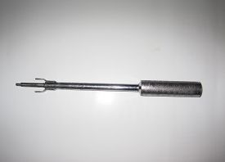
Hình 1.18. Kìm giữ nẹp.
* Trích theo Nguyễn Thái Sơn (2009).
- Thành phần cấu tạo chính và tác dụng của các thành phần trong bộ trợ cụ phẫu thuật:
+ Kìm giữ nẹp: là bộ phận cầm tay như một tournevit có tác dụng gắn vào đầu nẹp DHS để có thể thao tác nẹp theo các chiều không gian theo ý muốn trong trường mổ hẹp. Với kìm giữ nẹp có thể đưa và lắp nẹp chính xác vào vít cổ chỏm - là thì khó nhất trong kỹ thuật này, nắn xương đúng giải phẫu, lắp thân nẹp vào đúng vị trí thân xương đùi. Tuy nhiên, đầu định hướng tìm lỗ của vít cổ chỏm quá dài, khi luồn nẹp vào vít cổ chỏm sẽ bị kích không luồn nẹp xuống được, khi đó PTV phải dùng thêm một dụng cụ hỗ trợ khác đóng vào thân nẹp để đẩy ống nẹp vào vít cổ chỏm.
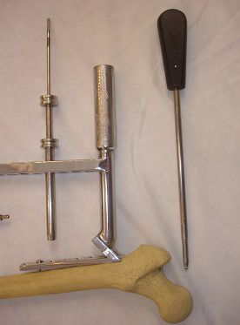
Hình 1.19. Bộ định vị ngoài.
* Trích theo Nguyễn Thái Sơn (2009) .
+ Bộ định vị ngoài giúp khoan và bắt vít qua da để cố định nẹp vào thân xương đùi. Đây là dụng cụ tự tạo nhằm mục đích gá lắp tạm thời vào đầu nẹp đã được đúng vị trí đầu trên xương đùi. Có tay cầm để PTV thao tác dễ dàng trong mổ. Có thanh định vị có các lỗ tương ứng chính xác với các lỗ trên nẹp DHS nhằm mục đích qua các lỗ của thanh định vị, mũi khoan được đưa qua lỗ này thì sẽ khớp chính xác với các lỗ tương ứng trên nẹp DHS đã đặt vào BN, PTV sẽ khoan vào xương một cách chính xác mà không cần nhìn hay chạm trực tiếp vào nẹp do đường mổ nhỏ.
Tóm lại: Hiện nay, đã có nhiều công trình nghiên cứu, các báo cáo của các tác giả nước ngoài về kết hợp xương trong gãy liên mấu chuyển xương đùi bằng nẹp DHS với đường mổ xâm lấn tối thiểu. Nhưng chưa thấy có tác giả nào sử dụng bộ dụng cụ hỗ trợ luồn nẹp hay khung định vị khoan để bắt vít qua da mà chỉ đơn thuần dùng kỹ thuật luồn nẹp bằng cách quay ngược nẹp 180⁰ luồn thân nẹp vào trước, nằm dưới cơ rộng ngoài sát thân xương đùi sau đó quay nẹp trở lại và luồn phần ống nẹp vào vít cổ chỏm dưới sự hỗ trợ của panh cong. Khi bắt vít cứng cố định thân nẹp vào thân xương đùi họ di chuyển cửa sổ da để bắt. Kỹ thuật này gặp nhiều khó khăn trong quá trình luồn nẹp và bắt vít ,, , ,.
Tại Việt Nam, Nguyễn Thái Sơn – Bệnh viên Đa khoa Xanh pôn đã bước đầu chế tạo ra bộ trợ cụ KHX bằng nẹp DHS trong gãy LMC xương đùi bằng đường mổ nhỏ . Tuy nhiên, còn có những nhược điểm như bộ khung định vị cón khá cồng kềnh, độ chính xác chưa cao. Chính vì vậy, trong công trình nghiên cứu này, chúng tôi đặt mục tiêu thiết kế, chế tạo một bộ trợ cụ hoàn hảo hơn, sử dụng đơn giản và ít sai số hơn.

CHƯƠNG 2

ĐỐI TƯỢNG VÀ PHƯƠNG PHÁP NGHIÊN CỨU

2.1. Đối tượng nghiên cứu

2.1.1. Nghiên cứu thực nghiệm bộ trợ cụ dùng trong kết xương vùng mấu chuyển xương đùi bằng nẹp DHS
* Mục đích: Nghiên cứu chế tạo bộ trợ cụ dùng cho phẫu thuật kết hợp xương nẹp DHS bằng kỹ thuật xâm lấn tối thiểu.
* Các thông số kỹ thuật, kích thước của nẹp DHS đang dùng hiện nay trên thị trường Việt Nam.
* Đặc điểm kỹ thuật:
- Kìm giữ nẹp:
+ Mục đích: Ôm giữ nẹp và giúp cho việc luồn nẹp vào sát xương đùi và lắp ống nẹp vào vít cổ chỏm.
+ Yêu cầu: Chắc, khỏe, thao tác dễ dàng.
+ Thiết kế: Phần đầu ôm giữ nẹp, phần thân có tay cầm.
- Bộ khung định vị khoan và bắt vít qua da:
+ Mục đích: Giúp định vị để bắt các vít qua các lỗ chích nhỏ ở da vào các lỗ nẹp tương ứng.
+ Yêu cầu: Chắc, khỏe, định vị chính xác các lỗ nẹp.
+ Thiết kế: Phần đầu ôm nẹp, phần thân có các lỗ định vị khoan bắt vít qua da tương ứng lỗ nẹp.
Bộ trợ cụ tự tạo đã được nghiên cứu và được sản xuất một cách có tính toán, sau đó sử dụng thực nghiệm trên mô hình xương đùi. Qua đó, đánh giá kết quả về độ chính xác, độ bền...trước khi ứng dụng trên người bệnh.

2.1.2. Đối tượng nghiên cứu lâm sàng
Gồm những bệnh nhân gãy kín LMC xương đùi được chỉ định kết hợp xương bẳng nẹp DHS. Được thực hiện tại 3 bệnh viện: Bệnh viện Đa khoa Xanh Pôn 23 BN, BV Đa khoa Đức Giang 23 BN, BV Trường Đại học Y Thái Bình 9 BN.
* Thời gian thực hiện: từ tháng 01 năm 2010 đến tháng 06 năm 2013.
* Tiêu chuẩn lựa chọn và loại trừ chúng tôi dựa theo AO:
- Tiêu chuẩn lựa chọn: BN trên 18 tuổi bị gãy kín liên mấu chuyển xương đùi do chấn thương loại A1, A2 phân loại theo AO.
- Tiêu chuẩn loại trừ:
+ Gãy xương bệnh lý như dính khớp háng, u xương, lao xương, viêm xương, trên BN bại liệt.
+ Gãy xương trên BN già yếu không chịu được phẫu thuật, những bệnh nhân bị bệnh toàn thân ảnh hưởng quá trình liền xương (suy tuyến giáp, thưa loãng xương).
+ Gãy xương hở, gãy xương trên BN loãng xương độ 1,2 theo Singh.
+ Bệnh nhân gãy LMC xương đùi loại A3 theo AO
+ Gãy LMC xương đùi ở các BN đã có tiêu chỏm.
+ Bệnh nhân trước khi gãy xương có bệnh lý ở khớp háng không đi lại được.

2.2. Phương pháp nghiên cứu

2.2.1. Phương pháp nghiên cứu thực nghiệm bộ trợ cụ phẫu thuật
- Lập biên bản thử nghiệm.
- Đánh số mô hình xương (synbone) từ 1 đến 20.
- Chuẩn bị vật liệu nghiên cứu:
+ Khung giữ xương đùi có tác dụng giữ xương vững chắc. Khung giữ được cố định trên mặt bàn phẳng.
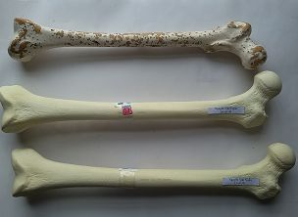 | 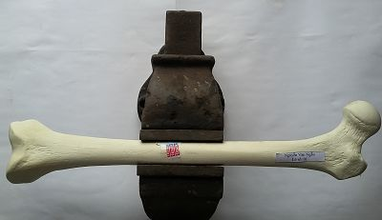
Hình 2.1. A. Synbone và B. Khung giữ synbone.
* Nguồn: theo tư liệu nghiên cứu.
+ Khoan xương.
+ Bộ dụng cụ KHX nẹp DHS.
+ Kìm giữ nẹp.
+ Bộ khung định vị khoan và bắt vít qua da.
+ Bộ nẹp DHS 6 lỗ, 6 vít Ø 4,5mm, vít cổ chỏm 70, 75 mm, vít khóa.
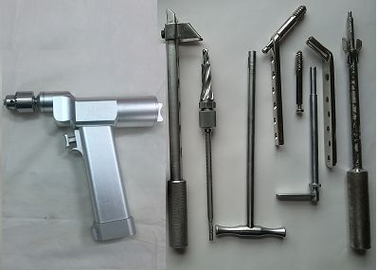
Hình 2.2. Bộ dụng cụ khoan xương và nẹp DHS.
*Nguồn: theo tư liệu nghiên cứu.
* Quy trình thử nghiệm:
- Cố định vững chắc xương đùi trên khung, để xương đùi ở tư thế nằm ngửa, chỏm xương đùi hướng lên trên, góc nghiêng của cổ xương đùi so với mặt bàn giống như tư thế nằm của BN là 15⁰, trục của thân xương đùi song song với mặt bàn.
- Xác định điểm vào và khoan tạo đường hầm: Điểm vào để khoan đinh dẫn đường cách nền của MCL 2,5cm, nằm chính giữa thân xương đùi.
- Khoan đinh Kirschner dẫn đường vào khối cổ chỏm qua thước ngắm góc 135⁰. Khoan đường hầm để bắt vít cổ chỏm theo đinh dẫn đường bằng mũi khoan đa tầng, bắt vít cổ chỏm theo đường hầm.
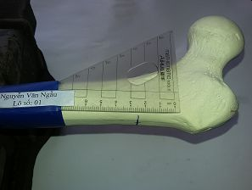A | 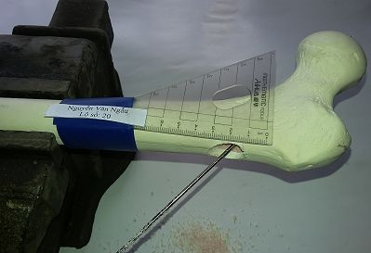B
(A. Vị trị khoan đin, B. Khoan tạo đường hầm)
Hình 2. 3. Điểm vào của vít cổ chỏm và khoan tạo đường hầm.
* Nguồn: theo tư liệu nghiên cứu.
- Dùng kìm giữ nẹp để luồn phần ống nẹp vào vít cổ chỏm.
- Lắp khung định vị khoan và bắt các vít cố định thân nẹp vào thân xương.
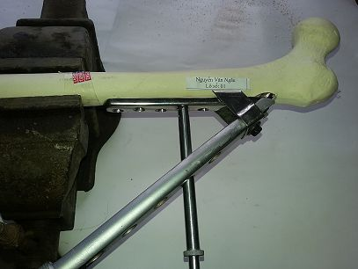 | 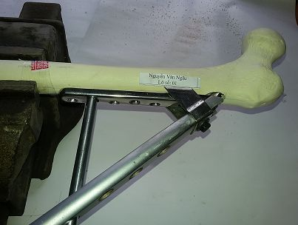
(A. Bắt vít số 2, B. Bắt vít số qua ống dẫn)
Hình 2.4. Lắp khung định vị, khoan và bắt vít qua ống dẫn.
* Nguồn: theo tư liệu nghiên cứu.
+ Qua khung có thể đóng nẹp nằm sát xương, chỉnh cho thân nẹp nằm dọc trục thân xương đùi.
+ Lắp ống dẫn mũi khoan và dẫn vít vào lỗ thứ nhất trên khung, qua ống dẫn, khoan mũi khoan xương Ø 3,5mm qua thân xương đùi.
+ Tháo ống dẫn mũi khoan, để lại ống dẫn vít, bắt vít số 1 đầu tiên.
+ Tương tự như vậy, bắt lần lượt các vít tiếp theo đến lỗ cuối cùng.
- Tháo khung định vị khoan và bắt vít qua da.
- Bắt vít ép cố định vít cổ vào chuôi nẹp
- Đánh giá kết quả bằng mắt thường:
+ Số vít đúng thân xương
+ Số vít trượt vào toàn bộ thành xương cứng
+ Số vít trượt ra ngoài hoàn toàn
+ Thân nẹp đúng thân xương
+ Thân nẹp lệch trục thân xương
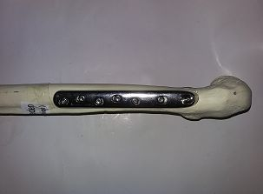 | 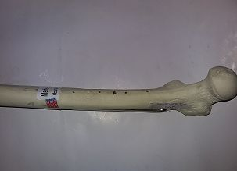
A. Thân nẹp nằm dọc trục thân xương, B. Vít thành trong synbone
Hình 2.5. Kết quả bắt vít phía ngoài và phía trong xương đùi.
* Nguồn: theo tư liệu nghiên cứu.
- Đánh giá kết quả bằng Xquang:
+ Số vít đúng thân xương.
+ Số vít trượt vào toàn bộ thành xương cứng
+ Số vít trượt ra ngoài hoàn toàn
- Ghi biên bản tỷ mỷ và đánh giá kết quả.

2.2.2. Nghiên cứu lâm sàng
Những bệnh nhân gãy LMC xương đùi nhập viện được tiến hành qua các bước sau:
- Thăm khám lâm sàng toàn thân, tại chỗ và làm các xét nghiệm thường quy. Làm bệnh án và lập kế hoạch điểu trị.
- Chụp Xquang khớp háng hai bên, dựa vào Xquang để phân loại ổ gãy LMC theo AO và phát hiện các tổn thương kết hợp.
- Điều trị các bệnh nội khoa mạn tính kết hợp.
- Chỉ định phẫu thuật, lựa chọn kỹ thuật điều trị.
- Thực hiện phẫu thuật với sự hỗ trợ của bộ dụng cụ tự tạo cho đường mổ xâm lấn tối thiểu.
- Ghi chép các thông tin liên quan đến phẫu thuật xâm lấn tối thiểu như: thời gian mổ, số lần chụp C-arm, mất máu...
- Theo dõi sau phẫu thuật.
- Hướng dẫn bệnh nhân luyện tập sau mổ.
- Đánh giá kết quả sau mổ: tái khám định kỳ.

2.2.2.1. Chuẩn bị bệnh nhân
- Khám toàn thân và tại chỗ, kiểm tra kết quả các xét nghiệm để đánh giá chức năng các cơ quan: Tim mạch, hô hấp, chức năng gan, thận…
- Mời các chuyên khoa có liên quan khám và cho ý kiến điều trị kết hợp các bệnh nhân có bệnh lý nội khoa mãn tính.
- Xuyên đinh kéo liên tục qua đầu trên xương chày với các bệnh nhân cần điều trị ổn định các bệnh lý nội khoa hoặc tổn thương kết hợp. Đối với bệnh nhân già yếu có thể cố định bằng nẹp chống xoay dài để cố định cho bệnh nhân đỡ đau.
- Sử dụng kháng sinh dự phòng theo phác đồ.
- Giải thích kỹ cho bệnh nhân và gia đình để phối hợp cùng điều trị.

2.2.2.2. Chuẩn bị phương tiện và dụng cụ
- Bộ dụng cụ phẫu thuật kết xương nẹp DHS thường quy
- Bộ trợ cụ cho đường mổ tối thiểu xâm lấn
- Khoan điện và các mũi khoan 3,2 mm và 3,5 mm
- Bàn mổ chỉnh hình và Xquang tăng sáng truyền hình (C-arm)
- Các dụng cụ, phương tiện khác phục vụ cho phẫu thuật.
Nghiên cứu ổ gãy trên phim Xquang trước phẫu thuật: các mảnh vỡ, độ vững, khả năng nắn đạt vững, đo chiều dài của vít cổ chỏm, chiều dài của nẹp DHS và vít xương cứng…
- Nẹp DHS 135⁰C của AO: 3 lỗ, 4 lỗ, 5 lỗ.
- Vít cổ chỏm (vít nén) có chiều dài: 6,5 cm, 7cm, 7,5 cm, 8cm.
- Vít ép và vít xương cứng 4,5 mm x 36 - 40mm.

2.2.2.3. Phương pháp vô cảm
Áp dụng 1 trong 2 phương pháp vô cảm:
- Gây mê nội khí quản
- Gây tê tuỷ sống có thể hỗ trợ giảm đau sau mổ nhất là cho những bệnh nhân già, có tác dụng cho BN giảm đau để ngồi dậy sớm tránh các biến chứng do nằm lâu như loét, viêm phổi, viêm đường tiết niệu.

2.2.2.4. Kỹ thuật phẫu thuật
* Tư thế bệnh nhân: Bệnh nhân nằm ngửa trên bàn chỉnh hình, chân bên lành dạng khoảng 40⁰ – 60⁰, chân bên gãy gối duỗi thẳng, mặt trước xương bánh chè hướng thẳng lên trên, vùng chậu hông bên gãy kê nghiêng cao lên khoảng 15 - 20⁰, bàn chân xoay trong 15⁰.
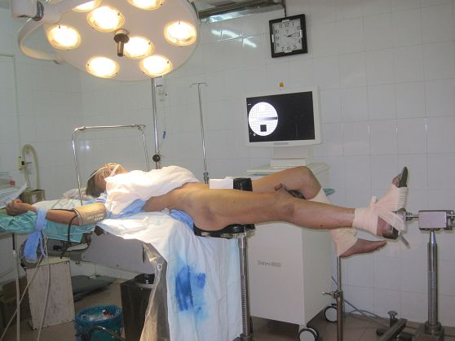 | 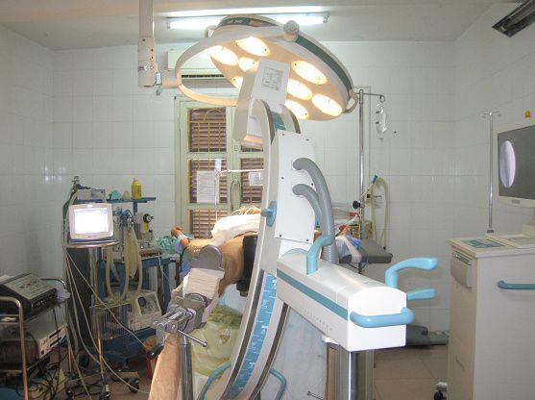
Hình 2. 6. A. Hình ảnh tư thế bệnh nhân kéo nắn trên bàn chỉnh hình, B. Tư thế C-arm.
* Nguồn: theo tư liệu nghiên cứu
* Bố trí Xquang tăng sáng: sao cho có thể quan sát khớp háng hai tư thế thẳng và nghiêng. Theo AO: Xquang tăng sáng đặt giữa hai chân, trục của Xquang tăng sáng với trục của chân gãy tạo với nhau một góc 45⁰, lúc đó ta có thể thay đổi tư thế thẳng nghiêng một cách thuận lợi, hình ảnh nghiêng chính giữa cổ xương đùi.
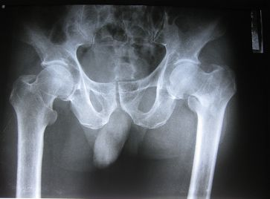 | 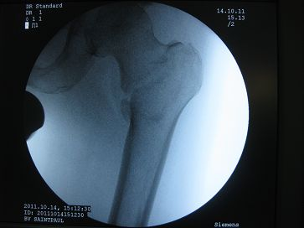
Hình 2.7. A. Hình ảnh ổ gãy trước và B. sau nắn chỉnh.
* Nguồn: BN Nguyễn Thị B. S72/396-HQ
* Phẫu thuật KHX trong gãy LMC xương đùi bằng nẹp DHS với kỹ thuật xâm lấn tối thiểu:
- Thì I: Kéo và nắn chỉnh ổ gãy trên bàn chỉnh hình đến hết di lệch, kiểm tra kết quả trên Xquang tăng sáng hai tư thế.
- Thì II: Rạch da
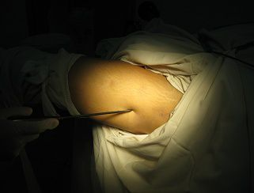 | 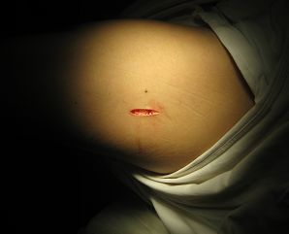
Hình 2.8. A.Định vị vị trí rạch da, B. Đường rạch da.
* Nguồn: : BN Nguyễn Thị B. S72/396-HQ.
Xác định vị trí vít cổ chỏm qua Xquang tăng sáng: Đặt một đinh Kirschner trên da theo định vị từ dưới nền mấu chuyển lớn 2,5 cm đến điểm giữa nếp bẹn, kiểm tra dưới Xquang tăng sáng sao cho đinh Kirschner trùng vào đường tiếp giáp 1/3 dưới và 2/3 trên của cổ xương đùi vào tâm chỏm. Đường rạch da sẽ bắt đầu từ phía trên điểm này 1cm và kéo dài xuống dưới 3 - 4cm (nếu dự kiến đường rạch da dài 4 - 5cm).
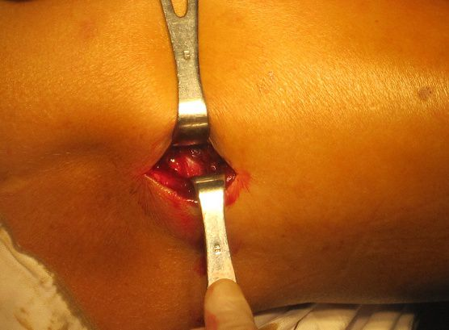 | 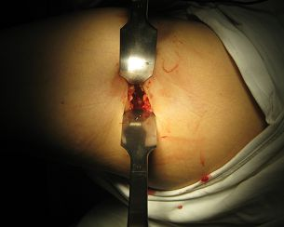
Hình 2.9. A. Bộc lộ cơ rộng ngoài, B. Bộc lộ xương đùi.
* Nguồn: : BN Nguyễn Thị B. S72/396-HQ
+ Tách dọc cơ rộng ngoài bộc lộ bờ ngoài xương đùi, dùng panh cong đầu nhọn tách dọc cơ rộng ngoài vào vị trí giữa thân xương đùi, sau khi vào được thân xương đùi rồi tách màng xương ở phía ngoài thân xương đùi, ngay dưới MCL 2,5 cm.
+ Xác định vị trí để khoan đinh Kirschner dẫn đường dưới nền MCL 2,5cm, nằm giữa thân xương đùi, đặt đầu mũi khoan vào kiểm tra dưới Xquang tăng sáng, đánh dấu chỗ định khoan, có thể dùng mũi khoan 6.5 khoan vuông góc với thân xương đùi thủng thành ngoài của thân xương, qua lỗ thủng có thể điều chỉnh đinh Kirschner vào cổ xương đùi dễ dàng hơn.
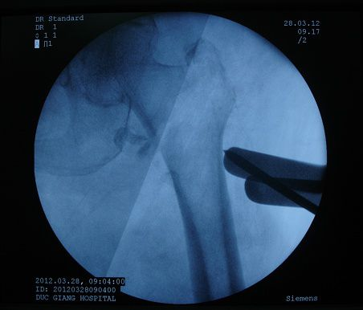
Hình 2.10. Hình ảnh xác định điểm vào dưới C-arm.
* Nguồn: BN Trần Thị Th. STT 14. BV ĐK Đức Giang
- Thì III: Khoan và bắt vít cổ chỏm (vít nén):
+ Khoan đinh Kirschner 2.0 dẫn đường vào cổ xương đùi, đinh dẫn phải tạo một góc 135⁰ với thân xương đùi. Trong trường hợp kê mông cao 15 - 20 ⁰ , thì xuyên đinh song song với mặt phẳng ngang. Kiểm tra vị trí của đinh trên Xquang tăng sáng ở 2 tư thế thẳng và nghiêng, đầu đinh vào sâu cách sụn chỏm khoảng 2,5 cm – 1cm.
+ Tiến hành dùng thước đo chiều dài khối cổ chỏm gián tiếp qua đinh đã xuyên để xác định chiều dài của vít cổ chỏm sẽ dùng.
+ Qua đinh dẫn đường khoan đường hầm để bắt vít cổ chỏm, khoan tới cách sụn chỏm khoảng 2,5 cm – 1cm.
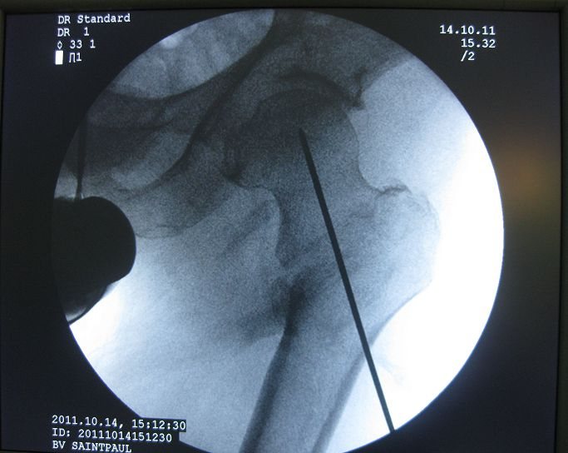 | 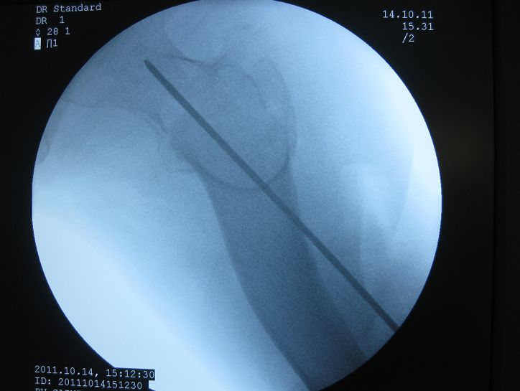
Hình 2.11. Khoan đinh dẫn đường hai tư thế A. Thẳng, B. Nghiêng.
* Nguồn: BN Lý Bá Đ. STT 05 BV ĐK Xanh pôn
+ Bắt vít cổ chỏm (vít nén) theo đường hầm vào cổ xương đùi, đầu vít cách sụn chỏm từ 2,5cm - 1cm, đuôi vít vào sâu hơn vỏ xương đùi khoảng 0,5 cm. Xoay vít sao cho hướng vít trùng với hướng lỗ của ống nẹp.
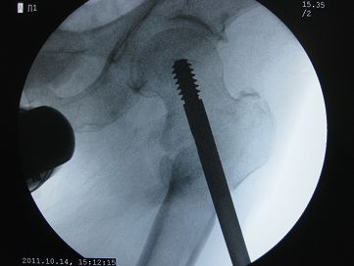
Hình 2.12. Hình ảnh bắt vít cổ chỏm qua C-arm.
* Nguồn: BN Lý Bá Đ. STT 05 BV ĐK Xanh pôn
- Thì IV: Luồn nẹp và lắp nẹp vào vít cổ chỏm
+ Lắp nẹp vào kìm giữ nẹp, luồn phần thân nẹp vào trước đi sát thân xương đùi, phần ống nẹp qua da sau cùng, kéo dãn cửa sổ da để cho phần ống nẹp qua da hướng về phía vít cổ chỏm.
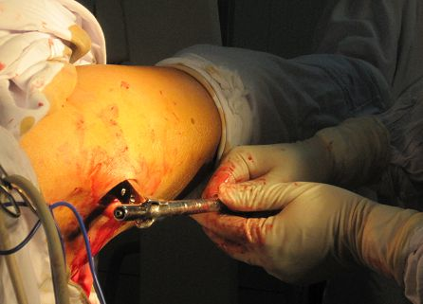  A | 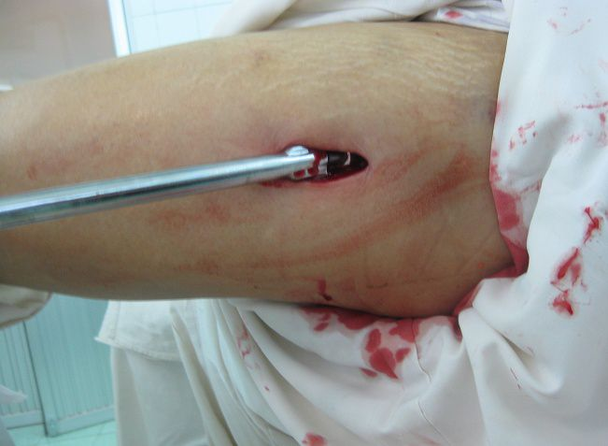  B
Hình 2.13. A. Hình ảnh luồn nẹp và B. Sử dụng kìm giữ nẹp.
* Nguồn: A - BN Nguyễn Văn V. STT 09 – BV ĐHY Thái Bình
B - BN Lý Bá Đ. STT 05 BV ĐK Xanh pôn
+ Bẩy mạnh sao cho thân nẹp song song với trục xương đùi, lắp nẹp vào vít cổ chỏm, khi chuôi vít đã khớp vào trong ống nẹp, dùng búa đóng nhẹ cho ống nẹp luồn sâu vào vít cổ chỏm và nẹp áp sát vào thân xương. Kiểm tra dưới Xquang tăng sáng hai tư thế, vừa đóng chặt nẹp vừa chỉnh thân nẹp theo đúng dọc trục xương đùi thì rút kìm luồn nẹp ra.
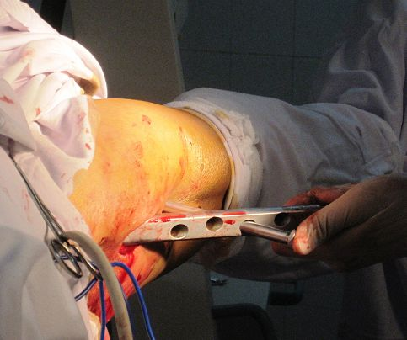
Hình 2.14. Hình ảnh kiểm tra vị trí nẹp dưới C-arm, B. Lắp khung định vị.
* Nguồn: BN Nguyễn Văn V. STT 09 – BV ĐHY Thái Bình
- Thì V: Lắp khung định vị khoan và bắt vít qua da vào lỗ nẹp
+ Lắp bộ khung định vị khoan và bắt vít qua da: sau khi đã lắp nẹp DHS vào vít cổ chỏm, lắp bộ khung định vị vào, kiểm tra dưới Xquang tăng sáng để điều chỉnh thân nẹp nằm trên dọc trục xương đùi. Lắp ống dẫn đường vào lỗ vít xa nhất qua khung định vị (hình 2.11), rạch da 0,5cm, tách cơ rộng ngoài, luồn hai ống dẫn qua da và cơ vừa tách, dùng mũi khoan Ø 3.5 khoan thủng hai thành xương, kiểm tra dưới Xquang tăng sáng xem nếu đạt yêu cầu thì bắt vít cố định.
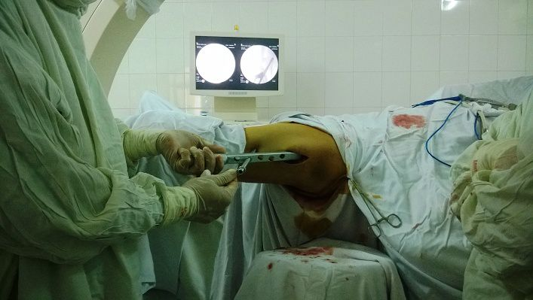 | 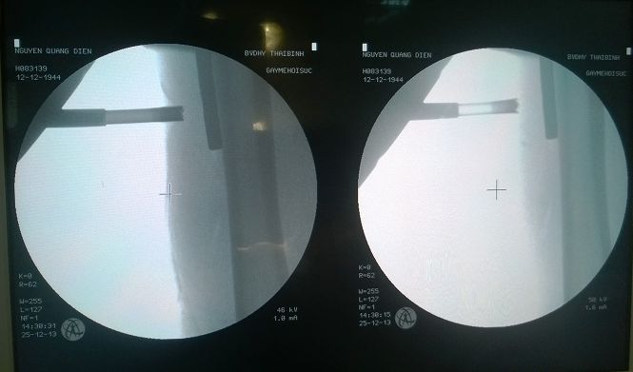
Hình 2.15. A. Hình ảnh đặt ống dẫn qua da; B. Kiểm tra dưới Xquang tăng sáng.
* Nguồn: BN Nguyễn Văn V. STT 09 – BV ĐHY Thái Bình
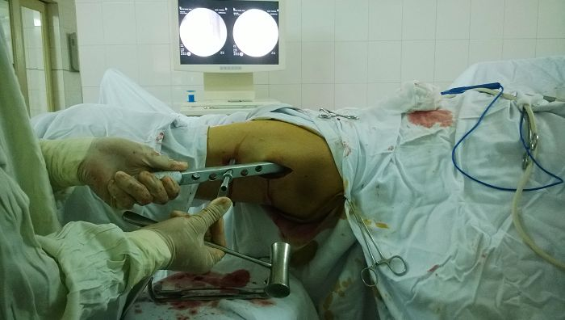 | 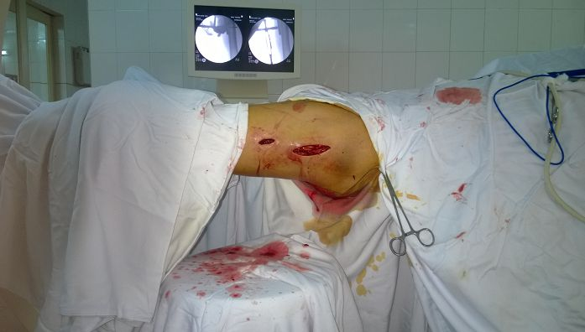
Hình 2.16. A. Bắt các vit cố định thân nẹp qua khung định vị; B. Sau mổ.
* Nguồn: BN Nguyễn Văn V. STT 09 – BV ĐHY Thái Bình
Khoan và bắt các vít tương ứng còn lại trên bộ khung đinh vị, tháo bộ gá ngoài, kiểm tra dưới Xquang tăng sáng xem phần cán nẹp đã cố định chắc vào thân xương đùi thì tiến hành bắt vít khóa (vít ép).
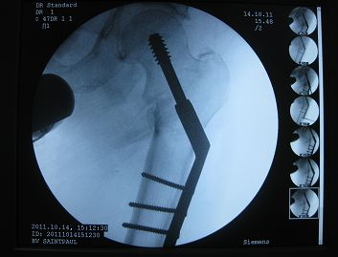 | 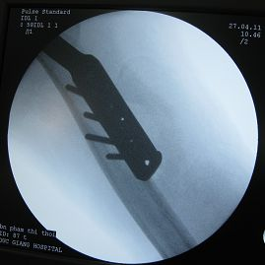
Hình 2.17. Kiểm tra kết quả kết xương trên màn tăng sángA.Thẳng, B. Nghiêng
* Nguồn: BN Lý Bá Đ. STT 05 BV ĐK Xanh pôn
+ Dẫn lưu, đóng vết mổ
Kiểm tra cầm máu kỹ.
Bơm rửa trường mổ bằng dung dịch nước muối sinh lý có pha Betadin.
Đặt dẫn lưu kín có áp lực âm.
Khâu phục hồi bao cơ rộng ngoài, cân đùi và khâu da kín.
Băng vết mổ vô trùng.
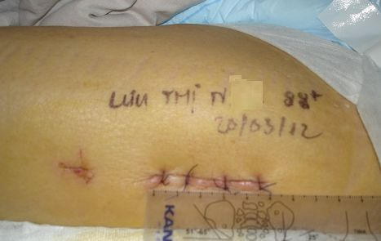
Hình 2.18. Vết mổ kết xương nẹp DHS kỹ thuật xâm lấn tối thiểu có độ dài 5cm.
* Nguồn: BN Lưu Thị N. STT 15 – BV ĐK Xanh pôn
BN được mổ KHX bằng nẹp DHS 4 lỗ, 3 vít đầu bắt qua khung định vị qua vết rạch da, còn vít thứ tư, chúng tôi phải tách một đường nhỏ phía dưới để luồn ống dẫn đường qua rồi khoan và bắt vít số 4 qua ống dẫn đường.

2.2.2.5. Điều trị sau phẫu thuật
- Gác chân trên giá Braun.
- Dùng kháng sinh 5 - 7 ngày, thuốc giảm đau, chống phù nề, dịch nuôi dưỡng và các thuốc hỗ trợ khác.
- Thay băng vết mổ sau 24 giờ, rút dẫn lưu sau 48 giờ, cắt chỉ sau 10 - 12 ngày.
- Chụp Xquang kiểm tra khớp háng sau phẫu thuật 2 tư thế thẳng, nghiêng.
Tập vận động sau khi đã chụp Xquang thấy KHX vững chắc.
Các bệnh nhân được áp dụng bài tập theo tác giả Dittel K.K. , và dựa vào mức độ vững chắc của ổ gãy sau khi đã được kết xương, vào tình trạng toàn thân của bệnh nhân mà tập vận động bắt đầu ngay khi có thể.
+ Trong 24 giờ đầu: BN được vô cảm bằng tê tủy sống thường được bất động do tránh biến chứng của tê tủy sống. Cho tập co cơ ngay sau phẫu thuật nhất là những BN được làm hỗ trợ giảm đau sau mổ, tập vận động các khớp cổ chân, khớp gối, thay đổi tư thế tránh loét điểm tỳ đè.
+ Ngày thứ 2: Tập lên gân cơ tứ đầu đùi và cẳng chân bên gãy. Tập vận động không tải, tập nâng chân với gối duỗi ở tư thế bệnh nhân nằm, rồi cho BN ngồi dậy tập co duỗi chân, gấp đùi vào bụng,
+ Ngày thứ 3 - 4: tùy theo thể trạng và sức chịu đựng của BN, cho BN tập đứng trên khung đỡ hoặc 2 nạng và chỉ được chạm các ngón chân bên mổ "Toe-Touch Weightbearing", BN được khuyến khích di chuyển từ giường nọ sang giường kia hoặc ra ghế nhiều lần trong ngày.
+ Sau 3- 4 tuần khuyến khích BN tập đi với khung đỡ hoặc hai nạng. Tuy nhiên cần lưu ý: BN cần phải tránh tỳ quá nhiều trọng lượng lên trên chân gãy trong khi đứng hoặc đi bộ. Nếu đau nhiều cần điều chỉnh lực tỳ nén và số lần tập.
Định kỳ hẹn bệnh nhân đến kiểm tra lại và căn cứ vào kết quả khám lâm sáng và Xquang mà đưa ra những bài tập cụ thể cho từng bệnh nhân.

2.2.2.6. Các chỉ số nghiên cứu lâm sàng
* Các chỉ số nghiên cứu chung:
- Tuổi, giới tính.
- Nguyên nhân chấn thương.
- Tổn thương giải phẫu bệnh, phân loại gãy LMC theo AO.
- Tổn thương kết hợp.
- Tình trạng loãng xương theo Sighn.
- Các bệnh lý mạn tính kèm theo.
- Thời gian từ khi gãy xương đến khi phẫu thuật.
- Thời gian nằm viện.

* Đánh giá kết quả phẫu thuật
- Lượng máu truyền: Chỉ định truyền máu khi thiếu máu cấp ở mức độ nặng và mức độ trung bình nhưng vẫn còn chảy máu.
+ Thiếu máu cấp được chia theo mức độ sau:
Mất máu nhẹ: - < 500ml máu. Mạch và huyết áp bình thường. BN tỉnh và tiếp xúc tốt.
Mất máu trung bình: - 500 – 1000ml. Mạch:100-120 lần/phút, huyết áp > 90mmHg.Bệnh nhân mệt, lơ mơ, nước tiểu giảm.
Mất máu nặng: - > 1000ml máu. Mạch > 120lần/phút hoặc không bắt được, huyết áp có thể bằng 0. Bệnh nhân choáng, thiểu niệu hoặc vô niệu.
+ Thiếu máu mạn tính: Chỉ định truyền máu khi bệnh nhân thiếu máu nặng không bù trừ, chỉ cần nâng Hb lên để cải thiện lâm sàng, không nâng lên đủ như bình thường. Khi huyết sắc tố >7 g% thì không cần truyền máu.
Có thể truyền máu trước mổ, trong mổ hoặc sau mổ. Những BN có chỉ định truyền máu trước mổ có thể do cơ địa tuổi già thiếu máu mạn tính hoặc nguyên nhân do ổ gãy xương. Những BN truyền máu trong và sau mổ để bồi phụ khối lượng máu mất trong và sau quá trình phẫu thuật, đây là vấn đề nhóm nghiên cứu sẽ phân tích kỹ.
- Thời gian mổ: Được tính từ lúc rạch da đến khi đóng xong vết mổ, thời gian được tính bằng phút.
- Chiều dài vết mổ tính bằng cm.
- Tổn thương phần mềm: cắt điểm bám cơ rộng ngoài, mở ổ gãy, mở bao khớp.
- Số lần phát tia: Số lần chụp Xquang tăng sáng ở hai tư thế thẳng nghiêng từ lúc nắn chỉnh ổ gãy đến khi kết thúc phẫu thuật.
- Chiều dài nẹp DHS: 3, 4, 5 lỗ.
* Đánh giá kết quả gần
Đánh giá kết quả gần dựa trên các kết quả sau:
- Diễn biến tại vết mổ theo tiêu chuẩn của Larson và Bostman .
+ Rất tốt: Liền vết mổ kỳ đầu.
+ Tốt: Liền vết mổ kỳ 2.
+ Trung bình: Nhiễm khuẩn nông, toác vết mổ nhưng không lộ xương.
+ Kém: Nhiễm khuẩn sâu, toác vết mổ, lộ xương, viêm xương.
- Kết quả kết hợp xương:
+ Kết quả chỉnh trục xương đặc biệt góc cổ thân xương đùi.
Rất tốt: góc cổ - thân từ 120 - 130^{0;}
Tốt: góc cổ thân từ 110 - 119⁰
Trung bình: góc cổ thân < 110⁰.
Kém: tuột nẹp, tuột vít.
- Đánh giá kỹ thuật đặt vít cổ chỏm: đánh giá thông qua chỉ số TAD (Tip Apex Distance) của Baumgaertner M.R. .
+ Mũ vít cổ chỏm đúng vị trí tâm chỏm, cách vỏ chỏm 2,5 - 1cm.
+ Mũ vít cổ chỏm lệch tâm, nhưng vẫn nằm trong khổi cổ chỏm.
+ Mũ vít cổ chỏm đi ra ngoài khối cổ chỏm (xuyên thủng chỏm).
- Các tai biến, biến chứng trong và sau phẫu thuật (nếu có).
Dựa trên các tiêu trí trên, chúng tôi đưa ra 4 mức độ để đánh giá kết quả gần:
+ Rất tốt:
Liền vết mổ kỳ đầu.
Góc cổ - thân từ 120 - 130⁰.
Vít đúng vị trí.
Không có biến chứng trong quá trình phẫu thuật.
+ Tốt:
Liền vết mổ kỳ 2.
Góc cổ - thân từ 110 - <120⁰.
Vít đúng vị trí.
+ Trung bình:
Nhiễm khuẩn nông, toác vết mổ nhưng không lộ xương.
Góc cổ - thân <110⁰.
Vít sai vị trí.
+ Kém:
Nhiễm khuẩn sâu, toác vết mổ, lộ xương, viêm xương.
Tuột nẹp, tuột vít, vít xuyên thủng chỏm.
* Đánh giá kết quả xa
- Thời gian đánh giá kết quả xa là sau phẫu thuật 12 tháng trở lên.
- Đánh giá kết quả xa căn cứ vào: kết quả liền xương trên lâm sàng và Xquang, đánh giá sự phục hồi chức năng.
+ Đánh giá sự phục hồi chức năng chúng tôi dựa theo thang điểm của Merle D'aubigné (1954) , .
Bảng 1.1: Bảng đánh giá thang điểm của Merle D'aubigne'
Điểm số | Đau | Tầm vận động của khớp háng | Khả năng đi lại
0 | Rất đau, đau liên tục | Dính cứng khớp | Không đi lại dược
1 | Đau nhiều về đêm | Cứng khớp, biến dạng khớp | Phải dùng 2 nạng
2 | Đau nhiều khi đi lại, không lao động được | Gấp háng < 40⁰ | Phải dùng gậy chống
3 | Đau khi làm việc nhẹ | Gấp háng 40 - 60⁰ | Chống nạng đi lại được khoảng 1 giờ
4 | Đau nhẹ khi đi lại, hết đau khi nghỉ ngơi | Gấp háng từ > 60 - 80⁰ | Đi bộ xa cần gậy, đi bộ gần không cần gậy
5 | Thỉnh thoảng đau, sinh hoạt lao động bình thường | Gấp háng > 80 - 90⁰. Dạng khớp háng 15⁰ | Không cần gậy nhưng đi khập khiễng nhẹ
6 | Không đau | Gấp háng > 90⁰  Dạng khớp háng tới 30⁰ | Đi lại bình thường
Qua bảng đánh giá:
- Rất tốt: 17 -18 điểm;  - Tốt: 15 - 16 điểm; | - Trung bình: 13 - 14 điểm;  - Kém < 13 điểm
+ Căn cứ vào Xquang:
. Sự liền xương, góc cổ thân xương đùi.
. Vị trí của phương tiện kết xương: đúng vị trí, vít trôi ra ngoài, di chuyển vào sâu, xuyên thủng chỏm.
. Dấu hiệu thoái hóa khớp và hoại tử chỏm.
+ Đánh giá về mức độ ngắn chi (tính bằng cm).
+ Biến chứng tại chỗ: nhiễm trùng nông, sâu, viêm dò kéo dài.
- Đánh giá chiều dài chân bên gãy so với chân bên lành: Được đo từ đỉnh GCTT đến bờ dưới mắt cá trong xác định chiều dài tương đối của chân định đo, sau đó so với bên lành, đơn vị đo tính bằng cm.
Tổng hợp các tiêu chí trên, chúng tôi đưa ra 4 mức độ để đánh giá kết quả chung:
* Rất tốt:
- X- quang: Ổ gãy liên xương vững, thẳng trục, góc cổ thân từ 120 - 130⁰
- Chức năng: 17 -18 điểm theo Merle D'aubigné.
- Không ngắn hoặc ngắn chi < 1cm.
- Không có bất kỳ biến chứng gì.
* Tốt:
- X- quang: Ổ gãy liền xương di lệch, góc cổ thân từ 110 - 119⁰.
- Chức năng: 15 -16 điểm theo Merle D'aubigné.
- Ngắn chi 1 - 2 cm.
* Trung bình:
- X- quang: Ổ gãy liền xương nhưng có di lệch lớn, góc cổ thân <110⁰.
- Chức năng: 13 -14 điểm theo Merle D'aubigné.
- Ngắn chi 2 - 3 cm hoặc có nhiễm trùng nông.
* Kém:
- X- quang: Ổ gãy không liền xương, tuột nẹp, tiêu chỏm.
- Chức năng: < 13 điểm theo Merle D'aubigné.
- Ngắn chi > 3 cm hoặc có nhiễm trùng sâu, viêm dò kéo dài.

2.2.2.7. Phương pháp xử lý số liệu
- Mỗi BN có một bệnh án nghiên cứu riêng, nhập số liệu và xử lý bằng phần mềm SPSS 20.0 for Window.

2.2.2.8. Đạo đức nghiên cứu
- Lựa chọn bệnh nhân đúng chỉ định.
- Bộ trợ cụ cho đường mổ xâm lấn tối thiểu đã được thử nghiệm trên lâm sàng.
- Giải thích rõ những ưu, nhược điểm và các tai biến, biến chứng có thể xảy ra của kỹ thuật mổ xâm lấn tối thiểu cho BN và gia đình hiểu và hợp tác nghiên cứu. Nếu BN và gia đình không hợp tác thì không đưa vào số liệu nghiên cứu.
- Phẫu thuật viên phải mô tả kỹ thuật một cách tỷ mỷ, trung thực. Trong quá trình phẫu thuật nếu gặp khó khăn không thể mổ tối thiểu được thì phải chuyển sang mổ mở kinh điển để đảm bảo an toàn cho bệnh nhân và vẫn được đưa vào số liệu nghiên cứu.

CHƯƠNG 3. KẾT QUẢ NGHIÊN CỨU

3.1. Nghiên cứu thực nghiệm bộ trợ cụ phẫu thuật

3.1.1. Thiết kế, chế tạo và thử nghiệm kìm giữ nẹp

3.1.1.1. Thiết kế
Qua nghiên cứu, đo đạc, phân tích hai loại nẹp DHS hiện đang sử dụng ở Việt Nam, chúng tôi thấy phần chiều dầy, chiều rộng, chiều dài và kích thước của các lỗ nẹp DHS là tương đồng. Chỉ có sự khác biệt đó là: có vít cổ chỏm có thân hình lục lăng hoặc hình tròn khuyết thiếu hai bên. Để thiết kế, chế tạo được bộ dụng cụ có thể sử dụng được cho hai loại nẹp DHS trên là vấn đề cần được đề cập đến?
* Chất liệu: là thép Y tế không gỉ ngoại khoa K92 ở dạng phôi tròn là sản phẩm của đề tài nghiên cứu khoa học cấp nhà nước mã số KC - ĐL - 20 - 92 đã được kiểm định và đưa vào sử dụng rộng rãi tại Việt Nam .
* Bản thiết kế chi tiết:
Phần đầu nhỏ nhất có kích thước bằng đúng đường kính của lỗ trên vít cổ chỏm, khi luồn nẹp vào vít cổ chỏm, thì đầu số 1 có tính chất định hướng đúng để luồn ống nẹp vào vít cổ chỏm. Phần tiếp theo có hình lăng trụ tròn, kích thước bằng đường kính của chuôi vít, chính vì vậy có thể sử dụng cả trong trường hợp lỗ chuôi vít có hình lục giác đều hay hình tròn khuyết thiếu.
Hai cánh 2 bên có khoảng cách bằng chiều rộng của nẹp. Cánh có tác dụng ôm lấy nẹp để nẹp không bị lắc lư khi luồn.
Thân của kìm giữ có hình lăng trụ tròn đủ khỏe để có thể luồn lắc và bẩy nẹp, có chiều dài 20 cm.
Cán kìm có kích thước dài, rộng vừa đủ để PTV dễ thao tác và có thể đóng búa lên cán mà không bị cong, vênh hay gãy.
Hình 3.1. Bản vẽ thiết kế kìm luồn nẹp.
* Nguồn: theo tư liệu nghiên cứu.

3.1.1.2. Chế tạo kìm giữ nẹp
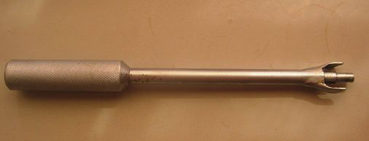
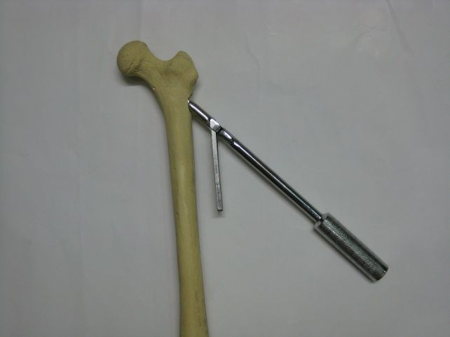
Hình 3.2. Hình ảnh kìm luồn nẹp được chế tạo.
* Nguồn: theo tư liệu nghiên cứu.

3.1.1.3. Ứng dụng kìm giữ nẹp
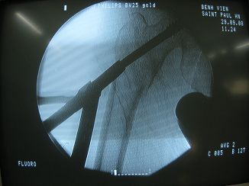
Hình 3.3. Hình ảnh kìm giữ và luồn nẹp.
* Nguồn: theo tư liệu nghiên cứu.
Nhờ cấu tạo ôm giữ nẹp bởi hai cánh hai bên, giúp kìm giữ nẹp có thể sử dụng cho tất cả các loại nẹp DHS đang sử dụng tại Việt Nam hiện nay. Một số loại nẹp thông dụng như Jonsson, Alpha, Xinron Best kìm giữ nẹp đều luồn và giữ nẹp vững chắc, giúp PTV có thể xoay chuyển, luồn, đóng nẹp trong một trường mổ hẹp.

3.1.2. Thiết kế, chế tạo và thử nghiệm bộ khung định vị khoan

3.1.2.1. Thiết kế
Qua đo đạc, tính toán về kích thước của nẹp, chúng tôi có bản thiết kế:
Phần chuôi chui vào đầu trong ống nẹp, có kích thước vừa đủ để giữ cho nẹp vững chắc và không ảnh hưởng đến vít cổ chỏm. Phần chuôi này chỉ cần đủ độ dài để chống lắc lư chứ không cần dài qua hết ống nẹp, có thể sử dụng cho nẹp vít có phần ống hình tròn khuyết thiếu hoặc lục giác đều.
Phần cán tiếp theo có kích thước to hơn, tương đương với đường kính của mũ vít khóa, chui vào phần mũ vít khóa, có tác dụng để bộ gá vững chắc và đi đúng tâm của ống nẹp.
Hai cánh của khung định vị có tác dụng ôm lấy phần nẹp ở phía đầu, tránh nẹp bị lắc sang 2 bên, cánh phải đủ vững và có độ đàn hồi tốt.
Phần thân của khung định vị, nơi để định vị lỗ nẹp qua các lỗ tương ứng của khung. Phần này được cấu tạo có hình chữ nhật với kích thước dày 15mm, rộng 20mm. Trên thân của khung định có các lỗ tương ứng với các lỗ của nẹp. Với chiều dài tương đương với 7 lỗ để bắt vít cho nẹp DHS 7 lỗ tương ứng.
Cán (tay cầm) của khung định vị: để đảm bảo cho các thao tác thuận lợi cho các PTV, cần có cán đủ vứng chắc để cầm nắm, đóng, nhổ nẹp ra.
Tương đương các lỗ vít trên nẹp là các lỗ vít trên khung định vị
* Bản thiết kế chi tiết bộ khung định vi khoan và bắt vít qua da
- Khung định vị.

Hình 3.4. Bản vẽ thiết kế khung định vị (mặt trên).
* Nguồn: từ tư liệu nghiên cứu
Hình 3.5. Bản vẽ thiết kế khung định vị (cạnh bên).
* Nguồn: từ tư liệu nghiên cứu.
- Ống dẫn đường
Hình 3.6. Bản vẽ thiết kế hai ống dẫn mũi khoan và bắt vít qua da.
* Nguồn: từ tư liệu nghiên cứu .
Trong quá trình bắt vít dưới da vít có thể chui vào phần mềm, tìm lại rất khó khăn và mất nhiều thời gian. Để giải quyết triệt để vấn đề trên, chúng tôi chế tạo ống dẫn mũi khoan và bắt vít theo bộ gá để đảm bảo độ chính xác cao nhất, có hai ống khác nhau: Ống ngoài có kích thước vừa bằng đường kính của mũ vít, khi đã khoan xương ta có thể bắt vít qua ống này.
Ống phía trong nhỏ hơn, có kích thước 3,6 mm lớn hơn kích thước của mũi khoan đường kính 3,5 mm và vừa với lỗ nẹp, phía đầu được vót nhọn răng cưa để cố định vào xương qua lỗ vít làm cố định chắc hơn.

3.1.2.2. Chế tạo bộ khung định vị khoan và bắt vít qua da
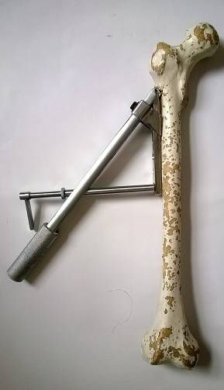  A | 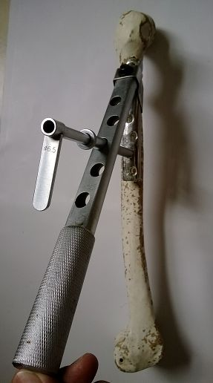  B
A. Hình ảnh khung định vi trên xương nhựa tư thế nghiêng;
B. Hình ảnh khung định vi trên xương nhựa tư thế chếch;
Hình 3.7. Hình ảnh khung định vị khoan và bắt vít.
* Nguồn: theo tư liệu nghiên cứu.

3.1.3. Thực nghiệm trên synbone (Synthetic bones)
Sau khi chế tạo được bộ khung định vị khoan và bắt vít qua da với nẹp DHS tương ứng, chúng tôi tiến hành thử nghiệm bắt vít qua khung định vị trên synbone:
* Kiểm tra bằng mắt thường:

Bảng 3.1: Tỷ lệ bắt vít trúng đích trên synbones
Sử dụng bộ trợ cụ để bắt vít qua synbone | Số lần trúng đích (vít nằm trong thân xương) | Tỷ lệ (%)
Lỗ số 1 | 20/20 | 100,0
Lỗ số 2 | 20/20 | 100,0
Lỗ số 3 | 20/20 | 100,0
Lỗ số 4 | 20/20 | 100,0
Lỗ số 5 | 20/20 | 100,0
Lỗ số 6 | 20/20 | 100,0
Nhận xét:
Theo bảng 3.1. có:
- 100% chỉnh trục của thân nẹp nằm theo dọc trục của thân xương mô hình.
- 100% các vít được bắt chính xác vào thân synbone.
* Kiểm tra bằng Xquang:
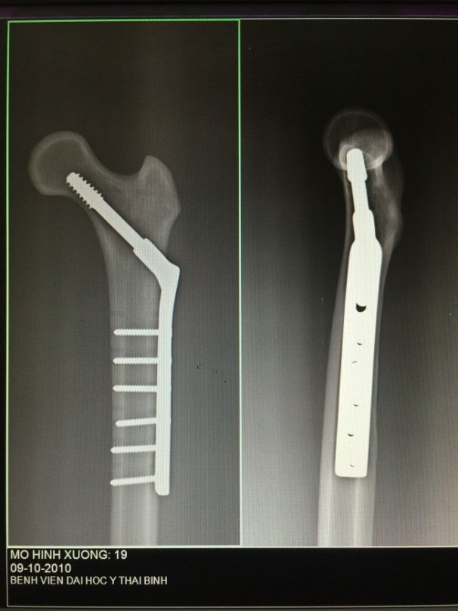
Hình 3.8. Hình ảnh synbone (Tư thế thẳng nghiêng)
* Nguồn: theo tư liệu nghiên cứu synbone xương số 19
Chụp Xquang synbone hai tư thế thẳng nghiêng cho kết quả 100% các vít đều nằm trong thân synbone, không có vít nào chỉ xuyên một thành mà đều xuyên qua hai thành của synbone.

3.1.4. Ứng dụng lâm sàng sử dụng bộ trợ cụ trong phẫu thuật
* Kìm giữ nẹp: 54/55 BN sử dụng kìm giữ nẹp để luồn nẹp qua da hướng ống nẹp về vít cổ chỏm thuận lợi. 1/55 BN gặp khó khăn do khoan đường hầm quá hẹp, phải khoan rộng thêm đường hầm vít cổ chỏm mới luồn nẹp vào được.
Trong 55 BN nghiên cứu, được kéo trên bàn chỉnh hình làm toàn bộ khối cơ đùi căng, ép sát thân xương đùi, đặc biệt trên các BN béo, BN trẻ, kìm giữ nẹp có tác dụng như đòn bẩy bẩy thân nẹp song song với thân xương đùi để đưa ống nẹp song song với trục vít cổ chỏm giúp PTV luồn nẹp đều thuận lợi. Sau khi luồn nẹp xong, thân nẹp có thể nằm lệch so với thân xương đùi, có thể lệch ra trước hoặc ra sau, PTV có thể chỉnh thân nẹp qua kìm giữ nẹp một cách dễ dàng bằng cách điều chỉnh cán kìm song song với trục xương đùi.
* Khung định vị khoan và bắt vít qua da:
- Có 29/55 BN (chiếm 52,7%) bắt vít số 1 qua cửa sổ da không cần ống dẫn đường.
- Có 4/55 BN (chiếm 7,3%) bắt vít số 2 qua cửa sổ da.
- Từ vít số 3 trở lên 100% (118 vít) bắt vít qua ống dẫn của khung định vị vào xương đùi.
* Độ bền:
Thử nghiệm trên Synbone và trên 55 BN, dụng cụ được hấp sấy vô trùng, lắc, bẻ, búa đóng vẫn không bị gãy, lỏng hay bị dơ, vẫn chỉ dùng một bộ dụng cụ duy nhất.

* Kiểm tra Xquang sau mổ
- 100% các vít trúng đích vào thân xương đùi.
- 55 thân nẹp (100%) nằm song song với thân xương đùi.
- 55 thân nẹp (100%) nằm sát với thân xương đùi.

3.2. Kết quả nghiên cứu lâm sàng

3.2.1. Đặc điểm đối tượng nghiên cứu

3.2.1.1. Tuổi và giới
Chúng tôi nghiên cứu trên 55 BN tuổi từ 35 đến 89 tuổi
Bảng 3.2: Phân bố bệnh nhân theo tuổi và giới (n = 55)
Giới  Độ tuổi | Nam |  | Nữ |  | Tổng
Giới  Độ tuổi | SL | % | SL | % | SL | %
< 60 | 6 | 27,3 | 0 | 0 | 6 | 10,9
60 – 69 | 2 | 9,1 | 2 | 6,1 | 4 | 7,3
70 – 79 | 7 | 31,8 | 15 | 45,5 | 22 | 40,0
80 – 89 | 7 | 31,8 | 16 | 48,5 | 23 | 41,8
Cộng | 22 | 100,0 | 33 | 100,0 | 55 | 100,0
Nhận xét:
- Theo bảng trên, trong 55 BN nghiên cứu, có 22 BN nam, 33 BN nữ, BN trẻ nhất 35 tuổi, già nhất 89 tuổi.
- Tuổi trung bình chung là 74,84 tuổi..
- Nhóm BN độ tuổi 80 – 89 có 23 BN chiếm 41,8%.
- Có 22 BN nam (40,00%) và 33 BN nữ (60,0%), tỷ lệ nam/nữ là 22/33.
- Số BN trẻ < 60 tuổi có 6 BN chiếm 10,9% đều là BN nam.
- Số BN già ≥ 60 tuổi chiểm chủ yếu 89,1 %.

3.2.1.2. Nguyên nhân gãy xương
Bảng 3.3: Bảng phân bố nguyên nhân gãy xương (n = 55)
Nhóm tuổi  Nguyên nhân | ≤ 60 |  | >60 |  | Tổng
Nhóm tuổi  Nguyên nhân | SL | % | SL | % | SL | %
TNSH | 2 | 33,3 | 48 | 98,0 | 50 | 90,9
TNGT | 2 | 33,3 | 1 | 2,0 | 3 | 5,5
TNLĐ | 2 | 33,4 | 0 | 0,0 | 2 | 3,6
Cộng | 6 | 100,0 | 49 | 100,0 | 55 | 100,0
Nhận xét: Bệnh nhân trong đề tài nghiên cứu có tuổi trung bình khá cao, nên nguyên nhân gãy xương chủ yếu là TNSH: 50/55 BN (90,9%) và chủ yếu gặp ở BN trên 60 tuổi. TNGT là 3/55 BN (5,5%), TNLĐ 2/55 BN (3,6%) gặp ở BN dưới 60 tuổi đều do nguyên nhân ngã cao.

3.2.1.3. Tổn thương GPB
Bảng 3.4: Phân loại theo AO (n = 55)
Độ tuồi  Phân loại | ≤ 60 |  | >60 |  | Tổng
Độ tuồi  Phân loại | SL | % | SL | % | SL | %
A 1.1 | 0 | 0,0 | 4 | 8,2 | 4 | 7,3
A 1.2 | 2 | 33,3 | 16 | 32,7 | 18 | 32,7
A 1.3 | 2 | 33,3 | 2 | 4,1 | 4 | 7,3
A 2.1 | 0 | 0,0 | 3 | 6,1 | 3 | 5,5
A 2.2 | 1 | 16,7 | 13 | 26,5 | 14 | 25,5
A 2.3 | 1 | 16,7 | 11 | 22,4 | 12 | 21,8
Cộng | 6 | 100,0 | 49 | 100,0 | 55 | 100,0
Nhận xét: Bệnh nhân gãy LMC thuộc nhóm A2 chiếm tỷ lệ cao nhất 29 bệnh nhân (52,7%), tiếp theo là nhóm A1 có 26 bệnh nhân (47,3%). Trong quá trình phẫu thuật có 1 BN chuyển từ A2 sang A3 do trong quá trình phẫu thuật làm cho ổ gãy tổn thương thêm.
Trong 55 BN nghiên cứu, không có BN nào bị gãy hai chân, có 25 BN (chiếm 48,3%) gãy chân phải, 30 BN (chiếm 51,7%) gãy chân trái.

3.2.1.4. Phân loại loãng xương theo Singh M.(1970)
Bảng 3.5: Bảng phân bố nguyên nhân gãy xương (n = 55)
Nhóm tuổi  Độ loãng xương | ≤ 60 |  | >60 |  | Tổng
Nhóm tuổi  Độ loãng xương | SL | % | SL | % | SL | %
I | 0 | 0 | 0 | 0 | 0 | 0
II | 0 | 0 | 0 | 0 | 0 | 0
III | 0 | 0 | 23 | 41,8 | 23 | 41,8
IV | 0 | 0 | 22 | 40,0 | 22 | 40,0
V | 4 | 7,3 | 0 | 0 | 4 | 7,3
VI | 6 | 10,9 | 0 | 0,0 | 6 | 10,9
Cộng | 10 | 18,2 | 45 | 81,8 | 55 | 100,0
Nhận xét: Theo Singh M. [84]: loãng xương độ 1,2 không có chỉ định KHX, trong nhóm nghiên cứu không có BN nào loãng xương nặng. BN ≤ 60 có 10 BN không bị loãng xương, 45/55 BN loãng xương nhẹ có chỉ định KHX chiếm 81,8%.

3.2.1.4. Tổn thương kết hợp
Bảng 3.5: Các tổn thương kết hợp (n=55)
Loại tổn thương |  | Số bệnh nhân | Tỷ lệ (%)
Gãy LMC xương đùi đơn thuần |  | 52 | 94,5
Gãy LMC xương đùi có tổn thương phối hợp | Chấn thương ngực | 01 | 1,8
Gãy LMC xương đùi có tổn thương phối hợp | Chấn thương cột sống | 01 | 1,8
Gãy LMC xương đùi có tổn thương phối hợp | Các gãy xương kèm theo | 01 | 1,8
Cộng |  | 55 | 100,0
Nhận xét: Có 52 BN gãy LMC đơn thuần chiếm 94,5%, 1/55 BN chấn thương ngực không ảnh hưởng chức năng, 1/55 BN có gãy xương kèm theo là gãy đầu dưới xương quay được nắn chỉnh bó bột phối hợp, 1/55 BN chấn thương gãy lún cột sống L1 nhẹ thể gãy vững không liệt tủy điều trị 7 ngày ổn định mới tiến hành phẫu thuật, sau ghi vô cảm tê tủy sống xong tiến hành chèn chặt vùng lưng thắt lưng trước khi kéo trên bàn chỉnh hình.

3.2.1.5. Các bệnh lý nội khoa kết hợp
Bảng 3.6. Các bệnh lý nội khoa kết hợp (n =55)
Loại tổn thương | Số bệnh nhân | Tỷ lệ (%)
Đái tháo đường | 11 | 20,0
Tăng huyết áp, tim mạch | 9 | 16,4
Viêm phế quản | 1 | 1,8
Các bệnh khác | 5 | 9,1
Không có bệnh kèm theo | 29 | 52,7
Cộng | 55 | 100,0
Nhận xét: Bệnh kết hợp hay gặp là bệnh đái tháo đường typ II, trong 55 BN nghiên cứu có 11 BN (chiếm 20,0%). Bệnh nhân mắc các bệnh về tim mạch cũng chiếm một tỷ lệ khá cao.

3.2.2. Phương pháp điều trị

3.2.2.1. Thời gian từ khi gãy xương đến khi phẫu thuật
Bảng 3.7: Thời gian từ khi gãy xương đến khi phẫu thuật (n=55)
Thời gian | Số bệnh nhân | Tỷ lệ (%)
Trước 24 giờ | 4 | 7,3
Từ 24h – 72 giờ | 46 | 83,6
Trên 72 giờ | 5 | 9,1
Cộng | 55 | 100,0
Nhận xét: BN mổ sớm nhất là 6 giờ sau khi bị ngã, được người nhà đưa vào nhập viện, hoàn tất xét nghiệm thường quy và được mổ sớm.
BN mổ muộn nhất là 13 ngày sau khi điều trị bệnh nội khoa mạn tính ổn định mới tiến hành mổ KHX.
Chủ yếu các BN được mổ trong thời gian từ 24 - 72 giờ, chiếm 83,6%. Các BN này sau khi hoàn thành các xét nghiệm, kiểm tra các bệnh mạn tính kèm theo, được mổ sớm để tránh các biến chứng.

3.2.2.2. Phương pháp vô cảm
Trong 55 BN nghiên cứu được vô cảm bằng tê tủy sống, có 9 BN tại BV ĐH Y Thái Bình BN được vô cảm bằng gây tê ngoài màng cứng và giảm đau sau mổ do đó có thể cho BN ngồi dậy sớm, tập sớm hơn các BN khác, thời gian làm giảm đau sau mổ từ 48 - 72 giờ tùy vào BN.

3.2.2.3. Loại nẹp DHS được sử dụng theo hình thái đường gãy
Bảng 3.8: Loại nẹp DHS được sử dụng (n = 55)
Loại nẹp DHS | Hình thái đường gãy |  |  |  |  |  | Cộng | Tỷ lệ (%)
Loại nẹp DHS | A1.1 | A1.2 | A1.3 | A2.1 | A2.2 | A2.3 | Cộng | Tỷ lệ (%)
3 lỗ | 0 | 0 | 1 | 0 | 0 | 0 | 1 | 1,8
4 lỗ | 3 | 15 | 3 | 3 | 13 | 8 | 45 | 81,8
5 lỗ | 1 | 3 | 0 | 0 | 1 | 4 | 9 | 16,4
Cộng | 4 | 18 | 4 | 3 | 14 | 12 | 55 | 100,0

Nhận xét: Vì là gãy A1, A2 nên đường gãy thường đơn giản nên chúng tôi chủ yếu dùng nẹp DHS 4 lỗ, có 45 BN chiếm 81,8%. 1 BN sử dụng nẹp DHS 3 lỗ, do BN này còn trẻ, đường gãy đơn giản, chúng tôi đã cắt đi một lỗ để sử dụng với mục đích tạo đường mổ nhỏ nhất cho bệnh nhân.
Chỉ có 9 bệnh nhân gãy loại A2.3 được dùng nẹp DHS 5 lỗ, chiếm 16,4%.

3.2.2.4. Chiều dài vết mổ
Bảng 3.9: Liên quan giữa loại nẹp và chiều dài vết mổ (n = 55)
Chiều dài  Loại nẹp | 3 | 4 | 5 | 6 | 7 - 10 | Tổng
 |  |  |  |  |  | SL | %
3 lỗ | 0 | 0 | 1 | 0 | 0 | 1 | 1,8
4 lỗ | 3 | 15 | 10 | 4 | 13 | 45 | 81,8
5 lỗ | 0 | 3 | 3 | 3 | 0 | 9 | 16,4
Cộng | 3 | 18 | 14 | 7 | 13 | 55 | 100,0

Nhận xét: Trong 55 BN nghiên cứu thì có 3 BN chiều dài vết mổ là 3cm, 18/55 BN có đường mổ dài 4cm trong đó có 15 BN dùng nẹp 4 lỗ. Chiều dài trung bình của vết mổ có kích thước 5,4 cm.

3.2.2.5. Truyền máu
Bảng 3.10: Lượng truyền máu (n = 55)
Bệnh nhân  Số lượng | Trước mổ |  | Sau mổ
Bệnh nhân  Số lượng | SL | % | SL | %
250 ml | 3 | 5,5 | 1 | 1,8
500 ml | 6 | 10,9 | 1 | 1,8
750 ml | 0 | 0,0 | 1 | 1,8
Không truyền | 46 | 83,6 | 52 | 94,5
Tổng số | 55 | 100,0 | 55 | 100,0

Nhận xét:
Trong 55 BN có 9 BN được truyền máu trước mổ do nguyên nhân thiếu máu, không có BN nào phải truyền máu trong mổ. Có 3/55 BN truyền máu sau mổ trong đó có 1 BN phải truyền 750 ml máu do trong quá trình kết hợp xương chuyển mức độ gãy từ A2 sàng A3 nên có thời gian mổ lâu hơn, thao tác nhiều động tác hơn. Trên BN già, bản thân họ có số hồng cầu thấp hơn BN trẻ, nếu trước và trong mổ không truyền máu, sau mổ BN có dấu hiệu thiếu máu thì chúng tôi sẽ tiến hành truyền máu cho BN.

3.2.2.6. Đặt dẫn lưu vết mổ
Trong 55 BN nghiên cứu đều được đặt dẫn lưu sau mổ, tuy nhiên vì đường mổ nhỏ, không mở vào ổ gãy, vùng cơ rộng ngoài gọi là vùng vô mạch nên khi mổ KHX xong đặt dẫn lưu thường có số dịch máu không nhiều, mặc dù chúng tôi đều đặt hút áp lực âm. Để giảm bớt tổn thương phần mềm, chúng tôi sử dụng lỗ bắt vít qua da ngoài vết mổ làm lỗ đặt dẫn lưu.

3.2.2.7. Thời gian phẫu thuật
Bảng 3.11: Thời gian phẫu thuật (n = 55)
Thời gian | Số bệnh nhân | Tỷ lệ (%)
Dưới 40 phút | 2 | 3,6
40 – 49 phút | 23 | 41,8
50 – 59 phút | 26 | 47,3
Trên 60 phút | 4 | 7,3
Cộng | 55 | 100,0
Nhận xét: Qua bảng trên đa số BN được mổ trong khoảng thời gian từ 50 - 59 phút, có 2 BN dưới 40 phút, 23 BN từ 40 - 49 phút, có 4 BN mổ trên 60 phút.
Thời gian trung bình 48,42 phút.Thời gian mổ có thể còn rút ngắn hơn nữa nếu giảm bớt thời gian chỉnh máy Xquang hai tư thế.

3.2.2.8. Thời gian nằm điều trị
Trong nghiên cứu của chúng tôi, phần lớn BN ra viện trước 10 ngày. Nếu BN có bệnh nội khoa mạn tính phải điều trị trước mổ thì thời gian nằm viện sẽ kéo dài hơn.

Bảng 3.12: Bảng đánh giá thời gian nằm viện của BN (n = 55)
Thời gian | Số bệnh nhân | Tỷ lệ (%)
Dưới 10 ngày | 22 | 40,0
Từ 10 – 15 ngày | 26 | 47,3
Trên 15 ngày | 7 | 12,7
Cộng | 55 | 100,0
Nhận xét: Số ngày nằm viện trung bình là 10,76 ngày, trong đó BN nằm ngắn nhất là 5 ngày, BN nằm dài nhất là 17 ngày.

3.2.3. Kết quả điều trị

3.2.3.1. Kết quả gần
* Diễn biến tại vết mổ
Trong số 55 BN có một BN bị nhiễm trùng vết mổ, đã tiến hành thay băng vết mổ, tăng cường kháng sinh theo kháng sinh đồ, sau đó vết mổ ổn định hết chảy dịch. 54 BN liền vết mổ kỳ đầu chiếm 98,2%.
* Kết quả kết xương
Bảng 3.13: Kết quả kết xương (n = 55)
Kết quả chỉnh trục góc cổ thân xương | Số bệnh nhân | Tỷ lệ %
120⁰ - 130⁰ | 52 | 94,5
110⁰ – 119⁰ | 3 | 5,5
< 110⁰ | 0 | 0,0
Tuột nẹp, tuột vít | 0 | 0,0
Tổng | 55 | 100,0
Nhận xét: Kết quả kết xương, chỉnh trục được đánh giá dựa vào phim chụp Xquang khớp háng hai bên và 1/3 trên xương đùi sau mổ 2 tư thế thẳng nghiêng.
- Nắn chỉnh tốt, trục xương thẳng, góc của cổ với thân xương đùi từ 120⁰ đến 130⁰ đạt 52/55 BN (94,5%).
- Ổ gãy còn di lệch ít, còn lệch một vỏ xương, góc cổ thân xương từ 110⁰ đến dưới 119⁰ là 3/55 BN (5.5%).
* Kết quả chung
Trong 55 BN nghiên cứu, có 52/55 BN đạt kết quả rất tốt, 2/55 BN đạt kết quả tốt, 1/55 BN đạt kết quả trung bình, không có BN đạt kết quả kém.
* Vị trí mũ vít cổ chỏm:
Bảng 3.14: Kết quả vị trí mũ vít cổ chỏm (n = 55)
Vị trí mũ vít cổ chỏm | Số bệnh nhân | Tỷ lệ
Đúng vị trí tâm chỏm | 53 | 96,4
Mũ vít lệch tâm nhưng vẫn nằm trong khối cổ chỏm | 2 | 3,6
Mũ vít nằm ngoài khối cổ chỏm | 0 | 0,0
Tổng | 55 | 100,0
Nhận xét:
- Mũ vít cổ chỏm bắt đúng vị trí tâm chỏm là 53/55 bệnh nhân (96,4%).
- Mũ vít cổ chỏm hơi lệch lên trên so với tâm chỏm nhưng vẫn nằm trong khối cổ chỏm có 2 BN (3.6%).

3.2.3.2. Đánh giá kết quả xa
Thời gian theo dõi sau mổ trên 12 tháng, có 5 BN tử vong trong vòng một năm, 2 BN tử vong sau 1,5 năm, các BN này tử vong vì lý do tuổi già chiếm 12,7%.

36 BN được khám lại (trong đó có 3 BN được mổ tháo PTKHX đều là các BN dưới 40 tuổi, còn các BN khác do thất lạc về địa chỉ liên hệ).
Thời gian khám lại xa dài nhất là 39 tháng, trung bình là 22 tháng.
* Đánh giá mức độ PHCN theo thang điểm Merle D'aubigne'
- Đánh giá khả năng đi lại
Bảng 3.15: Đánh giá khả năng đi lại theo Merle d'Aubigné (n = 36)
Tình trạng đi lại | Số bệnh nhân | Tỷ lệ %
Không đi lại được | 0 | 0,0
Phải dùng 2 nạng | 1 | 2,8
Phải dùng gậy chống | 1 | 2,8
Chống nạng đi lại được khoảng 1 giờ | 0 | 0,0
Đi bộ xa cần gậy, đi bộ gần không cần gậy | 9 | 25,0
Không cần gậy nhưng đi khập khiễng nhẹ | 8 | 22,2
Đi lại bình thường | 17 | 47,2
Cộng | 36 | 100,0
Nhận xét: Có 17/36 BN (47,2%) đi lại sinh hoạt bình thường không đau, đây là nhóm BN trẻ, gãy đơn giản, thuộc nhóm A1, A2.
9/36 BN đi ngắn trong nhà bình thường, khi đi lại xa hơn thì phải dùng gấy hay nạng để chống.
7/36 không dùng gậy nhưng đi lại khập khiễng.
Có 1/36 BN (2.8%) đi lại khó khăn phải phải dùng 2 nạng
Do số BN chủ yếu là cao tuổi, có những BN bình thường đi lại cũng rất khó khăn, sau mổ xương đã can nhưng BN vẫn đi lại khó khăn.

- Đánh giá chức năng vận động khớp háng
Bảng 3.16: Đánh giá biên độ vận động khớp háng theo Merle d'Aubigné
Biên độ vận động khớp háng | Số bệnh nhân | Tỷ lệ %
Dính cứng khớp | 0 | 0,0
Cứng khớp, biến dạng khớp | 0 | 0,0
Gấp háng < 40⁰ | 2 | 5,6
Gấp háng 40 - 60⁰ | 0 | 0,0
Gấp háng từ 60 - 80⁰ | 3 | 8,3
Gấp háng > 80 - 90⁰. Dạng khớp háng 15⁰ | 12 | 33,3
Gấp háng > 90^{0 ,}Dạng khớp háng tới 30⁰ | 19 | 52,8
Cộng | 36 | 100,0
Nhận xét: Biên độ vận động khớp háng là tổng hợp các động tác vận động gấp/ duỗi, dạng/khép, xoay trong/xoay ngoài.
Vận động khớp háng bình thường hoặc gần như bình thường: Gấp háng > 90⁰ , dạng khớp háng tới 30⁰ là 19/36BN, chiếm 52,8%.
Gấp háng > 80 - 90⁰, dạng khớp háng 15⁰ có 13 BN, chiếm 36,1%.
Gấp háng từ 60 - 80⁰ có 3 BN chiếm 8,3%
Gấp háng < 40⁰ có 2/36 BN chiếm 5,6%, đều gặp trên BN già, sau mổ lười vận động hoặc phụ thuộc con cái.
- Đánh giá mức độ đau
Bảng 3. 17. Đánh giá mức độ đau theo Merle d'Aubigné (n= 36)
Biên độ vận động khớp háng | Số BN | Tỷ lệ %
Rất đau, đau liên tục | 1 | 2,8
Đau nhiều về đêm | 0 | 0,0
Đau nhiều khi đi lại, không lao động được | 1 | 2,8
Đau khi làm việc nhẹ | 0 | 0,0
Đau nhẹ khi đi lại, hết đau khi nghỉ ngơi | 9 | 25,0
Thỉnh thoảng đau, sinh hoạt lao động bình thường | 8 | 22,2
Không đau | 17 | 47,2
Cộng | 36 | 100,0
Nhận xét: Có 17/36 BN chiếm 47,2% đạt kết quả không đau, 8/36 BN có kết quả thỉnh thoảng đau, sinh hoạt lao động bình thường, có 1/36 BN chiếm 2,8 BN rất đau, đau liên tục.
- Đánh giá kết quả xa theo thang điểm của Merle d’Aubigne´
Bảng 3.18. Đánh giá kết quả xa theo Merle d'Aubigné (n= 36)
Điểm số | Mức độ | Bệnh nhân | Tỷ lệ (%)
17 -18 | Rất tốt | 17 | 47,2
15 - 16 | Tốt | 7 | 19,4
13 - 14 | Trung bình | 9 | 25,0
< 13 điểm | Kém | 3 | 8,3
Cộng |  | 36 | 100,0
Nhận xét: Đánh giá kết quả chức năng theo Merle D'aubigne' có 17/36 BN đạt kết quả rất tốt chiếm 47,22%, có 3/36 BN đạt kết quả kém chiếm 8,33%. Trong 3 BN đạt kết quả kém, có 1 BN bị khớp giả, tuột và gãy vít cứng Ø 4,5mm. Một BN tiêu chỏm xương đùi sau mổ KHX, một BN già yếu.

3.2.3.2. Đánh giá mức độ ngắn chi
Bảng 3.19: Bảng đánh giá kết quả ngắn chi (n = 36)
Chi bệnh ngắn hơn chi lành | Số bệnh nhân | Tỷ lệ (%)
Nhỏ hơn hoặc bằng 1cm | 33 | 91,7
2cm | 1 | 2,8
3cm | 2 | 5,6
Trên 3cm | 0 | 0,0
Cộng | 36 | 100,0
Nhận xét: Đánh giá mức độ ngắn chi bằng cách đo chiều dài tương đối của chi gãy so với bên lành, lấy số trung bình. Có 1 BN ngắn chân từ 2 cm, 2 BN ngắn chân từ 3cm, không có BN nào ngắn chân trên 3 cm.

3.2.3.3. Đánh giá kết quả xa dựa vào Xquang
Bảng 3.20: Kết quả liền xương theo trục giải phẫu (n = 36)
Kết quả liền xương |  | Số BN | Tỷ lệ (%)
Liền xương, góc cổ thân xương | 120⁰ - 130⁰ | 33 | 91,7
Liền xương, góc cổ thân xương | 110⁰ – 119⁰ | 2 | 5,6
Liền xương, góc cổ thân xương | < 110⁰ | 0 | 0,0
Không liền xương khớp giả |  | 1 | 2,8
Cộng |  | 36 | 100,0
Nhận xét: Có 33/36 BN liền xương chắc, thẳng trục, góc cổ thân xương từ 120 – 130⁰, xếp loại rất tốt. Có 1 BN liền chắc nhưng góc cổ thân đo được là 110⁰ – 119⁰ . Không có BN nào có góc cổ thân < 110⁰, 1 BN khớp giả không liền xương.

3.2.3.4. Đánh giá kết quả xa vị trí vít cổ chỏm dựa vào Xquang
Bảng 3.21: Đánh giá kết quả xa vị trí vít cổ chỏm dựa vào Xquang (n = 36)
Vị trí vít cổ chỏm | Số BN | Tỷ lệ %
Đúng vị trí cách sụn chỏm 2,5 - 1cm | 33 | 91,7
Vít cổ chỏm lệch nhưng vẫn nằm trong khối cổ chỏm | 1 | 2,8
Vít cổ chỏm xuyên thủng chỏm | 1 | 2,8
Gãy vít, gãy nẹp, vít cổ chỏm ra ngoài | 1 | 2,8
Cộng | 36 | 100,0
Nhận xét: Tổng số có 33/36 BN mũ vít cổ chỏm vẫn nằm trong tâm chỏm, cách sụn vỏ chỏm trong phạm vi cho phép là 2,5 - 1cm chiếm tỷ lệ 91,7%.
- Có 1/36 BN vít cổ chỏm lệch tâm nhưng vẫn nằm trong chỏm, BN vẫn đi lại được.
- Có 1/36 BN vít cổ chỏm xuyên qua chỏm xương đùi vào ổ cối làm tiêu chỏm.
- 1/36 BN bị gãy vít cứng Ø4,5mm và bật nẹp khỏi thân xương đùi. BN này phải mổ lại tháo phương tiện kết hợp xương và chuyển sang phương pháp điều trị khác.

3.2.3.5. Kết quả chung
Bảng 3.22: Kết quả điều trị xa (n = 36)
Phân loại | Số bệnh nhân | Tỷ lệ %
Rất tốt | 17 | 47,2
Tốt | 7 | 19,4
Trung bình | 9 | 25,0
Kém | 3 | 8,3
Cộng | 36 | 100,0

3.2.3.6.Tai biến và biến chứng
* Tai biến: Không có trường hợp nào gặp tai biến trong phẫu thuật.
* Biến chứng
* Biến chứng sớm: Không có BN nào bị biến chứng toàn thân hay tại chỗ.
* Biến chứng muộn:
- Một BN bị nhiễm trùng sâu vết mổ, sau đó bị tuột nẹp, gãy vít phải tháo phương tiện kết hợp xương.
- Một BN bị hoại tử tiêu chỏm, vít thủng vào ổ cối phải chuyển sang phương pháp kết hợp xương khác.
- Biến chứng không liền xương: Trong lô nghiên cứu của chúng tôi có một BN không liền xương.
- Biến chứng liền lệch có 3 BN liền xương lệch trục, tuy nhiên góc cổ thân xương đùi ở mức độ 110⁰ - 119⁰ và mức độ ngắn chân so với bên lành là 1 – 2cm, ở mức độ cho phép nên không ảnh hưởng đến chức năng của BN.

CHƯƠNG 4. BÀN LUẬN

4.1. Bàn luận về kết quả chế tạo và ứng dụng bộ trợ cụ

4.1.1. Lý do lựa chọn phẫu thuật MIS
Bất cứ phẫu thuật nào ít gây tổn thương cho cơ thể hơn các phẫu thuật kinh điển được gọi là phẫu thuật xâm lấn tối thiểu (MIS - Minimally Invasive Surgery). Phẫu thuật xâm lấn tối thiểu không cắt, phá tổ chức nhiều, thời gian mổ có thể kéo dài hơn, nhưng thời gian nằm viện lại ngắn hơn, bệnh nhân thường hồi phục nhanh hơn, sẹo mổ nhỏ có tính thẩm mỹ hơn so với mổ mở rộng . Trong phẫu thuật KHX bằng nẹp DHS với kỹ thuật xâm lấn tối thiểu khi trong quá trình phẫu thuật không cắt khối cơ bám vào MCL, không mở ổ gãy, không mở bao khớp, đường mổ ≤ 10 cm.
Trong 55 BN nghiên cứu của đề tài, 100% BN sau khi qua da và cân được tách dọc cơ rộng ngoài từ dưới điểm bám xuống dưới 3 - 5cm, dùng tách màng xương tách dọc xuống dưới với chiều dài bằng chiều dài thân nẹp. 100% BN không cắt điểm bám cơ, không mở bao khớp, không bộc lộ ổ gãy xương.

4.1.2. Vai trò của bộ trợ cụ
Khi mổ kết hợp xương bằng nẹp DHS với kỹ thuật xâm lấn tối thiểu phần mềm, đường mổ chỉ dài từ 3 - 6 cm, nếu không có bộ trợ cụ PTV vẫn có thể mổ được tuy nhiên sẽ gặp rất nhiều khó khăn. Trong đó khó nhất là lúc luồn nẹp vào vít cổ chỏm, có thể dùng kìm giữ xương kẹp giữ và luồn nẹp, tuy nhiên do nẹp DHS to và dầy, cơ rộng ngoài căng nên thao tác rất khó khăn. Khi đã luồn được nẹp vào vít cổ chỏm thì không kiểm soát được thân nẹp theo chiều dọc trục thân xương đùi. Khi bắt vít cứng cố định nẹp vào thân xương đùi qua vết mổ chỉ có thể bắt được 2 vít đầu tiên, còn từ vít số 3 trở đi thì phải mở cửa sổ da. Trong quá trình thao tác có thể bắt vít ra ngoài, bắt vít lệch trục, vít tuột khỏi vùng mổ vào tổ chức phần mềm xung quanh, khi khoan có thể tổn thương quấn cơ gây chảy máu sau mổ , , .
Mổ kết hợp xương bằng nẹp DHS với đường mổ rộng đã khó, khi mổ với đường mổ nhỏ càng khó hơn, tất cả các thao tác đều không quan sát trực tiếp được. Do đó, nếu mổ KHX bằng đường mổ nhỏ, phải có sự hỗ trợ của bộ dụng cụ chuyên biệt, nếu không rất khó có thể thực hiện được , .
Bộ dụng cụ chuyên biệt giúp thực hiện các động tác đưa nẹp vào vít cổ chỏm, bộ khung định vị khoan và bắt vít qua da có tác dụng điều chỉnh thân nẹp đúng dọc trục xương đùi, giúp việc khoan và bắt vít qua da một cách dễ dàng, ít làm tổn thương phần mềm xung quanh. Như vậy, nhờ có bộ khung định vị khoan và bắt vít qua da mà thời gian mổ nhanh hơn, ít phải dùng đến Xquang tăng sáng hơn.
* Kìm giữ nẹp
Như mục tiêu nghiên cứu đề ra, để luồn được nẹp vào sát xương và lắp vào vít cổ chỏm yêu cầu kìm giữ nẹp phải ôm chặt được nẹp luồn qua đường mổ tối thiểu, xoay chuyển nẹp dưới da theo các chiều không gian dễ dàng, đủ khỏe để thao tác gá nẹp vào vít cổ chỏm một cách thuận lợi.
Hiện nay, trên thị trường có nhiều loại nẹp DHS khác nhau, nhưng về cơ bản hình thái nẹp giống nhau, nên kìm giữ nẹp phải tính toán để có thể sử dụng được cho nhiều loại nẹp DHS khác nhau.
Chúng tôi chế tạo kìm giữ nẹp có hai cánh hai bên có kích thước vửa đủ bằng chiều rộng của nẹp, ôm chặt lấy chiều ngang của thân nẹp. Do đó nó giữ cho nẹp không bị lắc lư nên có độ chính xác cao hơn, lái cho trục của nẹp theo đúng trục của xương đùi.
Thân kìm giữ nẹp có hình lăng trụ tròn nên rất vững chắc giúp PTV có thể nâng thân nẹp lên song song với trục xương đùi, nhất là BN trẻ và BN béo, cơ rộng ngoài to khỏe, kéo căng trên bàn chỉnh hình.
Cán kìm chính là tay cầm để PTV thao tác thuận lợi và cũng là điểm để đóng cho nẹp ngập sâu vào vít cổ chỏm.
Kết quả nghiên cứu: 54/55 BN thuận lợi, 1/55 BN gặp khó khăn sử dụng kìm giữ nẹp để luồn nẹp qua da hướng ống nẹp về vít cổ chỏm.
Nghiên cứu của Nguyễn Thái Sơn (2009) chế tạo kìm giữ nẹp đã ứng dụng đạt kết quả tốt, tuy nhiên, theo tác giả: Đầu dẫn đường đưa nẹp vào vít cỏ chỏm dài qua phần ống nẹp, khi vào đến vít cổ chỏm thì phần này cản trở nên khó đóng nẹp vào vít cổ chỏm, muốn đóng nẹp cẩn phải có dụng cụ thứ 2.
Trong nghiên cứu của chúng tôi, kìm giữ nẹp không có phần đầu dẫn đường, để lộ nguyên phần ống nẹp. Khi gặp đúng rãnh của vít cổ chỏm thì có thể đóng trực tiếp vào cán của kìm giữ nẹp để đẩy sâu nẹp vào vít cổ chỏm.
* Khung định vị khoan và bắt vít qua da
Sau khi đã luồn được nẹp vào vít cổ chỏm qua đường mổ nhỏ, vấn đề đặt ra là làm sao để khoan và bắt vít để cố định nẹp vào thân xương đùi bằng các vít cứng Ø 4.5mm qua da thuận lợi, giảm số lần dùng Xquang tăng sáng? Bộ khung định vị khoan và bắt vít qua da sẽ giúp chỉnh được thân nẹp nằm trên thân xương đùi, sau đó sẽ khoan xương qua ống dẫn đường đảm bảo có độ chính xác cao nhất và bảo vệ phần mềm tránh để mũi khoan quấn vào gây tổn thương ngầm dưới da không kiểm soát được.
Phần đầu của khung định vị khoan và bắt vít qua da có cấu tạo giống như kìm luồn nẹp nhưng được tăng cường thêm hai cánh phía sau ngang lỗ nẹp DHS thứ nhất. Do đó khung sẽ ôm giữ nẹp chắc hơn giúp có thể chỉnh nẹp theo các chiều không gian khác nhau và làm tăng thêm độ chính xác từ khung đến các lỗ vít.
Phần thân của khung định vị có hình chữ nhật với kích thước vừa đủ để có thể khoan các lỗ tương ứng với các lỗ của nẹp. Phần này được thiết kế các lỗ tương ứng với lỗ nẹp, qua đó lắp ống dẫn mũi khoan để bắt các vít qua da thuận lợi. Để giảm sai số, khi khoan tạo các lỗ trên các thông số được tính toán và xử lý trên máy vi tính.
Để đáp ứng chỉ định cho những BN gãy LMC độ A1 và A2 theo AO thì chúng tôi chỉ thiết kế thân khung định vị có 7 lỗ tương ứng với nẹp DHS 7 lỗ. Trong trường hợp gãy cần nẹp DHS dài hơn chúng tôi chuyển sang KHX bằng đinh Gamma hoặc phương án khác.
Ống dẫn mũi khoan và dẫn vít được thiết kế đúng theo kích thước thiết kế qua lỗ khung định vị để đạt độ chính xác cao nhất.
Khung định vị khoan và bắt vít qua da: Có 29/55 BN (chiếm 52,7%) bắt vít số 1 qua cửa sổ da không cần ống dẫn đường. Có 4/55 BN (chiếm 7,3%) bắt vít số 2 qua cửa sổ da. Từ vít số 3 trở lên 100% bắt vít qua ống dẫn của khung định vị vào xương đùi.
Kiểm tra Xquang sau mổ 100% các vít trúng đích vào thân xương đùi.
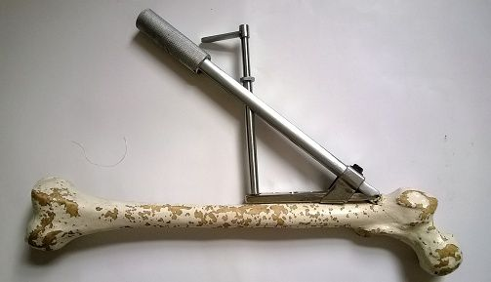
Hình 4.1. Hình ảnh bộ khung định vị khoan và bắt vít qua da.
* Nguồn: theo tư liệu nghiên cứu.
Nghiên cứu của Nguyễn Thái Sơn (2009) chế tạo khung định vị khoan và bắt vít qua da có thể bắt vít định vị cho các nẹp DHS dài lên 10 lỗ. Tuy nhiên, do gãy LMC độ A1, A2 là gãy vững, khi KHX bằng nẹp DHS, lực tỳ lên các vít cứng Ø 4,5mm ở thân xương không nhiều, đường mổ can thiệp tối thiểu nên chỉ cần dùng nẹp DHS 3,4 và 5 lỗ là đủ độ vững.
Do đó, để giảm sai số cho các lỗ vít ở xa, chúng tôi đã thiết kế và chế tạo khung định vị với lỗ xa nhất là 6 vít tương ứng với nẹp DHS 6 lỗ. Bề dày của khung là 10 mm, ôm sát ống dẫn vít, tương đương hai điểm trên một đường thẳng để khi đến lỗ vít tương ứng sẽ là điểm số 3 của đường thẳng đó.

4.2. Kết quả nghiên cứu lâm sàng

4.2.1. Đặc điểm bệnh nhân

4.2.1.1. Tuổi và giới
Trong đề tài nghiên cứu của chúng tôi có tuổi trung bình khá cao. Trong trường hợp mổ kết hợp xương kinh điển thì phải chuẩn bị rất kỹ về truyền máu trước mổ, phương pháp vô cảm và chăm sóc sau mổ vì thời gian mổ mở thường lâu, chảy máu nhiều, gặp nhiều khó khăn trong vấn đề kết hợp xương. Sau khi có bộ khung định vị khoan và bắt vít qua da, kìm giữ nẹp, bàn chỉnh hình, màn tăng sáng đã biến cuộc mổ phức tạp thành cuộc mổ đơn giản, nhẹ nhàng nên hiện nay đã trở thành thường quy.
Trong 55 BN nghiên cứu, có 22 BN nam, 33 BN nữ, BN trẻ nhất 35 tuổi, già nhất 89 tuổi. Tuổi trung bình chung là 74,84 tuổi. Nhóm BN độ tuổi 80 – 89 có 23 BN chiếm 41,82%.
* Tại Việt Nam:
Phí Mạnh Công (2009) nghiên cứu 92 BN (29 nam, 63 nữ) bị gãy LMC xương đùi, có tuổi trung bình là 81,6 ± 7,45 tuổi.
Mai Đức Thuận (2007) nghiên cứu 65 BN gãy LMC xương đùi được kết hợp xương với màn tăng sáng, tuổi trung bình 63,12 ± 19,03 tuổi (35 nam, 30 nữ).
Hoàng Thế Hùng (2010) có 42 bệnh nhân có tuổi thấp nhất là 72 tuổi, cao nhất là 95 tuổi, trung bình là 82,19± 4,8. Chủ yếu các bệnh nhân trên 80 tuổi 32/42 bệnh nhân.
Nghiên cứu của Nguyễn Lê Minh Thông (2012) có 63 bệnh nhân, bệnh nhân thấp tuổi nhất là 65 tuổi, cao nhất là 97 tuổi, tuổi trung bình là 79,9 ± 6,47 tuổi. Trong đó có 17 bệnh nhân nam, 46 bệnh nhân nữ, tỉ lệ nam/nữ là 1/2,7. Bệnh nhân trên 80 tuổi chiếm tỉ lệ khá cao gồm 33 bệnh nhân (52,4%).
Trần Như Biểu Hoa (2009) nghiên cứu 72 BN có tuổi trung bình 77,74 ±8,65 tuổi, thấp nhất 61, cao nhất 94 tuổi.
* Trên thế giới:
Cheng M.T. và cs (2012) đã nghiên cứu 231 BN, trong đó 185 BN được mổ theo phương pháp KHX kinh điển và 46 BN mổ theo phương pháp xâm lấn tối thiểu với: Tuổi trung bình của BN là 79,3 tuổi trong nhóm mổ thường và 78,7 tuổi với đường mổ xâm lấn tối thiểu. Giới: 89 nam và 96 nữ ở nhóm mổ thông thường, có 24 nam và 22 nữ trong nhóm xâm lấn tối thiểu.
Pandey B.K. và CS (2013) đã nghiên 15 bệnh nhân nam và 10 BN nữ. Độ tuổi trung bình của bệnh nhân là 73,00 tuổi, từ 60 tuổi đến 86 tuổi.
Bảng 4.1: Tuổi trung bình của các tác giả (n = 36)
Tác giả | Tuổi trung bình | Nam | Nữ
Phí Mạnh Công | 81,6 ± 7,45 | 29 | 63
Mai Đức Thuận | 63,12 ± 19,03 | 35 | 30
Hoàng Thế Hùng | 82,19± 4,8. | 12 | 30
Nguyễn Lê Minh Thông | 79,9 ± 6,47 | 17 | 46
Trần Như Biểu Hoa | 77,74 ±8,65 | 23 | 49
Cheng M.T. | 78,7 | 24 | 22
Panday B.K. | 73,00 | 15 | 10
Tác giả | 74,84 | 22 | 33
Như vậy trong nghiên cứu của chúng tôi có tuổi trung bình và tỷ lệ giới của BN tương đương và gần tương đương với các tác giả nước ngoài và tác giả của Việt Nam. Tuy nhiên, trong thời gian nghiên cứu, có 5 BN trên 90 tuổi, có loãng xương độ I,II theo Singh chúng tôi không đưa vào nhóm nghiên cứu do loãng xương nặng không có khả năng KHX, phải chuyển sang phương pháp điều trị khác.

4.2.1.2. Nguyên nhân gãy xương
Trong nghiên cứu của chúng tôi, có 50/55 BN (90,9 %) gãy LMC xương đùi là do TNSH, điều này hoàn toàn phù hợp với nguyên nhân và cơ chế chấn thương. Gãy LMC người già thường do TNSH, chủ yếu là do ngã đập mông xuống nền cứng nên lực chấn thương không đủ mạnh để gây tổn thương phức tạp. Ngoài ra còn gặp tư thế ngã khi chân chưa kịp khép, đùi dạng làm bẻ gãy LMC xương đùi, do đó đường gãy thường đơn giản, dễ nắn chỉnh, ít đụng dập phần mềm.
Phạm Phi Long nghiên cứu có: 91,89% BN gãy LMC do TNSH (ngã).
Nguyễn Văn Quang có: 54,78% gãy LMC do TNSH.
Mai Đức Thuận có: 63,08% gãy LMC do TNSH.
Phí Mạnh Công [2] có: 92 BN có 83 BN (91,3%) gãy LMC do TNSH
Nghiên cứu của chúng tôi có kết quả 90,9% tương đương với kết quả chỉ Phạm Phi Long và Phí Mạnh Công vì có tuổi trung bình gần bằng nhau, trong khi đo của hai tác giả Nguyễn Văn Quang và Mai Đức Thuận có tuổi trung bình thấp hơn.

4.2.1.3. Về thời gian phẫu thuật
Thời gian phẫu thuật được tính từ khi bắt đầu rạch da đến khi khâu xong vết mổ. Trong nhóm nghiên cứu có 23/55 BN chiếm 41,82% được phẫu thuật trong thời gian từ 40 đến 49 phút, 2/55 BN phẫu thuật dưới 40 phút.
Đây là một tiêu chí mà các PTVcũng như Bác sĩ gây mê hồi sức muốn hướng tới, vì BN gãy LMC thường là các BN già, có những bệnh mạn tính kèm theo do đó thời gian mổ càng ngắn càng giảm các tai biến trong và sau mổ.
Với kích thước vết mổ nhỏ, ít can thiệp phần mềm, được ví như mổ nội soi, do đó làm hạn chế tổn thương phần mềm. Sau khi kết hợp xương xong, không mất quá nhiều thời gian để cầm máu sau mổ, cắt lọc, khâu phục hồi cân cơ nên thời gian mổ ngắn đi rất nhiều.
Để có thời gian mổ ngắn như vậy một phần là do gãy LMC độ A1, A2 là các gãy vững, được kéo nắn và chỉnh về vị trí giải phẫu trên bàn chỉnh hình trước mổ, nên trong quá trình mổ hết sức thuận lợi. PTV rạch da đủ rộng, qua cân cơ là vào đến phần xương đùi, xác định rõ vị trí khoan và tạo đường hầm bắt vít cổ, quá trình này diễn ra từ 7 - 10 phút. Thì mổ chiếm nhiều thời gian nhất đó là luồn nẹp DHS, với đường mổ chỉ dài từ 3 - 6cm, không bộc lỗ rõ xương đùi và bị cơ rộng ngoài che phủ, nẹp DHS lại là nẹp góc liền khối, luồn nẹp qua đường mổ hẹp rất khó khăn sau đó lại luồn vào vít cổ. Do đó cần phải có dụng cụ hỗ trợ chuyên dụng và PTV có kinh nghiệm.
Ngoài ra, thời gian phẫu thuật ngắn làm hạn chế mất máu và giảm nguy cơ nhiễm khuẩn. Trong số 55 BN phẫu thuật thì không có BN nào phải truyền máu trong mổ.
Cheng Q. và cs có thời gian phẫu thuật 55,2 phút.
Pandey B.K. và cs có thời gian phẫu thuật trung bình 50 phút.

4.2.1.4. Loãng xương
Trong nghiên cứu của chúng tôi, những BN loãng xương độ 1,2 thường là BN cao tuổi ( > 90 tuổi) không có chỉ định KHX nên không chọn làm đối tượng nghiên cứu. Những BN không bị loãng xương, cho tỳ tập sớm và cho kết quả tốt, có 3 BN được tháo phương tiện KHX. BN ≤ 60 có 10 BN không bị loãng xương, 45/55 BN loãng xương nhẹ có chỉ định KHX chiếm 81,8%.
Hoàng Thế Hùng (2010) [7]: có 37/42 BN loãng xương độ 3 chiếm 88,1%.
Nguyên Lê Minh Thống (2012) [17] nghiên cứu trên 63 BN trên 65 tuổi có 54% số BN loãng xương độ 3 và 27/34 BN trên 80 tuổi loãng xương độ 3.
Phí Mạnh Công (2009) 53/92 BN (chiếm 57,61%) loãng xương độ 3, 39/92 BN (chiếm 42,39%) loãng xương độ 4 theo Singh.
Trong thời gian nghiên cứu của đề tài, chưa có phương pháp đo loãng xương theo DXA, đây là một hạn chế cần được khắc phục ở các luận án tiếp theo. Khi đo loãng xương theo DXA tại vùng mấu chuyển xương đùi cho kết quả loãng xương chính xác hơn để lựa chọn phương pháp điều trị cho phù hợp.

4.2.2. Kỹ thuật mổ

4.2.2.1. Kích thước vết mổ
Trước đây với kỹ thuật mổ mở, đường mổ phải bộc lộ từ 1/3 trên đùi, qua MCL, chiều dài vết mổ từ 20 – 25 cm, qua cơ căng cân đùi, cắt điểm bám và lóc cơ rộng ngoài đùi, bộc lộ nền MCL, gây tổn thương phần mềm rộng phải cắt điểm bám của cơ rộng ngoài, cắt điểm bám các cơ bám vào mấu chuyển lớn, bộc lộ ổ gãy. Trong trường hợp không có C-arm phải mở bao khớp để bộc lộ cổ xương đùi, chảy máu nhiều, làm xương lâu liền vì có mở ổ gãy và làm tổn thương mạch, KHX xong phải khâu phục hồi lại phần bao khớp, gân cơ đã cắt. Thời gian mổ lâu hơn so với phẫu thuật can thiệp tối thiểu , .
Chiều dài vết mổ chỉ từ 3 – 6 cm, khi mới thực hiện đề tài, đường mổ lên tới 10 cm, thực hiện rất khó khăn. Càng về sau, kỹ thuật càng thành thục, vết mổ càng nhỏ lại chỉ dài 3 – 4cm.
Vết mổ ngắn, đồng nghĩa với việc hạn chế tổn thương phần mềm, hạn chế mất máu, thời gian phẫu thuật nhanh hơn. Trong quá trình phẫu thuật, chúng tôi chỉ làm tổn thương dọc cơ rộng ngoài mà không phải cắt điểm bám của cơ.
Việc chọn đường vào có giá trị quyết định sự thành bại của đường mổ nhỏ, do đó, nếu chọn sai sẽ rất khó hoặc không thực hiện được mà phải mở rộng thêm vết mổ. Việc làm quan trọng là đặt đinh định vị tương đương điểm vào của vít cổ, kiểm tra dưới Xquang tăng sáng, xác định được chính xác vị trí đường rạch da trên gốc đinh 1cm và xuống dưới gốc đinh 3 - 4cm, như vậy thì đường mổ trên da dài từ 4 - 5cm. Qua da, rạch cân rộng hơn mép da mỗi chiều 1,5 cm để vào cơ rộng ngoài.
Theo bảng 3.9. có 13/55 BN (23,64%) có đường mổ trên 6 cm chủ yếu là các BN mới được triển khai kỹ thuật nên đường mổ còn khá dài, chủ yếu là xác định đường vào của đinh chưa chính xác. Chiều dài trung bình của vết mổ có kích thước 5,4 cm.
Qua các BN nghiên cứu, chúng tôi nhận thấy, đường mổ thuận lợi nhất là đường mổ dài 6cm, với đường mổ này đủ rộng để luồn nẹp và bắt vít. Điểm vào của vít cổ chỏm ngang với mép trên của vết mổ. Sau khi luồn nẹp vào vít cổ chỏm, có thế bắt được vít số 1,2,3 bằng quan sát trực tiếp, đến vít thứ 4 có thể kéo cửa sổ da cho các PTV không có bộ trợ cụ.
Trong 55 BN nghiên cứu, có 4 BN trẻ đã liền xương chắc và được phẫu thuật lại để tháo phương tiện kết hợp xương, trong quá trình phẫu thuật lại, chúng tôi đi theo sẹo mổ cũ với chiều dài vết mổ không thay đổi, bộc lộ dọc cơ rộng ngoài và tháo vít, thào nẹp hoàn toàn thuận lợi.
- Cheng M.T. và cs (2012) có đường mổ trung bình là 4,6 cm.
- Pandey B.K. và cs (2013) đường mổ trung bình 5cm.
Tuy nhiên, các tác giả trên không sử dụng bộ trợ cụ, khi luồn nẹp thì quay nẹp 180⁰, luồn thân nẹp vào trước, dọc trục và sát thân xương đùi, luồn toàn bộ nẹp qua da thì quay nẹp trở lại để luồn ống nẹp vào vít cổ chỏm.
Trong nghiên cứu của chúng tôi, do có kìm giữ nẹp chắc và khỏe, nên không cần quay nẹp mà luồn xuôi thân nẹp vào sát thân xương đùi, như vậy sẽ không làm cho thên nẹp đè trên cơ rộng ngoài, sau đó luồn nốt phần ống nẹp qua da. Tuy nhiên, do nẹp DHS là nẹp góc liền khối, nên đường mổ nhỏ 3 - 4cm sẽ khó khăn hơn đường mổ dài 5 - 6cm, dễ luồn nẹp qua da, ít tổn thương phần mềm, thời gian mổ nhanh hơn, có thể bắt trực tiếp các vít số 1,2,3 mà không cần bộ khung định vị.
Lựa chọn nẹp DHS cho BN gãy LMC A1, A2 theo AO là loại gãy vững, chúng tôi chủ yếu chọn nẹp DHS 4 lỗ vì nẹp càng dài độ chính xác càng giảm.
 | 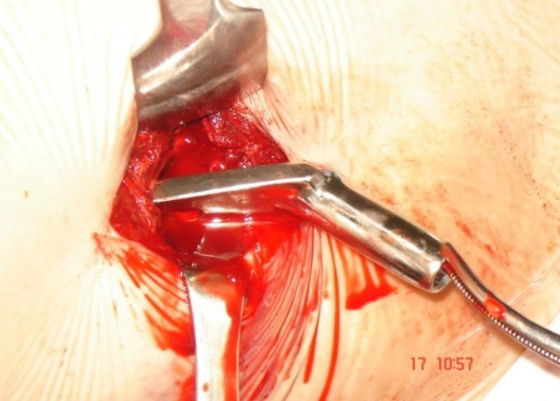
A- Ảnh luồn nẹp bằng kìm giữ nẹp  * Nguồn: BN Nguyễn Văn V. STT 09 – BV ĐHY Thái Bình |  | B- Hình ảnh luồn nẹp quay 180⁰  * Nguồn theo Cheng M.T.
Hình 4.2. Kỹ thuật luồn nẹp.

4.2.2.2. Kỹ thuật nắn chỉnh
Trong gãy LMC, gãy A1. A2 gọi là gãy vững, BN được nắn chỉnh và kéo trên bàn chỉnh hình, ổ gãy sẽ trở về tư thế giải phẫu, chân bên gãy duỗi thẳng, xương bánh chè hướng lên trên, bàn chân khép vào trong 15⁰. Chân bên lành so với chân gãy 75⁰ để lách C-arm vào giữa hai chân. Khi ổ gãy được nắn chỉnh về tư thế giải phẫu thì quá trình KHX diễn ra rất thuận lợi. Trong trường hợp kiểm tra ổ gãy hai tư thế qua C-arm thấy còn đi lệch, chúng tôi tiến hành kéo ổ gãy cho đủ độ dài, sau đó dùng hai tay ôm qua đùi bên gãy của BN, có thể kéo và nắn chỉnh ổ gãy đến khi đạt yêu cầu.
Trong 55 BN nghiên cứu, không có BN nào gặp khó khăn phải mở ổ gãy để nắn chỉnh, các BN đều được nắn kín đạt yêu cầu trước phẫu thuật. Sau khi nắn chỉnh đạt yêu cầu, cố định vững bàn chỉnh hình tránh di lệch thứ phát.
Các nghiên cứu không có tác giả nào đánh giá kết quả của phương pháp nắn chỉnh kín hay mở, có mở ổ gãy hay không.
Vị trí C-arm được đặt ở giữa hai chân của BN, có thể kéo ra kéo vào, chụp hai tư thế thẳng nghiêng thuận lợi mà không ảnh hưởng đến PTV.

4.2.2.3. Kỹ thuật luồn nẹp
Một số tác giả mổ với đường mổ xâm lấn tối thiểu nhưng không có bộ trợ cụ thì sử dụng kìm giữ xương hoặc pince để cặp giữ và luồn nẹp.
Theo tác giả Alobaid A. và cs , Cheng M.T. và cs , Chuen W.T và cs , Giles R.S. và cs thì ngửa nẹp 180⁰ (hình 4.2.2), luồn thân nẹp vào trước, luồn toàn bộ nẹp qua da, sau đó quay nẹp ngược lại rồi dùng pince cặp lấy nẹp DHS để luồn vào vít cổ chỏm. Tuy nhiên, do nẹp DHS rất dày, góc cổ thân là 135⁰, muốn luồn được chuôi nẹp vào vít cổ thì phải nâng phần thân nẹp lên song song với xương đùi nằm dưới cơ rộng ngoài do đó các tác giả báo cáo hay bị gãy pince nên các PTV ít làm.
Với bộ trợ cụ, do nẹp được cặp giữ chắc bằng kìm và lực bẩy khỏe nên việc luồn nẹp sẽ dễ dàng hơn rất nhiều. Trong 55 BN nghiên cứu, chúng tôi nhận thấy thao tác luồn nẹp và lắp nẹp vào vít cổ chỏm rất thuận lợi, không có trường hợp nào bị thất bại. Kìm giữ nẹp còn cho việc chỉnh thân nẹp đúng về trục của thân xương đùi. Có một BN bắt vít thứ 2 ra ngoài thân xương, BN này chỉ phát hiện bắt vít ra ngoài khi đến khám lại sau 18 tháng để mổ tháo nẹp do đã can xương hoàn toàn và phục chức năng tốt.

4.2.2.4. Truyền máu
Với đường mổ xâm lấn tối thiểu, cùng với sự hỗ trợ của Xquang tăng sáng nên ít phải bóc tách tổ chức, không phải mở vào khớp, thời gian phẫu thuật ngắn nên mất máu không đáng kể. Vì vậy, vấn đề truyền máu chúng tôi ít đề cập đến, đây cũng là một lợi điểm mang lại cho BN.
Các bệnh nhân trong nhóm nghiên cứu chủ yếu là cao tuổi, số lượng hồng cầu giảm, tổ chức phần mềm lỏng lẻo, khi bị gãy LMC xương đùi, đây là vùng xương xốp nên máu thường chảy nhiều tạo thành khối máu tụ gây sưng nề vùng gốc đùi. Do đó, những BN đến muộn thường có biểu hiện thiếu máu trước mổ, chúng tôi đã tiến hành truyền máu bổ sung trước sau đó mới tiến hành phẫu thuật cho BN.
Chỉ định truyền máu được dựa vào lượng hemoglobin trong máu trước mổ và sau mổ, dấu hiệu lâm sàng. Khi có dấu hiệu thiếu máu thì chúng tôi có chỉ định bổ sung máu cho BN. Kết quả trong 55 BN, có 3 BN phải truyền máu sau mổ trong đó có 1 BN phải truyền 750 ml máu do trong quá trình kết hợp xương chuyển mức độ gãy từ A2 sàng A3 nên có thời gian mổ lâu hơn.
- Nguyễn Thái Sơn (2009) phẫu thuật cho 30 BN, có 3 BN phải truyền máu do có bệnh thiếu máu.
- Pandey B.K. và cs (2013) báo cáo mất máu trung bình 53ml (khoảng 43 - 85ml).

4.2.2.5. Chảy máu sau mổ
Trên những BN đặc biệt là BN già, gãy LMC thường mất máu nhiều sau gãy xương do chảy máu từ xương gãy, những BN đến muộn vùng gốc đùi bầm tím và sưng nề nhiều, có một số ý kiến lo ngại nếu mổ tối thiểu thì có nguy cơ gây chảy máu từ cơ do không được kiểm tra cặp đốt cầm máu.
Nhưng theo tác giả Alobaid A. và cs : Sau khi chụp mạch cản quang thấy vùng cơ rộng của đùi ngay vùng điểm bám có rất ít mạch máu nuôi, không có mạch máu lớn đi qua nên được gọi là vùng an toàn "safe zone". Hơn nữa, khi tiến hành phẫu thuật chúng tôi dùng pince tách dọc không cắt cơ nên cơ rộng ngoài ít có nguy cơ chảy máu không kiểm soát hoặc cháy máu nhiều sau mổ. Do đó, trong 55 BN nghiên cứu, sau mổ không có BN nào chảy máu, cụ thể các dẫn lưu đều cho số lượng không nhiều, không gây tụ máu gốc chi. Sau mổ thường thấy gốc chi đỡ sưng nề dần, BN đỡ đau do xương được cố định vững, ổ gãy được ép vào nhau làm giảm nguy cơ chảy máu tại vùng gãy xương.

4.2.3. Điều trị hậu phẫu

4.2.3.1. Thời gian nằm viện
Theo nghiên cứu của chúng tôi, số BN nằm điều trị dưới 10 ngày là 22/55 BN (40,00%), BN nằm ngắn nhất là 5 ngày, một BN nằm điều trị 17 ngày. Thời gian nằm viện trung bình trong nghiên cứu của chúng tôi là 10,89 ngày.
Đối tượng nghiên cứu có tuổi trung bình khá cao, chủ yếu là BN già có nhiều bệnh mạn tính kèm theo, nên sau khi nhập viện, chúng tôi kiểm tra tất cả các xét nghiệm để đề phòng biến chứng trong và sau mổ.
Nguyễn Thanh Trường (2006) là 11,94 ngày. Nguyễn Văn Quang (2006) 11,8 ngày. Mai Đức Thuận (2007) là 10,73 ngày, Nguyễn Thái Sơn (2009) 8,53 ngày, Trần Quang Toản (2013) 12,42 ngày. Cheng M.T. và cs (2012) có thời gian nằm viện trung bình 9,09 ngày. Cheng Q. và cs (2014) có thời gian nằm viện trung bình 8.20±2.58 ngày. Pandey B.K. và cs (2013) có thời gian nằm việnsau mổ trung bình là 5 ngày.
Thời gian nằm viện trong nghiên cứu so với các tác giả không có sự chênh lệch đáng kể, lý do phụ thuộc vào nhiều yếu tố khách quan như thời gian chờ mổ, tuổi. Chúng tôi nhận thấy, BN gãy LMC được mổ sớm làm cho BN đỡ đau, tránh biến chứng và phục hổi chức năng tốt hơn làm cho thời gian nằm viện ngắn.

4.2.3.2. Luyện tập phục hồi chức năng sau mổ
Việc tập luyện sau mổ có vai trò rất quan trọng trong quá trình liền xương và phục hồi chức năng, nó quyết định rất lớn đến kết quả điều trị. Vận động sớm sau phẫu thuật sẽ tăng cường dinh dưỡng cho ổ gãy, kích thích quá trình liền xương, tránh được các biến chứng do nằm lâu và sự bùng phát của các bệnh mạn tính.
- Các BN trong nghiên cứu của chúng tôi đều được cho tập luyện sớm ngay sau mổ , . Thời gian và cường độ luyện tập của từng BN là khác nhau. Ngày đầu, chúng tôi cho tập động tác tĩnh, nằm trên giường tự gồng các cơ, co duỗi khớp cổ chân. Sau đó cho BN ngồi dậy tại giường, co duỗi các ngón chân, khớp cổ chân, khớp gối, xoa bóp toàn thân, tập thở, tập gấp duỗi khớp háng nhẹ nhàng và tăng dần vào các ngày tiếp theo - tùy theo thể trạng của BN. Sau 4 – 6 ngày, cho tập đứng, tập đi nhẹ có sự hỗ trợ của nạng, tì nhẹ lên chi gãy. Tăng dần mức độ tỳ lên chân gãy đến khi không đau thì bỏ nạng. Định kỳ hẹn BN đến kiểm tra 3 tháng 1 lần, tiếp tục dặn dò hướng dẫn tập luyện. Nhìn chung việc tập luyện phải nhẹ nhàng, tăng dần từ nhẹ đến nặng, từ thụ động đến chủ động, từ sử dụng 2 nạng, 1 nạng đến bỏ nạng.
Thời gian tập luyện của BN sau khi ra viện rất quan trọng, sự tự giác của bản thân người bệnh và sự giúp đỡ của người thân có giá trị quyết định đến kết quả phục hồi chức năng của BN. Tuy nhiên, có một số BN do tuổi cao, già yếu BN ngại tập dẫn đến kết quả tập không tốt nên cần có sự giúp đỡ của người nhà và nhân viên y tế.

4.2.4. Về kết quả xa
- Có 17/36 BN (47,2%) BN đạt kết quả rất tốt, 7/36 (19,4%) BN đạt kết quả tốt, có 9/36 (25,0%) BN đạt kết quả trung bình, có 3/36 (8,3%) BN có kết quả kém.
- Nguyễn Thái Sơn (2009) : Kết quả theo dõi xa cho thấy 16/23 BN đạt kết quả rất tốt, chiếm 69,57%, 4/23 BN đạt kết quả tốt chiếm 17,39%, 3/23 BN đạt kết quả trung bình chiếm 13,04%, không có BN đạt kết quả kém. 2 BN liền xương lệch trục (góc cổ thân xương đùi từ 120 - dưới 125⁰), chân ngắn hơn chân lành 1 - 2cm chiếm khoảng 13,05%, có 1 BN biên độ vận động khớp hàng giảm từ 30 - 50%. Trong nghiên cứu có sử dụng cụ hỗ trợ cho đường mổ nhỏ.
- Nguyễn Văn Quang (2006) điều trị và kiểm tra sau 6 tháng có 30/42 BN gãy LMC bằng nẹp DHS có kết quả 90% tốt và rất tốt, trung bình 10%, không có kết quả kém.
- Mai Đức Thuận (2007) kiểm tra kết quả xa 37/65 BN gãy LMC kết xương bằng nẹp DHS có dử dụng màn tăng sáng thấy tốt và rât tốt đạt 89,19%, trung bình 10,81%.
So với các tác giả khác, chúng tôi có thời gian theo dõi khá dài, có BN theo dõi lên đến 39 tháng, trung bình là 22 tháng, số BN khám lại giảm do tuổi trung bình cao, BN chết do tuổi già 7 BN trong 1,5 năm đầu, cũng vì tuổi cao nên khó khăn trong liên hệ với BN, có 3 BN dưới 60 tuổi, chúng tôi đã mổ tháo dụng cụ KHX và tiếp tục theo dõi, BN trở lại cuộc sống bình thường không có biến chứng nào. Những BN trên 80 tuổi, bình thường đã đi lại khó khăn do tuổi già, tuy nhiên sau mổ kiểm tra lại, chúng tôi so sánh với chân lành có kết quả tương đương.

4.2.5. Về biến chứng
- Cheng M.T. và cs (2012) : Các nhóm DHS xâm lấn tối thiểu và DHS thường có biến chứng tương tự (nhiễm trùng vết mổ tỷ lệ 1,6% và 2,1%, tỷ lệ gãy sụp đổ 4,35% và 5,95%, và tỷ lệ tử vong 0-1,1%).
- Nghiên cứu của các tác giả Nguyễn Văn Quang (2006) , Nguyễn Hữu Thắng (2008) , Mai Đức Thuận (2007) , Nguyễn Thanh Trường (2006) không gặp tai biến nào trong phẫu thuật.
- Nguyễn Văn Quang (2006) gặp 4/30 BN, Nguyễn Thanh Trường (2006) gặp 6/15 BN liền lệch trục.
- Theo các tác giả trên thế giới và trong nước, biến chứng hạn chế vận động khớp háng là do sự liền xương không đúng tư thế giải phẫu như: xoay trục chi, gập góc cổ và thân xương đùi , , . Nghiên cứu của Nguyễn Văn Quang gặp 3 BN, biên độ vận động khớp háng giảm từ 30 – 50%, 1 BN biên độ vận động khớp háng giảm trên 50%. Mai Đức Thuận gặp 2 BN biên độ khớp háng giảm từ 30 – 50%.
- Trong 55 BN nghiên cứu của chúng tôi: một BN bị tiêu chỏm xương đùi, 1 BN bị khớp giả gãy vít thân xương đùi và tuột nẹp, một BN đi lại rất khó khăn do tuổi già, hai BN mũ vít chọc sát chỏm.
+ BN tiêu chỏm xương đùi:
BN. Đặng Thị Ng. 71 tuổi nữ
Mã bệnh án: 07563256 BVĐK Đức Giang
Bệnh án nghiên cứu số: 25
Vào viện: 02/03/12
Ngày mổ: 05/03/12
Ra viện: 13/03/12
- Trước khi gãy LMC xương đùi, BN đi lại bình thường, không đau, không hạn chế vận động khớp háng. Sau tai nạn BN được nhập viện ngay, Hình ảnh Xquang khi gãy, chỏm xương đùi và khớp háng không có dấu hiệu bệnh lý. Trong và sau quá trình mổ, BN diễn biến bình thường, liền sẹo kỳ đầu, sau mổ 8 tuần BN đi lại bình thường không đau. Sau 1 năm BN bắt đầu có biểu hiện đau khớp háng bên mổ, đi lại nhiều đau tăng. Đến khám có hình ảnh tiêu chỏm xương đùi, đầu vít cổ chỏm xuyên thủng chỏm tỳ vào ổ cối.
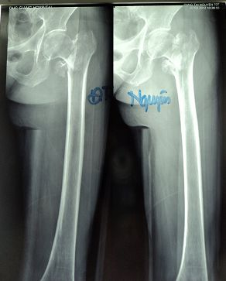  Hình ảnh trước mổ | 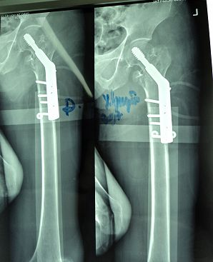  Hình ảnh sau mổ
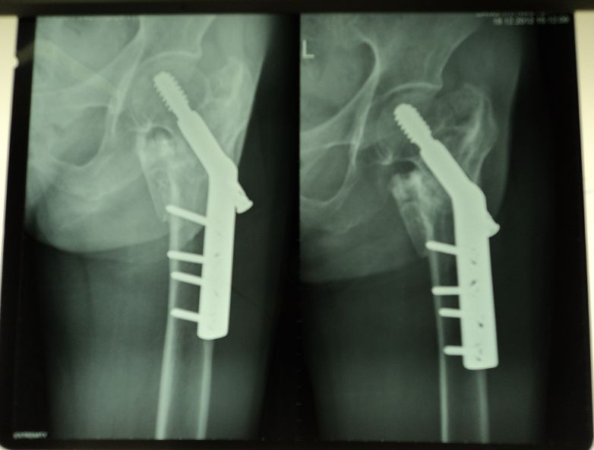  Hình ảnh sau mổ 12 tháng | 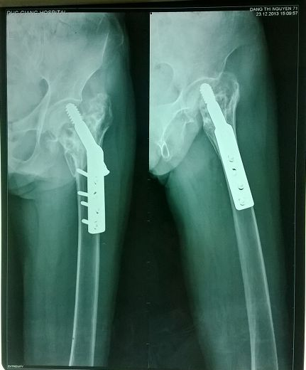  Hình ảnh sau mổ 18 tháng
Hình 4.3. Hình ảnh Xquang của BN trước và sau phẫu thuật.
* Nguồn theo: Bệnh nhân nghiên cứu Đặng Thị Ng., Bệnh án lưu trữ số 25.
- Xem lại trên film Xquang thấy tẩy xóa gần như hoàn chỉnh của nhịp bè xương, chỉ còn bè xương của nhóm nén ép chính tương đương loãng xương độ II (loãng xương nặng) theo Singh . Chúng tôi thống nhất quan điểm với Singh: Loãng xương độ I,II không có chỉ định kết hợp xương.
* Bệnh nhân khớp giả LMC xương đùi.
BN Nguyễn Thị TH. 70 tuổi nữ
Mã bệnh án: 09311410 - BVĐK Đức Giang
Bệnh án nghiên cứu số: 18
Vào viện ngày 14/06/2011, mổ ngày 15/06/2011
Ra viện ngày 02/08/2011
Chẩn đoán: Gãy LMC xương đùi phải
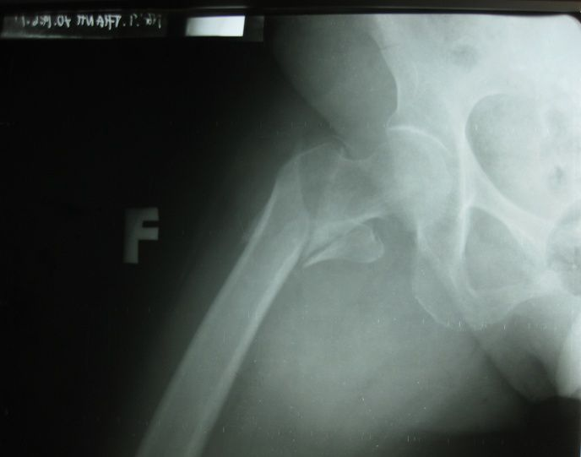  Hình ảnh trước mổ | 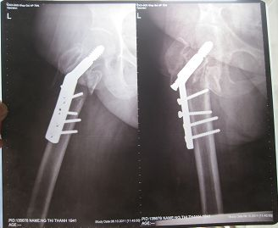Hình ảnh sau mổ
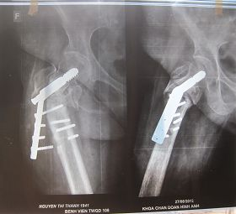  Hình ảnh khám lại |  | 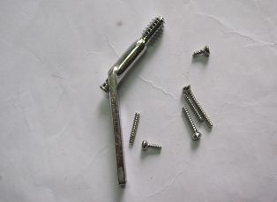  Hình ảnh gãy vít
Hình 4.4. Hình ảnh Xquang của BN trước và sau phẫu thuật.
* Nguồn theo: Bệnh nhân nghiên cứu Nguyễn Thị Th., Bệnh án lưu trữ số 18.
BN có thể trạng béo, khi vào chụp X- quang có hình ảnh gãy LMC xương đùi độ A 2.3. Tuy nhiên trong quá trình phẫu thuật khoan tạo đường hầm bắt vít cổ làm vỡ MCL chuyển ổ gãy từ độ A2.3 sang độ A3.2, đưỡng gãy nằm trên phần nẹp, hai MCL, MCB không vững, toàn bộ phần vít cổ thành một khối di động so với thân xương, sau mổ ổ gãy không vững. Sau mổ 30 ngày lại có biểu hiện nhiễm trùng vết mổ trên BN tiểu đường làm cho vết mổ tấy đỏ, lâu liền. Ổ gãy được tăng cường bằng nẹp chống xoay ORBE bên ngoài, sau 3 tháng BN tập đi, sau 1 năm thì ổ gãy không liền, đến khám lại phát hiện gãy vít, bật nẹp và khớp giả. Ca mổ thất bại hoàn toàn.
Theo Nikoloski A.N. và CS [72]. trong các trường hợp gãy xương A2 thao AO mà khối mấu chuyển lớn bị vỡ dọc, vỡ thành bên hoặc trong trường hợp gãy LMC đường gãy ngược loại A3 nếu KHX bằng nẹp DHS thì ổ gãy sẽ không vững, tỷ lệ thất bại chiếm 56% .
* BN bị mũ vít chọc sát chỏm (cut - out): Trong nhóm nghiên cứu có 2 BN sau mổ kiểm tra lại có mũ vít không nằm đúng tâm chỏm nhưng vẫn nằm trong khối cổ chỏm xương đùi. Sau khi khám lại, ổ gãy liền xương tốt, tuy nhiên, mũ vít tỳ sát vỏ chỏm làm BN đi lại đau, vận động khớp háng hạn chế.
BN. Trần Thị M. 75 tuổi nữ
Mã B.A: 0049 - BV ĐH Y Thái Bình
Bệnh án nghiên cứu số: 47
Vào viện: 23/02/12
Ngày mổ: 25/02/12
Ra viện: 03/03/12
Chấn đoán: Gãy LMC xương đùi phải
+ Trước khi gãy LMC xương đùi, BN đi lại bình thường, không đau, không hạn chế vận động khớp háng. Sau tai nạn BN được nhập viện ngay, khám và chẩn đoán là gãy LMC xương đùi phải, được mổ KHX sau 2 ngày. Trong và sau quá trình mổ, BN diễn biến bình thường, liền sẹo kỳ đầu,
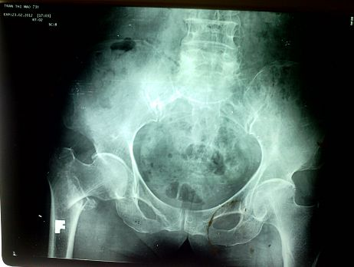  Film trước mổ | 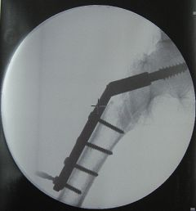  Film trong mổ
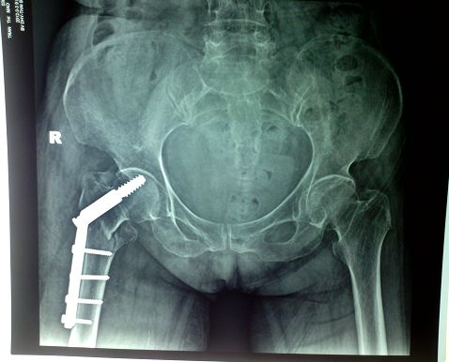  Film sau mổ | 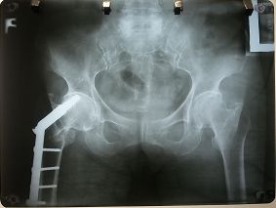Film khám lại sau 3 năm
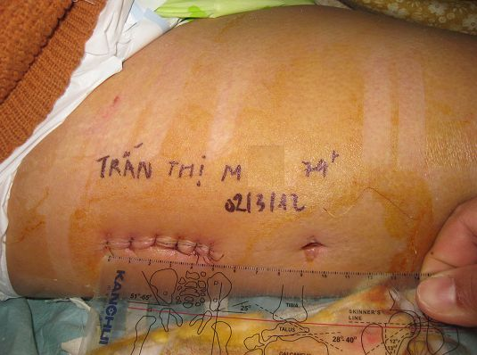  Hình ảnh vết mổ | 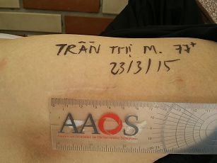Hình ảnh sẹo mổ sau 3 năm
Hình 4.5. Hình ảnh Bệnh nhân M. (trước và sau mổ.
* Nguồn theo: Bệnh nhân nghiên cứu Trần Thị M., Bệnh án lưu trữ số 47.
Xquang kiểm tra trong mổ, mũ vít nằm trong tâm chỏm, Xquang sau mổ có hình ảnh mũ vít lên trên nằm sát vỏ chỏm. Sau mổ 8 tuần BN đi lại bình thường không đau. Sau 1 năm BN bắt đầu có biểu hiện đau khớp háng bên mổ, đau ít, đi lại được. Hiện tại, sau 3 năm khám lại có hình ảnh mũ vít nằm lên trên sát vỏ chỏm nhưng chưa chọc thủng chỏm.
+ Chúng tôi hoàn toàn nhất trí với quan điểm của Baumgaertner M.R. : Khoảng cách từ mũ vít đến vỏ chỏm là yếu tố quyết định sự thành công của phương pháp mổ KHX bằng nẹp DHS trong gãy LMC xương đùi. Khoảng cách lý tưởng nhất bằng 10 mm và vít nằm trong tâm chỏm. Khoảng cách cho phép < 25 cm có thể dẫn đến thành công.

4.2.6. Chỉ định
Ngoài những chỉ định theo phân loại gãy của AO đã nêu, do tính ưu việt của kỹ thuật mổ xâm lấn tối thiểu, cuộc mổ không quá nặng nề, nên phẫu thuật này có thể chỉ định cho các BN cao tuổi, thậm chí có kèm theo một số bệnh mạn tính có thể điều trị ổn định và chịu đựng được cuộc mổ.

4.2.7. Mức độ gãy xương ảnh hưởng đến quá trình liền xương

4.2.7.1. Gãy LMC xương đùi độ A1.1 - A1.3 theo phân độ của AO
Đây là loại chỉ có đường gãy đơn thuần không có mảnh rời, là loại gãy vững, ổ gãy ít di lệch, không vỡ mấu chuyển bé, do đó thời gian nắn chỉnh trên bàn chỉnh hình nhanh. Khi mổ với đường mổ nhỏ, làm cho thời gian mổ được rút ngắn, ít có sai sót kỹ thuật, ổ gãy đi qua đúng điểm trượt của nẹp DHS nên quá trình kết hợp xương càng vững chắc, ít can thiệp phần mềm, làm nhanh quá trình liền xương, bệnh nhân được phục hồi chức năng sớm , .
Trong 55 BN nghiên cứu thì có 24 gãy xương độ A1.1 - A1.3, thuận lợi về nắn chỉnh, ổ gãy vững chắc, khi có sự hỗ trợ của C-arm, bàn chỉnh hình, bộ gá nẹp và bắt vít làm cho cuộc mổ diễn ra hết sức thuận lợi, nhẹ nhàng, mất máu ít, đường mổ nhỏ, chuyển một ca phẫu thuật gãy LMC xương đùi nặng nề trước đây thành một cuộc mổ đơn giản hơn rất nhiều.

4.2.7.2. Gãy LMC xương đùi độ A 2.1 - A 2.3 theo phân độ của AO
Loại gãy mấu chuyển giống loại A1 nhưng có mảnh rời, thường là mấu chuyển nhỏ, là loại gãy hay gặp nhất trong gãy LMC xương đùi, phần lớn trên người già. Tuy nhiên, đường gãy cũng đi qua đúng điểm nén ép của nẹp DHS , sau khi KHX ổ gãy tiếp tục được nén ép tạo sự vững chắc, chống di lệch thứ phát, không gây hiện tượng gục cổ hoặc gãy vít. Hiện nay ưu tiên hàng đầu mà các PTV dùng là nẹp DHS, mấu chuyển nhỏ sau mổ thường di lệch ít, lên trên và vào trong, thành một cầu xương bắc qua ổ gãy làm cho quá trình can xương diễn ra nhanh và vững chắc hơn mà ít ảnh hưởng đến chức năng khớp háng. Trong gãy A2 nếu sử dụng kết hợp xương bằng nẹp vít thông thường, bắt buộc PTV phải kết hợp cả MCB vì đây sẽ là điểm tì để tránh hiện tượng gục cổ sau mổ, do đó trong quá trình mổ phải bộc lộ rộng ổ gãy, bộc lộ cả MCB để KHX dẫn đến tổn thương phần mềm rộng, chảy máu nhiều và ảnh hưởng đến quá trình PHCN , .
Trong 55 BN nghiên cứu của chúng tôi có 31 bệnh nhân gãy LMC phân độ A2, cho kết quả khả quan, tất cả BN đều liền xương, MCB liền tốt mà không ảnh hưởng đến chức năng của khớp háng.

KẾT LUẬN
1. Nghiên cứu thực nghiệm bộ trợ cụ dùng trong kết hợp xương vùng mấu chuyển xương đùi bằng nẹp DHS
* Kết quả thử nghiệm trên 20 synbones:
- Kìm giữ nẹp giúp luồn nẹp DHS vào vít cổ chỏm thuận lợi.
- 100% bắt vít từ vít số 1 đến vít số 5 qua khung định vị vào synbones chính xác, không có vít nào bắt vào một thành xương. Tất cả các vít đều bắt một lần chính xác.
* Ứng dụng lâm sàng
- Kìm giữ nẹp: 54/55 BN sử dụng kìm giữ nẹp để luồn nẹp qua da hướng ống nẹp về vít cổ chỏm thuận lợi. 1/55 BN gặp khó khăn do khoan đường hầm quá hẹp, phản khoan rộng thêm đường hầm vít cổ chỏm mới luồn nẹp vào được.
- Khung định vị khoan và bắt vít qua da:
Có 29/55 BN (chiếm 52,7%) bắt vít số 1 qua cửa sổ da không cần ống dẫn đường.
Có 4/55 BN (chiếm 7,3%) bắt vít số 2 qua cửa sổ da
Từ vít số 3 trở lên 100% bắt vít qua ống dẫn của khung định vị vào xương đùi.
Kiểm tra Xquang sau mổ 100% các vít trúng đích vào thân xương đùi.
* Ứng dụng bộ trợ cụ cho kỹ thuật xâm lấn tối thiểu trong phẫu thuật kết hợp xương bằng nẹp DHS
Qua 55 BN nghiên cứu, nhờ có bộ trợ cụ đã tiến hành phẫu thuật với kỹ thuật xâm lấn tối thiểu, phẫu thuật này có các ưu điểm sau:
- Đường mổ nhỏ hơn chỉ 3 - 6cm. Chiều dài trung bình của vết mổ có kích thước 5,4cm.
- Ít gây tổn thương phần mềm và không cần cắt lóc cơ rộng. 100% trường hợp không mở ổ gẫy, không cắt điểm bám cơ rộng ngoài.
- Giảm lượng máu mất: 3/55BN truyền máu sau mổ, BN truyền nhiều nhất là 3 đơn vị máu.
- Thời gian mổ nhanh có thời gian trung bình 48,42 phút.
- Phục hồi sau mổ sớm, thời gian nằm viện trung bình 10,69 ngày
- Có thể mở rộng chỉ định kết hợp xương cho cả các bệnh nhân cao tuổi có bệnh lý mạn tính.
2. Đánh giá kết quả phẫu thuật kết hợp xương điều trị gãy kín liên mấu chuyển xương đùi bằng nẹp DHS với kỹ thuật xâm lấn tối thiểu.
Đã ứng dụng điều trị cho 55 BN
- Liền vết mổ kỳ đầu: 54/55 BN = 98,2%
- Kết quả kết xương: 55/55 BN = 100%
- Kết quả chung: (36 BN được khám lại)
+ Rất tốt: 17/36 BN (47,2%)
+ Tốt: 7/36 (19,4%)
+ Trung bình: 9/36 (25,0%)
+ Kém: 3/36 (8,3%)
- Biến chứng: trong nghiên cứu có 1BN xương không liền và bị gãy vít nên không đi lại được phải chuyển phương án điều trị khác, một BN bị tiêu chỏm xương đùi làm vít chọc vào ổ cối nên BN rất đau không đi lại được.
Một BN có kết quả kém do tuổi già nên đi lại rất khó khăn.

KIẾN NGHỊ

Trên cơ sơ kết quả nghiên cứu thiết kế, chế tạo, kết quả bước đầu ứng dụng bộ trợ cụ, chúng tôi đề nghị:
- Triển khai sản xuất bộ trợ cụ và thử nghiệm lâm sàng diện rộng để đánh giá toàn diện hiệu quả của bộ trợ cụ;
- Ứng dụng bộ trợ cụ trong phẫu thuật gãy liên mấu chuyển xương đùi bằng nẹp DHS với kỹ thuật xâm lấn tối thiểu./.

DANH MỤC CÁC CÔNG TRÌNH CÔNG BỐ KẾT QUẢ NGHIÊN CỨU CỦA ĐỀ TÀI LUẬN ÁN

1. Nguyễn Văn Ngẫu, Trần Đình Chiến (2015), "Kết quả ứng dụng bộ trợ cụ cho phẫu thuật ít xâm lấn điều trị gãy kín liên mấu chuyển xương đùi bằng nẹp DHS" Tạp chí Y Dược học Quân Sự, 40 (11), tr. 58 – 62.
2. Nguyễn Văn Ngẫu, Phạm Đăng Ninh (2016), "Kết quả nghiên cứu thực nghiệm và ứng dụng bộ trợ cụ cho phẫu thuật ít xâm lấn trong điều trị gãy kín liên mấu chuyển xương đùi bằng nẹp DHS" Tạp chí Y học Việt Nam, 442, tr. 157 - 16.

TÀI LIỆU THAM KHẢO
TIẾNG VIỆT
1. Trần Đình Chiến, Nguyễn Ngọc Thảo (2006), "Gãy cổ xương đùi", Bệnh học chấn thương chỉnh hình, Học viện Quân Y, tr. 94-103.
2. Phí Mạnh Công (2009), Đánh giá kết quả điều trị gãy liên mấu chuyển xương đùi ở người trên 70 tuổi bằng kết xương nẹp vít động tại Bệnh viện Xanh Pôn và Bệnh viện 198, Luận văn Thạc sĩ y học, Trường Đại học Y Hà Nội.
3. Nguyễn Năng Giỏi , Nguyễn Văn Lượng (2014), "Đánh giá kết quả phẫu thuật kết xương liên mấu chuyển xương đùi ở người cao tuổi bằng nẹp khóa với can thiệp tối thiểu", Tạp chí chấn thương chỉnh hình Việt Nam, (Số đặc biệt), tr.144-148.
4. Lưu Hồng Hải (2002), Nghiên cứu phản ứng tại chỗ của cơ thể trên thực nghiệm và lâm sàng khi sử dụng nẹp vít sản xuất từ thép không gỉ ngoại khoa Việt Nam, Luận án Tiến sĩ y học, Học viện Quân Y.
5. Trần Như Bửu Hoa (2009), Đánh giá kết quả điều trị phẫu thuật gãy kín liên mấu chuyển xương đùi bằng dụng cụ DHS người cao tuổi tại Bệnh viện Đa khoa Bình Định, Luận văn Bác sĩ chuyên khoa II, Học viện Quân y.
6. Đỗ Xuân Hợp (1976), Giải phẫu và thực dụng ngoại khoa chi trên – chi dưới, NXB Y học, tr. 315 - 319.
7. Hoàng Thế Hùng (2010), Đánh giá kết quả điều trị gãy kín liên mấu chuyển xương đùi ở người cao tuổi bằng thay khớp háng bán phần Bipolar, Luận văn Bác sĩ nội trú, Học viện Quân y.
8. Hồ Phạm Thục Lan, Phạm Ngọc Hoa, Lại Quốc Thái và cs (2011), "Chẩn đoán loãng xương: Ảnh hưởng của giá trị tham chiếu", Tạp chí Thời sự Y học, 57 (tháng 1,2), tr. 3.
9. Nguyễn Đăng Long (2010), Đánh giá kết quả bước đầu điều trị gãy dưới mấu chuyển xương đùi bằng đinh Gamma tại Bệnh viện 103, Luận văn Bác sĩ chuyên khoa II, Học viện Quân y.
10. Phạm Phi Long (2003), Đánh giá kết quả điều trị gãy LMC xương đùi người già bằng đinh nội tuỷ Ender, Luận văn Thạc sĩ Y học, Học Viện Quân Y.
11. Lê Phúc (2000), Thay khớp háng toàn phần, những vấn đề cơ bản, Trường Đại Y Dược Thành phố Hồ Chí Minh, Nhà xuất bản Y học TP Hồ Chí Minh.
12. Lê Phúc (2006), Chấn thương học vùng háng, NXB Y Học chi nhánh TP HCM, tr.120-190.
13. Nguyễn Văn Quang (2006), Đánh giá kết quả điều trị gãy kín liên mấu chuyển xương đùi người lớn bằng kết xương nẹp DHS tại Bệnh viện 103, Luận văn Bác sĩ chuyên khoa II, Học viện Quân Y.
14. Nguyễn Thái Sơn (2009), Nghiên cứu, ứng dụng kỹ thuật kết xương bằng hệ thống kết xương có ép dưới màn tăng sáng với đường mổ ít xâm nhập, điều trị gãy liên mấu chuyển xương đùi, Khoa Xương, Bệnh viện Đa khoa Xanh pôn, Sở Y tế Hà Nội.
15. Nguyễn Thái Sơn (2006), "DHS với đường mổ tối thiểu (MIS) áp dụng điều trị gãy vùng mấu chuyển xương đùi", Tạp chí Y dược học lâm sàng 108, tr. 197 – 201.
16. Nguyễn Hữu Thắng (2008), Nghiên cứu điều trị gãy vùng mấu chuyển, dưới mấu chuyển xương đùi bằng kết hợp xương với nẹp góc liền khối AO, Luận án Tiến sĩ Y học, Viện nghiên cứu khoa học y dược lâm sàng 108.
17. Nguyễn Lê Minh Thống (2012), Đánh giá kết quả điều trị phẫu thuật gãy liên mấu chuyển xương đùi trên người lớn tuổi tại Bệnh viện Nhân Dân Gia Định, Luận văn Bác sĩ chuyên khoa II, Học viện Quân Y.
18. Mai Đức Thuận (2007), Đánh giá kết quả điều trị gãy kín LMC xương đùi người lớn bằng kết hợp xương nẹp DHS có màn tăng sáng ở Bv 103, Luận văn Thạc sĩ y học, Học Viện Quân Y.
19. Trần Quang Toản (2013), Đánh giá kết quả điều trị gãy liên mấu chuyển xương đùi bằng kết xương nẹp DHS tại Bệnh viện Đa khoa Hà Đông, Luận văn Bác sĩ chuyên khoa II, Học viện Quân y.
20. Lê Quang Trí (2014), Điều trị gãy liên mấu chuyển xương đùi người già bằng khung cố định ngoài, Luận án Tiến sỹ Y học, Đại học Y Dược TP Hồ Chí Minh.
21. Nguyễn Thanh Trường (2006), Đánh giá kết quả điều trị gãy kín LMC xương đùi ở người cao tuổi bằng kết hợp xương nẹp DHS tại Bv 103, Luận văn Thạc sĩ y học, Học viện Quân Y.
TIẾNG ANH
22. Alobaid A., Harvey E. J., Elder G. M. ,et al. (2004), "Minimally Invasive Dynamic Hip Screw: Prospective Randomized Trial of Two Techniques of Insertion of a Standard Dynamic Fixation Device", J Orthop Trauma, 18, pp. 207-212.
23. Austin T. M. (1944), "Blade - Palateinternal Fixation for intertrochanteric fractures", J Bone Joint Surg Am, 26, pp. 52-62.
24. Banchong M., Riansuwan ,Kongkhet (2006), "Delay Fixation of Trochanteric Fractures Using Dynamic Hip Screw: A Minimally Invasive Technique", Techniques in OrthopaediCS 21(2), pp. 109-114.
25. Baumgaertner M. R., Curtin S.L., Lindskog D. M. ,et al. (1995), "The value of the tip-apex distance in predicting failure of fixation of peritrochanteric fractures of the hip", J Bone Joint Surg Am, 77, pp. 1058-1064.
26. Brandt S. E., Lefever S., Janzing H. M. J. ,et al. (2002) "Percutaneous compression plating (PCCP) versus the dynamic hip screw for pertrochanteric hip fractures: preliminary results", Injury Int Care Injured. 33, pp. 413 - 418.
27. Buttaro M., Piuzzi N., Comba F. ,et al. (2014), "Total hip arthroplasty using a short-stemmed femoral component in the presence of a long dynamic condylar screw osteosynthesis plate", Case Rep Orthop, 2014, pp. 725403.
28. Cheng M. T., Nan P.Y. ,Yu P. H. (2012), "Comparison of Less Invasive and Conventional Surgical Techniques for Intertrochanteric Hip Fractures", Journal of Medicine and Health 1, pp. 21-31.
29. Cheng Q., Huang W., Gong X. ,et al (2014), "Minimally invasive percutaneous compression plating versus dynamic hip screw for intertrochanteric fractures: a randomized control trial", Chinese Journal of Traumatology, 17(5), pp. 249-255.
30. Christophe S., Anne L.,Marc S. ,et al.(2002), "Prospective, Randomized Study Fractures with Use of an Intramedullary Nail or a 95° Screw-Plate : A Treatment of Reverse Oblique and Transverse Intertrochanteric", J Bone Joint Surg, 84, pp. 372-381.
31. Chuen W. T. , Yi C. , Leuk T. W. ,et al. (2009), "A double-blind, prospective, randomised, contr olled clinical trial of minimally inva sive dynam ic hip scr ew ﬁxa tion of inter trochanteric fractures", Injury, Int. J. Care Injured, 40, pp. 422-427.
32. Cleary E. W. ,Gordon M. M. (1940), "Lock - Bolt fixation of fractures of the femoral neck and of intertrochanteric fracture", J Bone Joint Surg Am, 22, pp. 125-136.
33. Craxford S., Gale M. ,Lammin K. (2013), "Arterial Injury to the Profunda Femoris Artery following Internal Fixation of a Neck of Femur Fracture with a Compression Hip Screw", Case Rep Orthop,pp. 1-4.
34. Dayanand M., Deepak S., Manoj K. ,et al. (2014), "Management of Intertrochanteric Fractures of Femur by Minimally Invasive Dynamic Hip Screw", OSR Journal of Dental and Medical Sciences, 13(4), pp. 68-72.
35. Dhiraj V. S. (2015), "Classifications of Intertrochanteric fractures and their Clinical Importance", Trauma International, 1(5), pp. 5.
36. Dittel K. K. ,Matthias R. (2008), "The Double Dynamic Martin Screw (DMS), Adjustable Implant System for Proximal and Distal Femur Fractures", Clinic of Orthopaedic Surgery, Vol. 37, Academic Hospital of the University of Tübingen, Germany, Traumatology and Reconstructive Surgery Marienhospital Stuttgart, 143-152.
37. Dominique C. R. H. , Paul S. S., Catherine L. B. ,et al. (1998), "Use of an Intramedullary Hip-Screw Compared with a Compression Hip-Screw with a Plate for Intertrochanteric Femoral Fractures. A Prospective, Randomized Study of One Hundred Patients", J Bone Joint Surg Am, 80, pp. 618-30.
38. Florian G. ,Monique Z. S. (2007), "Trochanteric fractures in the elderly: The influence of primary hip arthroplasty on 1 year mortality", Arch Orthop trauma surg. 127, pp. 959-966.
39. Foulongne E., Gilleron M., Roussignol X. ,et al. (2009), "Mini-invasive nail versus DHS to fix pertrochanteric fractures: a case-control study", Orthop Traumatol Surg Res, 95(8), pp. 592-598.
40. Frank H. N. (1997), Atlas of human anatomy, NXB Y học.
41. George J. H. (2001), "Reverse obliquity fractures of the intertrochanteric region of the femur", J. Bone and Joint Surgery, 83A(5), pp. 643 - 650.
42. George J. H. (2009), "Intertrochanteric Fractures: Ten Tips to Improve Results", The Journal of bone and joint surgery BJ Org, 91(3), pp. 712-719.
43. Giles R. S. ,Alfred J. T. (2010), Minimally Invasive Surgery in Orthopedics, Albert Einstein College of Medicine New York, Library of Congress Control, 163-175.
44. Gotfried Y. (2000), The Gotfried PC.C.P for Percutaneous Compression Plating of Pertrochanteric Hip Fractures, Orthofix, Vol. 04, Wonersh House- The Guildway - Old Portsmouth Road Guildford - Surrey GU3 ILR - England, 2-23.
45. Griffin X. L., McArthur J. , Achten J. ,et al. (2013), "The Warwick Hip Trauma Evaluation One -an abridged protocol for the white one study: An embedded randomised trial comparing the X-bolt with slidinghip screw fixation in extracapsular hip fractures", Bone Joint Res, 2(10), pp. 206-9.
46. Haentjens P., Casteleyn P. P., Handelberg F. ,et al. (1989), "Treatment of unstable intertrochanteric and subtrochanteric fractures in elderly patients. Primary bipolar arthroplasty compared with internal fixation", J Bone Joint Surg Am, 71, pp. 1214-1225.
47. Halder S. C. (1992), "The Gamma nail for peritrochanteric fractures", J Bone and Joint Surgery 74 - B, pp. 340 - 44.
48. Harrdinge K. (1982), "The direct lateral approach to the hip", J bone joint surg, 66B, pp. 17-19.
49. Ho M. , Garau G., Walley G. ,et al. (2009), "Minimally invasive dynamic hip screw for fixation of hip fractures", Int Orthop. 33(2), pp. 555-560.
50. Huang T. W., Yang T. Y. , Huang K. C. ,et al. (2015), "Effect of teriparatide on unstable pertrochanteric fractures", Biomed Res Int, 2015, pp. 1-8.
51. Huang X., Leung F., Xiang Z. ,et al. (2013), "Proximal femoral nail versus dynamic hip screw fixation for trochanteric fractures: a meta-analysis of randomized controlled trials", ScientificWorldJournal, 2013, pp. 1-8.
52. Inal S., Taspinar F., Gulbandilar E. ,et al. (2015), "Comparison of the biomechanical effects of pertrochanteric fixator and dynamic hip screw on an intertrochanteric femoral fracture using the finite element method", Int J Med Robot, 11(1), pp. 95-103.
53. Jeffrey O. A. ,JamesvN. W. (2008), "Nail or Plate Fixation of Intertrochanteric Hip Fractures: Changing Pattern of Practice. A Review of the American Board of Orthopaedic Surgery Database", J Bone Joint Surg Am, 90, pp. 700-707.
54. Jensen J. S. (1980), Classification of trochanteric fractures, Acta Orthop Scand, 51, pp. 803-810.
55. Joachim P. (2010), Minimally Invasive Surgery in Total Hip Arthroplasty, Springer Verlag Berlin Heidelberg, pp.47-80.
56. José E. N. , Pablo V., Angélica V. ,et al. (2012), "Clinical Anatomy of the Pelvis and Hip", Reumatol Clin. 8(S2), pp. 33-38.
57. Joseph H., Dimon ,Jack C. H. (1967), "Unstable Intertrochanteric Fractures of the Hip", J Bone Joint Surg Am, 49, pp. 440-450.
58. Karthik K. ,Natarajan M. (2012), "Unstable trochanteric fractures in elderly osteoporotic patients: role of primary hemiarthroplasty", Orthop Surg, 4(2), pp. 89-93.
59. Kenneth J., Koval, Gina B. ,et al. (1998), "Effect of Acute Inpatient Rehabilitation on Outcome after Fracture of the Femoral Neck or Intertrochanteric Fracture", J Bone Joint Surg Am, 80, pp. 357-64.
60. Kevin H. (1982), "The direct lateral approach to the hip", British Editorial Society of Bone and Joint Surgery, 64-B(1), pp. 0301-6.
61. Kim WY, Han CH, Park JI ,et al. (2001), "Failure of intertrochanteric fracture ﬁxation with a dynamic hip screw in relation to preoperative fracture stability and osteoporosis", Int Orthop Springer Verlag, 25, pp. 360-362.
62. Koot VC, Kesselaer SM, Clevers GJ,et al. (1996), "Evaluation of the Singh index for measuring osteoporosis", J Bone Joint Surg. 78, pp. 831-834.
63. Korhan O., İsmail T., Adem S. ,et al. (2015), "A biomechanical comparison of proximal femoral nails and locking proximal anatomic femoral plates in femoral fracture fixation", Journal ListIndian J Orthopv, 49(3).
64. Kyle R. F. , Gustilo R. B. ,Premer R. F. ((1979), "Analysis of 622 interochanteric Hip fracture, A retrospective stydy", J. Bone and Joint Surgery, 61, pp. 216 - 221.
65. Laohapoonrungsee A., Arpornchayanon O. ,Phornputkul C. (2005), "Two-hole side-plate DHS in the treatment of intertrochanteric fracture: Results and complica tions", Injury, Int. J. Care Injured 36, pp. 1355-1360.
66. Latifi M. H., Ganthel K. , Rukmanikanthan S. ,et al. (2012), "Prospects of implant with locking plate in fixation of subtrochanteric fracture: experimental demonstration of its potential benefits on synthetic femur model with supportive hierarchical nonlinear hyperelastic finite element analysis", Biomed Eng Online, 11, pp. 23.
67. Lindner T., Kanakaris N. K., Marx B. ,et al, (2009), "Fractures of the hip and osteoporosis: the role of bone substitutes", J Bone Joint Surg Br, 91(3), pp. 294-303.
68. Mabesoone F. (2004), Classifications of Trochanteric Fracture Patterns, Department of Orthopaedics and Traumatology, Hôpital Pitié-Salpétrière Vol. 75013 Paris, France, 1-10.
69. Mahmood A., Kalra M. ,Patralekh M. K. (2013), "Comparison between Conventional and Minimally Invasive Dynamic Hip Screws for Fixation of Intertrochanteric Fractures of the Femur", ISRN Orthop, 2013, pp. 1-6.
70. Merle D’Aubigné (1954), "Functional reults of hip arthoplaty with acrylic prosthesis", J Bone Joint Surg Am, 36, pp. 459.
71. Moroni A., Faldini C., Pegreffi F. ,et al. (2005), "Dynamic hip screw compared with external fixation for treatment of osteoporotic pertrochanteric fractures. A prospective, randomized study", J Bone Joint Surg Am, 87(4), pp. 753-9.
72. Nikoloski A. N., Osbrough A. L. ,Yates P. J. (2013), "Should the tip-apex distance (TAD) rule be modified for the proximal femoral nail antirotation (PFNA) A retrospective study", J Orthop Surg Res, 8, pp. 35.
73. Pandey B.K., Rijal K.P., Prasai T. ,et al. (Oct.-Dec., 2013), "Minimally Invasive Dynamic Hip Screw Fixation for the treatment of stable Intertrochanteric Fractures of femur", Journal of Kathmandu Medical College, 2 (4)(6), pp. 170-174.
74. Patelis N. , Koutsoumpelis A., Papoutsis K. ,et al. (2014), "Iatrogenic injury of profunda femoris artery branches after intertrochanteric hip screw fixation for intertrochanteric femoral fracture: a case report and literature review", Case Rep Vasc Med, 2014, pp. 3.
75. Pfei J. ,Siebert W. E. (2010), Minimally Invasive Surgery in Total Hip Arthroplasty, Springer Heidelberg Dordrecht London New York Library of Congress Control Numbe, Springer-Verlag Berlin Heidelberg, pp.1-19.
76. Prete F. D., Nizegorodcew T. ,Regazzoni P. (2012), "Quantification of surgical trauma: comparison of conventional and minimally invasive surgical techniques for pertrochanteric fracture surgery based on markers of inflammation (interleukins)", J Orthop Traumatol, 13(3), pp. 125-30.
77. Roger A., McKibbin W. B. ,Ernest B. (1943), "Intertrochanteric fractures: Non-Operative, Castless, and Ambulatory Method of Treatment", J Bone Joint Surg Am, 25, pp. 153-168.
78. Royalfree.nhs.uk (2012), Physiotherapy after dynamic hip screw (DHS), Pond Street London NW3 2QG, Royal Free Hospital.
79. Sameer G., Sunil K. ,Vivek S. (2014), "Valgus osteotomy and repositioning and fixation with a dynamic hip screw and a 135º single-angled barrel plate for un-united and neglected femoral neck fractures", Journal of Orthopaedic Surgery, Department of orthopaedics, Gajara Raja medical college, Gwalior, M.P, India.
80. Samo K. F. ,Nina F. (2012), Hip Fracture in the Elderly: Partial or Total Arthroplasty, Recent Advances in Hip and Knee Arthroplasty.
81. Schwartsmann C. R., Jacobus, L. S., L. F. Spinelli ,et al. (2014), "Dynamic hip screw for the treatment of femoral neck fractures: a prospective study with 96 patients", ISRN Orthop, 2014, pp. 1-7.
82. Seyed B. M. (2006), Classifications of Trochanteric Fracture Patterns, Springer-Verlag London Limited, pp. 46 - 47.
83. Shen L., Zhang Y., Shen Y. ,et al. (2013), "Antirotation proximal femoral nail versus dynamic hip screw for intertrochanteric fractures: a meta-analysis of randomized controlled studies", Orthop Traumatol Surg Res, 99(4), pp. 377-83.
84. Singh M., Nagrath A. R. ,Maini P. S. (1970), "Change in Trabecular Pattern of the Upper End of the Femur as an Index to Osteoporosis", Journal of Bone & Joint Surgery, 52-A, pp. 457-467.
85. Swapan K. A., Sailendra B., Shibendra K. S. (2012), "Screwing the screwy screw in trochanteric fracture", CIBTech Journal of Surgery ISSN. 1, pp. 11-37.
86. Swinteck B. J., Phan D. L., Jani J. ,et al. (2012), "Biomechanical effects of hardware configuration after union of proximal femoral and shaft fractures", Bone Joint Res, 1(6), pp. 104-10.
87. Tiina M. H., Pertti K. K, Veikko A. ,et al. (2002;), "Intensive geriatric rehabilitation of hip fracture patients. A randomized, controlled trial", Acta Orthop Scand, 73 (4), pp. 425-431
88. Ting L. W., Diarmuid M., Fareed H. K. ,et al. (2014), "Proximal femoral locking compression plate for proximal femoral fractures", Journal of Orthopaedic Surgery. 22(3), pp. 287-93.
89. Wang W. Y., Yang T. F., Liu L. ,et al. (2012), "A comparative study of ipsilateral intertrochanteric and femoral shaft fractures treated with long proximal femoral nail antirotation or plate combinations", Orthop Surg, 4(1), pp. 41-6.
90. Www.kch.nhs.uk (2016), Rehabilitation programme after dynamic hip screw (DHS) surgery, Royal University Hospital.
91. Zhang L., Shen J., Yu S. ,et al. (2014), "Percutaneous compression plate versus dynamic hip screw for treatment of intertrochanteric Hip fractures: a meta-analyse of five randomized controlled trials", ScientificWorldJournal, 2014, pp. 1-11.
92. Zhou Z., Zhang X., Tian S. ,et al. (2012), "Minimally invasive versus conventional dynamic hip screw for the treatment of intertrochanteric fractures in older patients", OrthopediCS 35(2), pp. 244-9.

TIẾNG PHÁP
93. Berkenbaum S. (2004), Ostéosynthèse des fractures trochantériennes par plaque de compression percutanée (PC.C.P.), Service de Chirurgie Orthopédique, C.H.U. de Charleroi, Site André Vésale, Montigny-le-Tilleu, Rev Med Brux,.
94. Bourkia S. (2015), Osthéosynthèse par Clou gamma versus vis plaque DHS dans Les fractures trochantériennes à propos de 360 cas, Faculte de Medecine et de Pharmacie, Universite Mohammed de Rabat.
95. Nouredine E. (2012), Prise en charge des fractures du massif trochanterien a l'hoptal provincial de sefrou a propos de 54 cas, 075/12, Universite Sidi Mohammed Ben Abdellah.

PHỤ LỤC

- Bệnh án minh họa
- Biên bản thử nghiệm
3. Bệnh án nghiên cứu
4. Danh sách bện nhân Bệnh viện Đa khoa Xanh Pôn
5. Danh sách bện nhân Bệnh viện Đa khoa Đức Giang
6. Danh sách bện nhân Bệnh viện Đại học Y Thái Bình
BỆNH ÁN MINH HỌA

*Bệnh án minh họa thứ I:
Họ và tên: Phạm Văn Q. 78 tuổi
Địa chỉ: Xóm 3, Bát Tràng, Gia Lâm, Hà Nội
Mã Bệnh án: 11 106 027
Bệnh án nghiên cứu số: 19
Vào viện ngày: 02/10/2011
Ngày mổ: 04/10/2011
Ra viện ngày: 13/10/2011
Chẩn đoán: Gãy kín liên mấu chuyển xương đùi phải
Bệnh sử: ngày 02/10/11 BN trượt chân ngã đập mông xuống nền cứng, sau ngã tỉnh, đau và giảm vận động khớp háng phải. Gia đình sơ cứu rồi cho nhập viện, khám, hoàn tất xét nghiệm và chẩn đoán là gãy LMC xương đùi phải phân độ A2.2 theo AO. BN được mổ KHX bằng nẹp DHS với đường mổ xâm lấn tối thiểu, có sử dụng bộ trợ cụ ngày 04/10/11. Sau mổ được hướng dẫn tập PHCN theo bài tập của nghiên cứu. Sau 9 ngày, vết mổ khô, BN đỡ đau, xuất viện.
BN về nhà được tập theo hướng dẫn, sau đó hẹn BN tái khám định kỳ, khám thấy có kết quả: sẹo mổ cũ liền tốt, không co kéo, không đau. Vận động khớp háng bình thường, không đau. Kiểm tra PHCN theo thang điểm Merle D'aubigne' đạt điểm tối đa. Xquang hình ảnh liền xương tốt, vít cổ chỏm đúng vị trí.
BN rất hài lòng về phương pháp phẫu thuật.

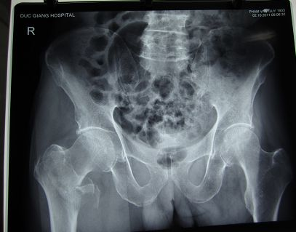 | 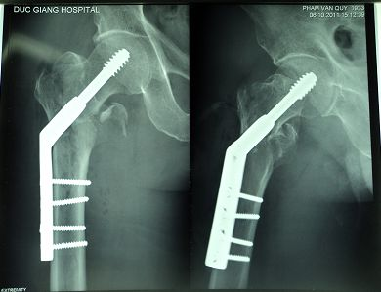
Ảnh 1. BN Phạm Văn Q. 78 tuổi XQ trước và sau mổ.

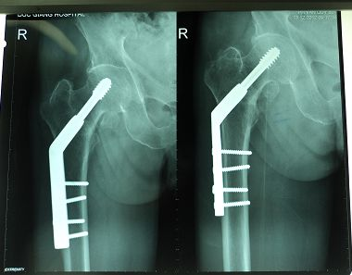 | 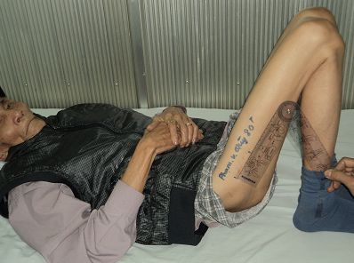
Ảnh 2. XQ sau mổ 13 tháng và kết quả kiểm tra vết m.
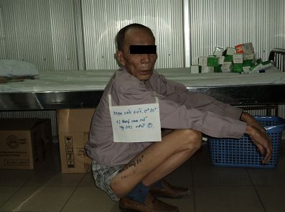 | 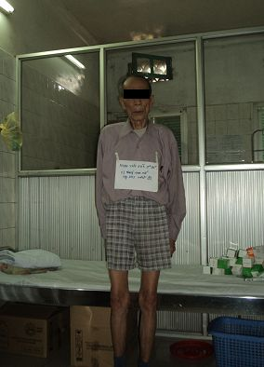
Hình phụ lục 1. BN Phạm Văn Q. 80t, Kết quả kiểm tra chức năng.
* Nguồn theo: Bệnh nhân nghiên cứu Phạm Văn Q., Bệnh án lưu trữ số 19

* Bệnh án minh họa số 2
Họ và tên: Hà Văn Th. 41 tuổi
Địa chỉ: Kim Trung - Hưng Hà - Thái Bình
Mã Bệnh án: 094 - Bệnh viện Đại học Y Thái Bình
Bệnh án nghiên cứu số: 48
Vào viện ngày: 22/05/2012
Ngày mổ: 23/05/2012
Ra viện ngày: 01/06/2012
Chẩn đoán: Gãy kín liên mấu chuyển xương đùi trái
Bệnh sử: Theo gia đình kể lại, sáng 22/05/2012 BN ngã cao, đập mông xuống nền cứng, sau ngã tỉnh, đau, mất vận động khớp háng trái, được sơ cứu tại chỗ rồi chuyển đến Bệnh viện Đại học Y Thái Bình khám và được chẩn đoán gãy LMC xương đùi trái. BN được hoàn tất các thủ tục cần thiết, chỉ định và mổ KHX bằng nẹp DHS với đường mổ xâm lấn tối thiểu có sự trợ giúp của bộ trợ cụ vào ngày 23/05/2012. Sau mổ 12 tiếng, bệnh nhân được cho tập co duỗi các đầu ngón chân, ngồi dậy nhẹ nhàng, ra viện sau 8 ngày điều trị.
BN về nhà được tập theo hướng dẫn, sau đó hẹn BN tái khám định kỳ, khám thấy có kết quả: sẹo mổ cũ liền tốt, không co kéo, không đau. Vận động khớp háng bình thường, không đau. Kiểm tra PHCN theo thang điểm Merle D'aubigne' đạt điểm tối đa. Xquang hình ảnh liền xương tốt, vít cổ chỏm đúng vị trí. BN trở lại cuộc sống lao động và sinh hoạt bình thường.
BN rất hài lòng về phương pháp phẫu thuật.
Năm 2015 BN đã quay lại mổ tháo PT KHX thuận lời, đường mổ trên nền sẹo mổ cũ.

 | 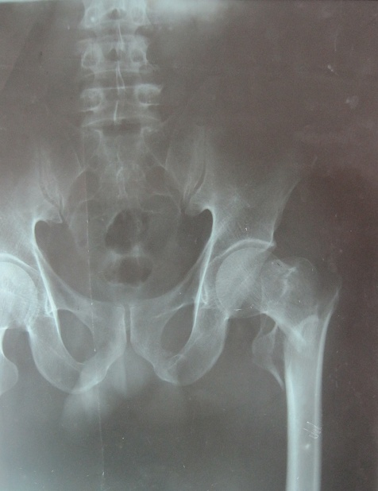 | 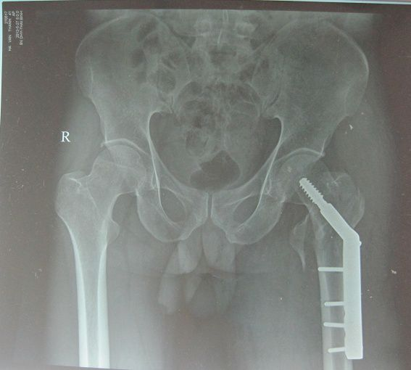
 | X - quang trước mổ | Xquang sau mổ
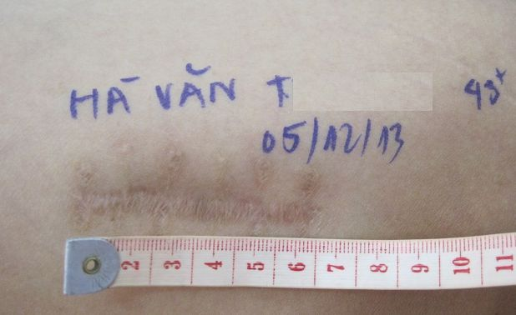  Hình ảnh sẹo mổ cũ |  | Xquang sau mổ 2 năm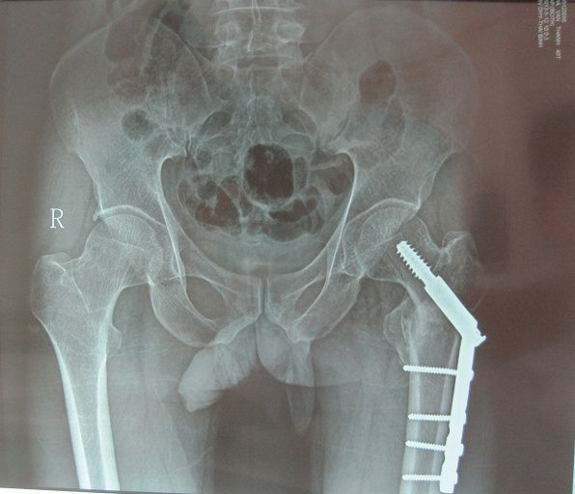
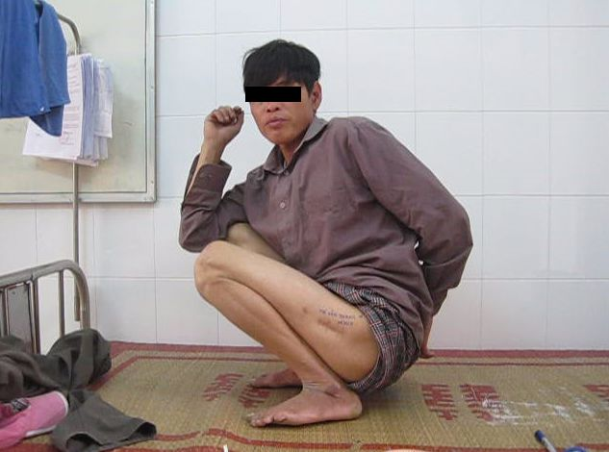Hình ảnh PHCN |  | 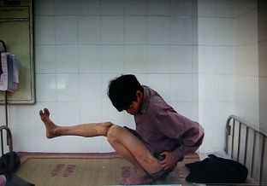 Hình ảnh PHCN
Hình phụ lục 2: Hình ảnh BN Hà Văn Th. 41 tuổi kết quả trước và sau m.
* Nguồn theo: Bệnh nhân nghiên cứu Hà Văn Th., Bệnh án lưu trữ số 48.

CỘNG HOÀ XÃ HỘI CHỦ NGHĨA VIỆT NAM
Độc lập - Tự do - Hạnh phúc

Thái Bình, ngày … tháng … năm 2010

MẪU BIÊN BẢN SỐ ……
NGHIỆM THU THỬ NGHIỆM KẾT HỢP XƯƠNG VÙNG MẤU CHUYỂN, DƯỚI MẤU CHUYỂN TRÊN SYNBONES XƯƠNG ĐÙI BẰNG NẸP DHS

1. Công trình Luận án Tiến sỹ "Nghiên cứu điều trị gãy kín vùng mấu chuyển, dưới mấu chuyển xương đùi bằng nẹp DHS".
2. Người thực hiện: Nguyễn Văn Ngẫu
3. Thời điểm thực hiện và nghiệm thu
Ngày 10 tháng 09 năm 2010
4. Vật liệu nghiên cứu:
+ Synbones xương đùi.
+ Khung giữ xương đùi. Khung giữ được cố định trên mặt bàn phẳng.
+ Khoan xương.
+ Bộ dụng cụ KHX nẹp DHS.
+ Kìm giữ nẹp.
+ Bộ khung định vị khoan và bắt vít qua da.
+ Bộ nẹp DHS 6 lỗ, 6 vít Ø 4,5mm, vít cổ chỏm 70, 75 mm, vít khóa.
5. Kết quả thử nghiệm
5.1. Kìm giữ nẹp luồn nẹp vào vít cổ chỏm xương đùi
( ) 1. Luồn được 2. Không luồn được
5.2. Bắt vít quua khung định vị khoan và bắt vít qua da
* Vít số 1 ( ) 1. Dùng ống dẫn đường 2. Bắt trực tiếp
* Vít số 2: ( ) 1. Dùng ống dẫn đường 2. Bắt trực tiếp
* Vít số 3: ( ) 1. Dùng ống dẫn đường 2. Bắt trực tiếp
* Vít số 4: ( ) 1. Dùng ống dẫn đường 2. Bắt trực tiếp
* Vít số 5: ( ) 1. Dùng ống dẫn đường 2. Bắt trực tiếp
* Vít số 6: ( ) 1. Dùng ống dẫn đường 2. Bắt trực tiếp
5.2.1. Đánh giá bằng mắt thường
* Vít
1. Số vít bắt đúng thân xương:………………………
2. Số vít bắt vào một thành xương cứng:……………
3. Số vít bắt lệch thân xương hoàn toàn:……………
* Thân nẹp: ( ) 1. Đúng thân xương 2. Lệch thân xương
6.2.2. Đánh giá kết quả bằng X-quang:
* Vít:
+ Số vít đúng thân xương……………………………………...
+ Số vít trượt vào toàn bộ thành xương cứng………………….
+ Số vít trượt ra ngoài hoàn toàn……………………………….
* Thân nẹp:
( ) 1. Đúng thân xương 2. Lệch thân xương
7. Địa điểm thực hiện: Trường Đại học Y Dược Thái Bình

Hình ảnh thực hiện

Người thực hiện  Nguyễn Văn Ngẫu | Xác nhận của Trường ĐHY Thái Bình

BỆNH ÁN NGHIÊN CỨU
(BỆNH NHÂN GÃY LIÊN MẤU CHUYỂN XƯƠNG ĐÙI)
Khoa Chấn thương - Chỉnh hình – Bệnh viện:.................................
1. HÀNH CHÍNH
Họ và tên |  | Tuổi: Giới:
Mã bệnh án
Địa chỉ | Số nhà:....................................................................................................................  ................................................................................ Điện thoại..............................
Vào viện | Giờ........Ngày......Tháng............Năm..................
Ngày mổ | Giờ........Ngày......Tháng............Năm..................
Ra viện | Giờ........Ngày......Tháng............Năm..................
2.THĂM KHÁM VÀ CHẨN ĐOÁN BỆNH TRƯỚC MỔ
Thời điểm bị tai nạn | .....Giờ:.............Ngày:.........Tháng.........Năm......................................
Tính đến khi vào viện | ...........giờ....ngày
Tính đến khi mổ | ...........giờ....ngày
Nguyên nhân ( ) | Tự ngã: (1) | TNGT: (2)
Nguyên nhân ( ) | TNLĐ: (3) | Khác: (4)
Tiền sử ( ) | Gãy xương: Có (1) - Không (2)
Bệnh kèm theo ( ) | Tiểu đường Type I (1) Bệnh tim mạch (2) - Bệnh Hô hấp (3)  Viêm khớp dạng thấp (4) - Viêm đường tiết niệu (5)  Các bệnh khác (6) - Không (7)

3. TỔN THƯƠNG
- Bên gãy: ( ) Bên phải (1); Bên trái (2)
- Phân loại gãy: ( )
Độ A1.1 (1) | Độ A1.2 (2) | Độ A1.3 (3)
Độ A2.1 (4) | Độ A2.2 (5) | Độ A2.3 (6)
Độ A3.1 (7) | Độ A3.2 (8) | Độ A3.3 (9)
- Phân loại loãng xương theo Singh
Chỉ số 1 (1) | Chỉ số 2 (2) | Chỉ số.3 (3)
Chỉ số (4) | Chỉ số 5 (5) | Chỉ số 6 (6)
- Chấn thương kèm theo: ( )
+ Chấn thương sọ não (1)
+ Chấn thương ngực (2)
+ Chấn thương bụng (3)
+ Chấn thương cột sống (4)
+ Các gãy xương khác kèm theo (5)
+ Không (6)
- Xét nghiệm máu trước mổ
+ CTM: HC…….G/l. Hémoglobin: ………..g/l. Hématocrite: ………..l/l
+ Glucose……….mmol/l. Urê...................mmol/l. Creatinine.................
- Xét nghiệm máu sau mổ (nếu có)
+ CTM: HC…….G/l. Hémoglobin: ………..g/l. Hématocrite: ………..l/l
- Loại nẹp được dùng: ( ) 4lỗ (1); 5lỗ (2); 3 lỗ (3)
- Phương pháp vô cảm: ( ) Tê TS (1); Mê NKQ (2)
- Lượng máu truyền: ( ) 250 ml (1); 500 ml (2); 750 ml (3); Không (4)
4. KẾT QUẢ PHẪU THUẬT
4.1. Thời gian phẫu thuật :……. phút, chiều dài vết mổ = ....cm.
4.2. Thời gian nằm viện: ............ngày. Thời gian nằm viện sau mổ: ........ ngày
4.3. Kết quả gần
- Biến chứng sau phẫu thuật: ( )
+ Chảy máu (1)
+ Suy tim (2)
+ Viêm phổi (3)
+ Hôn mê do tăng đường huyết (4)
+ Viêm đường tiết niệu (5)
+ Thuyên tắc tĩnh mạch (6)
+ Nhiễm khuẩn, dò vết mổ (7)
+ Loét ` (8)
+ Tử vong (9)
+ Không (10)
- Kết quả kết xương:
+ Góc cổ thân: 120 - 130⁰ (1)
+ Góc cổ thân: 110 - 119⁰ (2)
+ Góc cổ thân: < 110⁰ (3)
+ Tuột nẹp, tuột vít, vít xuyên thủng cổ, chỏm. (4)
* Vị trí vít cổ chỏm: ( )
+ Vị trí vít cổ chỏm: Đúng vị trí (1)
+ Vị trí vít cổ chỏm: Lệch ít (2)
+ Vị trí vít cổ chỏm: Lệch nhiều ra ngoài khối cổ chỏm (3)
* Đau vết mổ ( ) thường xuyên (1), thỉnh thoảng (2), đau nhiều (3)
4.4.Kết quả xa: Ngày khám lại: ; ;
* Khám lâm sàng
- Đau:
Đau | Đánh dấu | Điểm số
Rất đau, đau liên tục |  | 0
Đau nhiều về đêm |  | 1
Đau nhiều khi đi lại, không lao động được |  | 2
Đau khi làm việc nhẹ |  | 3
Đau nhẹ khi đi lại, hết đau khi nghỉ ngơi |  | 4
Thỉnh thoảng đau, sinh hoạt lao động bình thường |  | 5
Không đau |  | 6
- Vận động khớp háng:
Tầm vận động của khớp háng | Đánh dấu | Điểm số
Dính cứng khớp |  | 0
Cứng khớp, biến dạng khớp |  | 1
Gấp háng < 40⁰ |  | 2
Gấp háng 40 - 60⁰ |  | 3
Gấp háng từ 60 - 80⁰ |  | 4
Gấp háng > 80 - 90⁰. Dạng khớp háng 15⁰ |  | 5
Gấp háng > 90⁰  Dạng khớp háng tới 30⁰ |  | 6
- Khả năng đi lại:
Khả năng đi lại | Đánh dấu | Điểm số
Không đi lại được |  | 0
Phải dùng 2 nạng |  | 1
Phải dùng gậy chống |  | 2
Chống nạng đi lại được khoảng 1 giờ |  | 3
Đi bộ xa cần gậy, đi bộ gần không cần gậy |  | 4
Không cần gậy nhưng đi khập khiễng nhẹ |  | 5
Đi lại bình thường |  | 6

- Mức độ ngắn chân: ( )
+ Không ngắn hoặc ngắn < 1cm. (1)
+ Ngắn từ 1 - 2cm. (2)
+ Ngắn trên 2 - 3 cm. (3)
+ Ngắn >3 cm. (4)
- Kết quả liền xương: ( )
+ Liền xương, góc cổ thân xương 120⁰ - 130⁰ (1)
+ Liền xương, góc cổ thân xương 110⁰ - <120⁰ (2)
+ Liền xương, góc cổ thân xương <110⁰ (3)
+ Không liền xương (4)
- Vị trí của vít cổ chỏm: ( )
+ Đúng vị trí cách sụn chỏm 2,5 – 1 cm (1)
+ Vít cổ chỏm lệch nhưng vẫn nằm trong khối cổ chỏm. (2)
+ Vít cổ chỏm xuyên thủng chỏm. (3)
+ Gãy vít, gãy nẹp, vít cổ chỏm ra ngoài. (4)
- Biến chứng: ( )
+ Không có biến chứng: (0)
+ Tử vong trong vòng 1 năm . (1)
+ Tuột, gãy, bật phương tiện kết xương. (2)
+ Không liền xương, khớp giả. (3)
* Đánh giá kết quả gần
- Diễn biến tại vết mổ theo tiêu chuẩn của Larson và Bostman.
+  Rất tốt: Liền vết mổ kỳ đầu.
+  Tốt: Liền vết mổ kỳ 2.
+  Trung bình: Nhiễm khuẩn nông, toác vết mổ nhưng không lộ xương.
+  Kém: Nhiễm khuẩn sâu, toác vết mổ, lộ xương, viêm xương.
* Đánh giá kết quả xa theo thang điểm của Merle d’Aubigne´:
Điểm số | Đau | Tầm vận động của khớp háng | Khả năng đi lại
0 | Rất đau, đau liên tục | Dính cứng khớp | Không đi lại dược
1 | Đau nhiều về đêm | Cứng khớp, biến dạng khớp | Phải dùng 2 nạng
2 | Đau nhiều khi đi lại, không lao động được | Gấp háng < 40⁰ | Phải dùng gậy chống
3 | Đau khi làm việc nhẹ | Gấp háng 40 - 60⁰ | Chống nạng đi lại được khoảng 1 giờ
4 | Đau nhẹ khi đi lại, hết đau khi nghỉ ngơi | Gấp háng từ 60 - 80⁰ | Đi bộ xa cần gậy, đi bộ gần không cần gậy
5 | Thỉnh thoảng đau, sinh hoạt lao động bình thường | Gấp háng > 80 - 90⁰. Dạng khớp háng 15⁰ | Đi lại bình thường đau nhẹ
6 | Không đau | Gấp háng > 90⁰  Dạng khớp háng tới 30⁰ | Đi lại bình thường

Người nhập số liệu

DANH SÁCH BỆNH NHÂN BV ĐK XANH PÔN

STT | HỌ TÊN | TUỔI |  | SỐ  LƯU TRỮ | NGÀY VÀO VIỆN | NGÀY RA VIỆN
STT | HỌ TÊN | NAM | NỮ | SỐ  LƯU TRỮ | NGÀY VÀO VIỆN | NGÀY RA VIỆN
 | Bùi Thị X. |  | 84 | S72/265-HQ | 21/07/11 | 01/08/11
 | Nguyễn Thị Ng. |  | 81 | S72/186 | 13/09/11 | 22/09/11
 | Nguyễn Mạnh C. | 63 |  | S72/191 | 27/09/11 | 05/10/11
 | Nguyễn Đức C. | 87 |  | S72/179 | 10/09/11 | 16/09/11
 | Lý Bá Đ. | 81 |  | S72/200 | 13/10/11 | 20/10/11
 | Đỗ Thị H. |  | 84 | S72/389-HQ | 15/10/11 | 21/10/11
 | Nguyễn Thị B. |  | 76 | S72/396-HQ | 20/10/11 | 28/10/11
 | Lê Ngọc T. | 82 |  | S72/220 | 16/11/11 | 24/12/11
 | Trần Thị L. |  | 89 | S72/437-HQ | 20/11/11 | 29/11/11
 | Hà Văn K. | 43 |  | S72/240 | 18/12/11 | 25/12/11
 | Ng. Thị Kh. |  | 83 | S72/03 | 28/12/11 | 3/1/2012
 | Nghiêm Thị Nh. |  | 80 | S72/19 | 18/01/12 | 26/01/12
 | Đào Thị S. |  | 85 | S72/21 | 22/01/12 | 30/01/12
 | Nguyễn Thị T. |  | 74 | S72/34 | 15/02/12 | 24/02/12
 | Lưu Thị N. |  | 88 | S72/55 | 14/03/12 | 30/03/12
 | Hàn Thị T. |  | 83 | S72/71 | 23/04/12 | 03/05/12
 | Phạm Thị T. |  | 84 | K29/178 | 23/04/12 | 04/05/12
 | Kiều Thị T. |  | 75 | S72/66 | 05/04/12 | 16/04/12
 | Lưu Khắc Ư. | 87 |  | S72/85 | 20/05/12 | 28/05/12
 | Nguyễn Đức O. | 52 |  | S72/86 | 24/05/12 | 02/06/12
 | Mai Thị M. |  | 78 | S72/140 | 23/07/12 | 07/08/12
 | Phan Thị C. |  | 85 | S72/153 | 17/08/12 | 22/08/12
 | Nguyễn Văn C. | 84 |  | S72/04 | 12/1/2012 | 20/01/12
Xác nhận của Bệnh viện
(Đã ký)

DANH SÁCH BỆNH NHÂN BV ĐK ĐỨC GIANG

 | Lê Đăng G. | 81 |  | 11120044 | 1/11/2011 | 14/11/11
 | Phạm Văn Q. | 78 |  | 11106027 | 02/10/11 | 13/10/11
 | Phạm Thị Th. |  | 87 | 11036679 | 25/04/11 | 03/05/11
 | Hoàng Văn Ng. | 37 |  | 11032400 | 30/04/11 | 10/05/11
 | Nguyễn Thị G. |  | 87 | 12039654 | 06/04/11 | 20/04/11
 | Nguyễn Thị Th. |  | 70 | 09311410 | 14/6/2011 | 02/08/11
 | Đỗ Thị B. |  | 88 | 11066084 | 11/06/11 | 20/06/11
 | Ngô Văn Đ. | 73 |  | 09899391 | 14/01/12 | 21/01/12
 | Nguyễn Thị L. |  | 74 | 07030285 | 14/01/12 | 21/01/12
 | Nguyễn Thị Đ. |  | 65 | 02015104 | 16/01/12 | 21/01/12
 | Nguyến Thế C. | 83 |  | 10149711 | 02/01/12 | 18/01/12
 | Đặng Thị Ng. |  | 71 | 07563256 | 02/03/12 | 13/03/12
 | Nguyễn Thị M. |  | 72 | 02022048 | 19/02/12 | 01/03/12
 | Trần Thị Th. |  | 79 | 08703624 | 28/03/12 | 06/04/12
 | Hà Tiến Ch. | 76 |  | 12000174 | 4/1/2012 | 14/01/12
 | Nguyễn Văn H. | 79 |  | 12033319 | 04/03/12 | 16/03/12
 | Bùi Thị T. |  | 83 | 1233369 | 04/03/12 | 19/03/12
 | Lê Thị Bảo Ng. |  | 74 | 12685236 | 05/05/12 | 19/05/12
 | Phạm Văn C. | 63 |  | 04245445 | 09/06/12 | 18/06/12
 | Đào Bích H. |  | 78 | 12112709 | 27/11/12 | 8/12/2012
 | Âu Quang S. | 83 |  | 12007556 | 12/03/12 | 27/03/12
 | Đào Thị S. |  | 83 | 08861245 | 23/02/13 | 06/03/13
 | Nguyễn Đăng T. | 35 |  | 01021609 | 14/04/13 | 24/04/13
Xác nhận của Bệnh viện
(Đã ký)

DANH SÁCH BỆNH NHÂN BV ĐẠI HỌC Y THÁI BÌNH

STT | HỌ TÊN | TUỔI |  | MÃ B/ÁN | NGÀY VÀO VIỆN | NGÀY RA VIỆN
STT | HỌ TÊN | NAM | NỮ | MÃ B/ÁN | NGÀY VÀO VIỆN | NGÀY RA VIỆN
 | Trần Thị M. |  | 73 | 0049 | 23/02/12 | 03/03/12
 | Hà Văn Th. | 41 |  | 0094 | 22/05/12 | 01/06/12
 | Phạm Thị Kh. |  | 79 | 0098 | 31/05/12 | 07/06/12
 | Nguyễn Văn L. | 49 |  | 211 | 24/08/13 | 02/09/13
 | Phí Văn R. | 70 |  | 85 | 25/02/13 | 6/3/2013
 | Nguyễn Thị M. |  | 77 | 114 | 26/06/12 | 4/7/2012
 | Phan Ngọc L. | 76 |  | 142 | 15/07/12 | 23/07/12
 | Đỗ Thị H. | 65 |  | 66 | 20/04/12 | 29/04/12
 | Nguyễn Văn V. | 78 |  | 0210 | 11/10/12 | 19/10/12

Xác nhận của Bệnh viện
(Đã ký)

